重点提醒：请勿外传，特别是不能上传到互联网

# ERP（资源协同）管理平台

# 需求说明书

**目 录**

1. 引言 4

1.1. 项目背景 4

1.2. 系统功能 4

1.2.1. Web端 4

1.2.2. App端 4

2. Web端系统需求说明 5

2.1. 通用功能 5

2.1.1. 登录 5

2.1.2. 个人中心 6

2.1.3. 系统消息 7

2.1.4. 分页 8

2.2. 基础信息管理 9

2.2.1. 商品信息—商品品牌 9

2.2.2. 商品信息—商品分类 12

2.2.3. 商品信息—商品单位 15

2.2.4. 商品信息—商品管理 18

2.2.5. 仓库信息 24

2.2.6. 客户信息 28

2.2.7. 供应商信息 32

2.3. 采购管理 36

2.3.1. 采购入库 36

2.3.2. 采购退货 46

2.4. 库存管理 54

2.4.1. 出库审核 54

2.4.2. 入库审核 58

2.5. 销售管理 62

2.5.1. 销售出库 63

2.5.2. 销售退货 74

3. App端系统需求说明 81

3.1. 通用功能 81

3.1.1. 登录 82

3.1.2. 我的 83

3.2. 采购管理 84

3.2.1. 采购入库 84

3.2.2. 采购退货 87

3.3. 库存管理 90

3.3.1. 出库审核 90

3.3.2. 入库审核 93

3.4. 销售管理 95

3.4.1. 销售出库 95

3.4.2. 销售退货 98

# 引言

## 项目背景

ERP（资源协同）管理平台将采购、销售、库存、服务等活动紧密衔接在一起，提供完整供应链服务，实现企业内部产供销、业财税一体化。通过社会化协同，将上游与下游企业涉及的供应商、分销商等企业间的商流、信息流、资金流形成一体化运作。通过开放的生态融合服务，为企业提供更完善的供应链服务，从而不断提升企业供应链管理水平，实现敏捷供应、高效协同。

## 系统功能

### Web端

|  |  |  |
| --- | --- | --- |
| **角色名称** | **一级菜单** | **二级菜单** |
| —— | 通用功能 | 登录 |
| 个人中心 |
| 系统消息 |
| 分页 |
| 系统管理员 | 基础信息管理 | 商品信息—商品管理 |
| 商品信息—商品品牌 |
| 商品信息—商品单位 |
| 商品信息—商品分类 |
| 仓库信息 |
| 客户信息 |
| 供应商信息 |
| 采购主管  采购专员 | 采购管理 | 采购入库 |
| 采购退货 |
| 仓库主管  仓库专员 | 库存管理 | 出库审核 |
| 入库审核 |
| 销售主管  销售专员 | 销售管理 | 销售出库 |
| 销售退货 |

### App端

|  |  |  |
| --- | --- | --- |
| **角色名称** | **一级菜单** | **二级菜单** |
| —— | 通用功能 | 登录 |
| 我的 |
| 采购主管 | 采购管理 | 采购入库 |
| 采购退货 |
| 仓库主管 | 库存管理 | 出库审核 |
| 入库审核 |
| 销售主管 | 销售管理 | 销售出库 |
| 销售退货 |

# Web端系统需求说明

## 通用功能

### 登录

#### 业务功能

登录页面是进入系统的唯一入口。

#### 使用角色

全角色。

#### UI页面

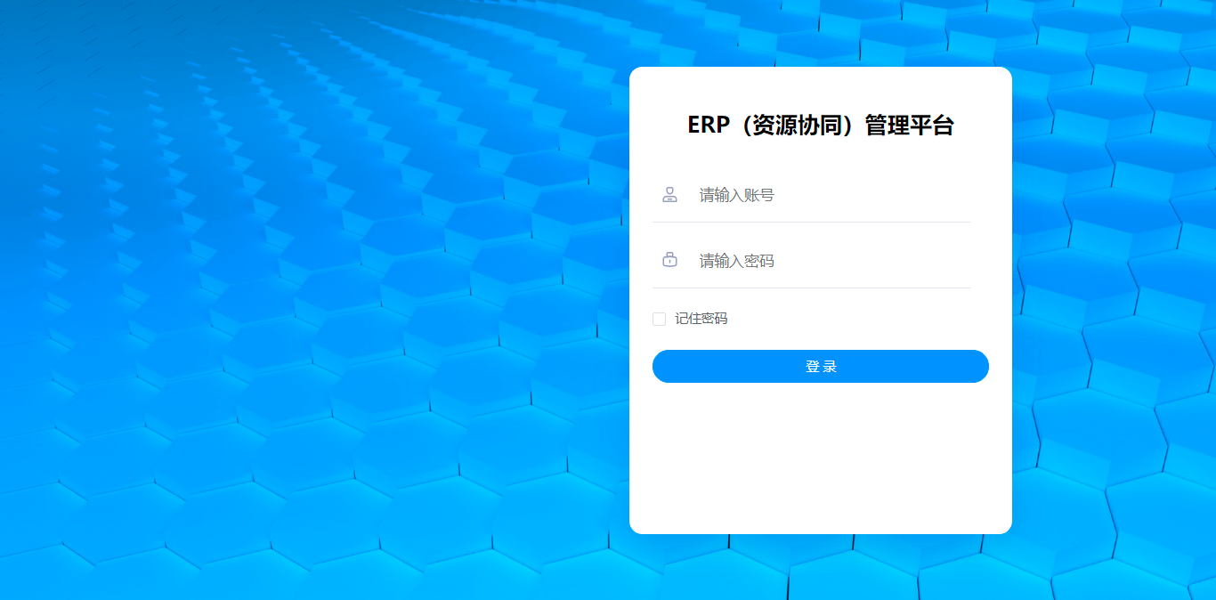

登录页

#### 逻辑规则

* 正确输入用户名、密码，点击【登录】，正确进入系统，默认打开对应角色左侧菜单首功能页面，系统右上角显示“个人中心”头像、“消息”图标，左侧显示系统Logo、菜单；
* 登录校验：
  + 未输入用户名，提示：“请输入用户名”；
  + 未输入密码，提示：“请输入密码”；
  + 输入错误用户名，提示：“登录账号不存在！”；
  + 输入错误密码，提示：“登录密码错误!”。

### 个人中心

#### 业务功能

该模块针对登录用户显示个人信息，并可以修改密码。

#### 使用角色

全角色。

#### UI页面

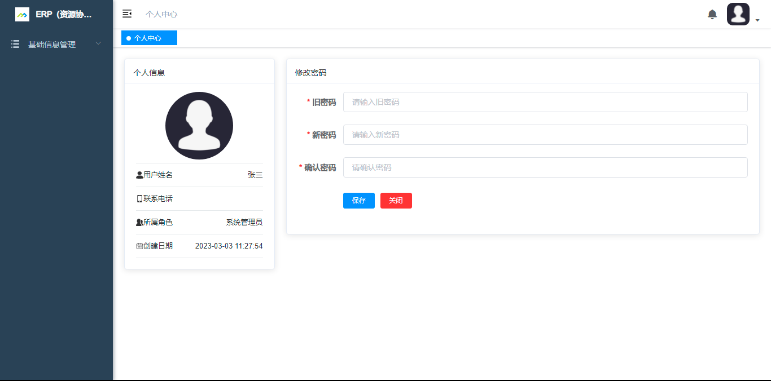

“个人中心”Tab

#### 逻辑规则

* 鼠标悬停至系统右上“个人中心”头像，点击后下拉显示“个人中心”、“退出登录”；
* 点击【退出登录】，正确退出登录，返回登录页面；
* 点击【个人中心】，正确打开个人中心Tab页面；
* Tab页标题显示“个人中心”，面包屑导航显示“个人中心”，页面正确显示个人信息区域、修改密码区域：

**（1）个人信息区域**

* 正确显示登录用户姓名、联系电话、所属角色、创建日期，头像显示固定图片不可修改。

**（2）修改密码区域**

* 旧密码：必填项，默认为空，需正确填写旧密码，允许英文、数字，字符长度≦16；
* 新密码：必填项，默认为空，与旧密码不可重复，允许英文、数字，字符长度≦16，
* 确认密码：必填项，默认为空，与新密码需一致，允许英文、数字，字符长度≦16；
* 保存提示：
  + 旧密码未填写，提示：“旧密码必填，请重新输入。”；
  + 旧密码错误，提示：“旧密码错误，请重新输入。”；
  + 旧密码长度不正确，提示：“旧密码长度错误，请重新输入。”；
  + 旧密码格式不正确，提示：“旧密码格式错误，请重新输入。”；
  + 新密码未填写，提示：“新密码必填，请重新输入。”；
  + 新密码与旧密码重复，提示：“新密码与旧密码重复，请重新输入。”；
  + 新密码长度不正确，提示：“新密码长度错误，请重新输入。”；
  + 新密码格式不正确，提示：“新密码格式错误，请重新输入。”；
  + 确认密码未填写，提示：“确认密码必填，请重新输入。”；
  + 确认密码与新密码不一致，提示：“确认密码与新密码不一致，请重新输入。”；
  + 确认密码长度不正确，提示：“确认密码长度错误，请重新输入。”；
  + 确认密码格式不正确，提示：“确认密码格式错误，请重新输入。”。
* 点击【保存】，保存当前内容，系统提示修改成功，停留在当前页面，下次登录生效；
* 点击【关闭】，不保存当前内容，关闭当前Tab页面。

### 系统消息

#### 业务功能

该模块针对仓库专员进行消息通知。

#### 使用角色

仓库专员。

#### UI页面

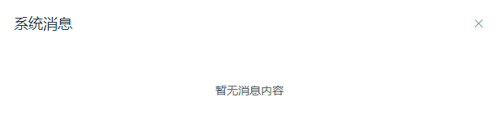

“系统消息”窗口

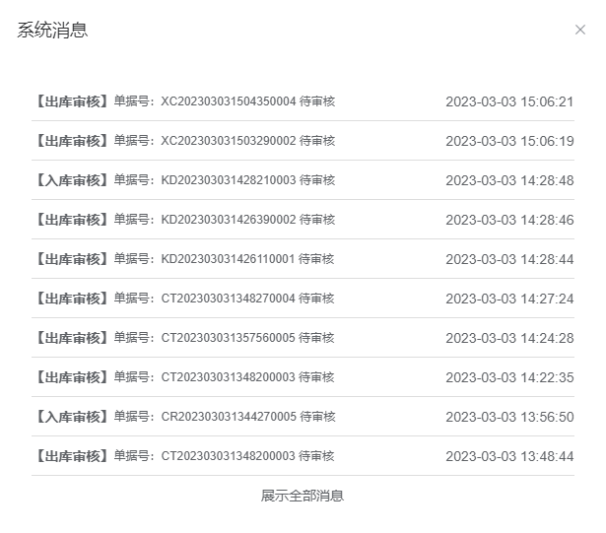

消息通知

#### 逻辑规则

* 鼠标悬停至系统右上“消息”图标，点击弹出“系统消息”窗口，标题显示“系统消息”：
  + 无消息时显示：“暂无消息内容”；
  + 有消息时正确显示对应消息通知，窗口消息条数最大为10条，大于10条时窗口最下方显示【展开全部消息】，点击后通过滚动条显示全部消息。
* 当系统中产生“待审核”状态的采购入库单、采购退货单、销售出库单、销售退货单时，单据对应仓库专员收到消息通知，格式为：
  + 【入库审核】单据号：XXXXXXXXXXXXX 待审核 YYYY-MM-DD HH:MM:SS；
  + 【出库审核】单据号：XXXXXXXXXXXXX 待审核 YYYY-MM-DD HH:MM:SS。

### 分页

#### 业务功能

系统列表页、窗口等分页。

#### 使用角色

全角色。

#### UI页面



分页

#### 逻辑规则

* 总条数统计显示：共N条，N为当前查询条件下数据总数；
* 页面数据显示条数：选择对应选项后按照所选条/页进行显示，包含10条/页、20条/页、30条/页、50条/页；
* 上一页/下一页：当前页为第一页，上一页按钮不可点击；当前页为最后一页，下一页按钮不可点击；当前页不为第一页和最后一页，点击上一页跳转到当前页面前一页，点击下一页跳转到当前页面下一页；
* 页码：当前页码选中突出标识，显示格式：“1、...、5、6、7、8、9、...、40”：
  + “...”：页码中的“...”可点击，点击后以当前页为中心向前/向后跳转5页。
* 前往XX页：XX默认为当前页码，允许数字，长度无限制：
  + XX>实际页数，跳转到实际页数最后一页；
  + XX<实际页数，跳转到实际页数第一页。

## 基础信息管理

基础信息管理包含商品信息、仓库信息、客户信息、供应商信息，使用人为“系统管理员”，主要针对系统采购、库存、销售等业务功能所需用到的基础信息进行管理。

### 商品信息—商品品牌

#### 业务功能

该模块针对商品的品牌进行管理，为商品管理提供品牌选项，包含新增、修改、启用、禁用、查询功能。

#### 使用角色

系统管理员。

#### UI页面

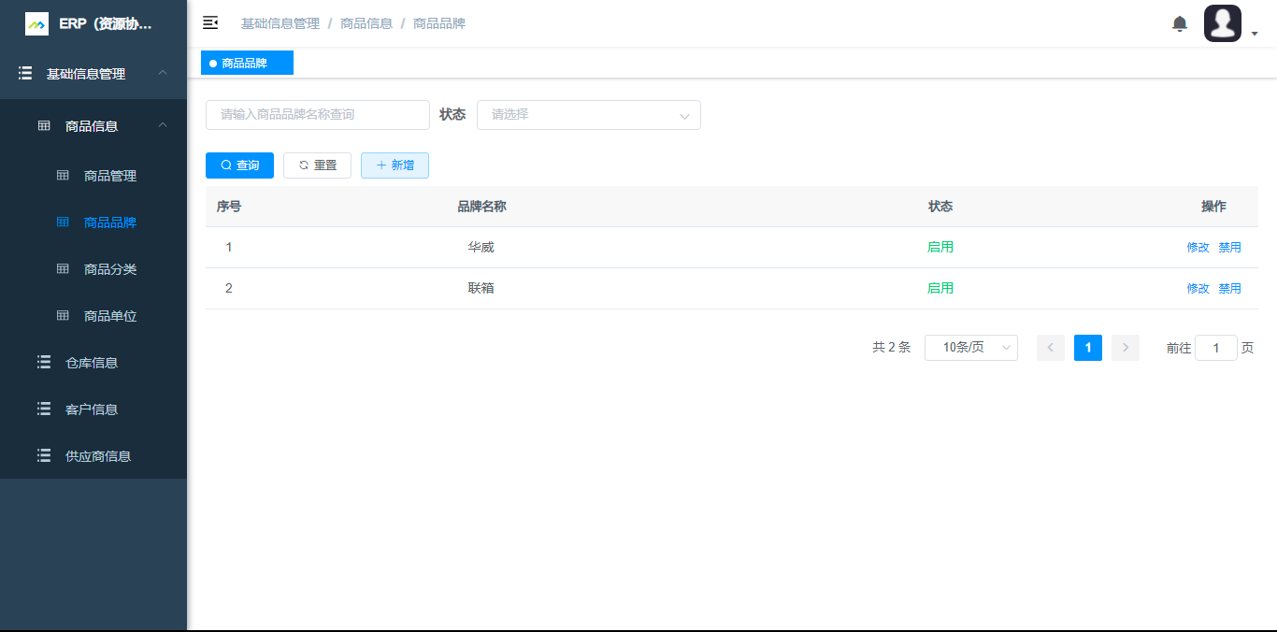

商品品牌：列表页

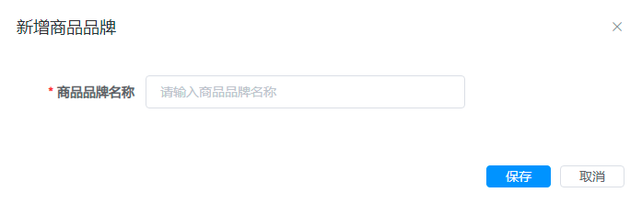

商品品牌：“新增”窗口

.

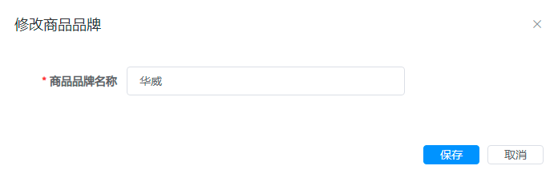

商品品牌：“修改”窗口

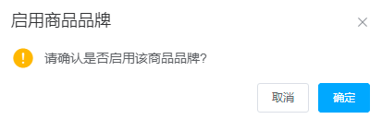

商品品牌：“启用”窗口

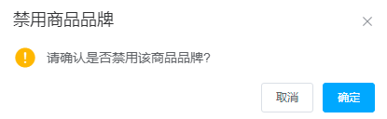

商品品牌：“禁用”窗口

#### 逻辑规则

**1、列表页：**

* 点击左侧导航栏中的“基础信息管理—商品信息—商品品牌”菜单栏，可打开商品品牌Tab页面，左侧菜单栏高亮显示；
* Tab页标题显示“商品品牌”，面包屑导航显示“基础信息管理/商品信息/商品品牌”；
* 列表默认显示全部商品品牌信息，按照创建时间降序排列；
* 列表字段显示：序号、品牌名称、状态、操作：
  + 操作：【修改】、【启用/禁用】。
* 列表数据级权限：全部数据均可查看；
* 列表分页：同通用规则。

**2、新增：**

* 点击【新增】，弹出“新增商品品牌”窗口，标题显示“新增商品品牌”；
* 商品品牌名称：必填项，与系统内的商品品牌名称不能重复，允许汉字、英文，2≦字符长度≦16；
* 保存提示：
  + 商品品牌名称未填写，提示：“商品品牌名称必填，请重新输入。”；
  + 商品品牌名称重复，提示：“商品品牌名称重复，请重新输入。”；
  + 商品品牌名称输入长度或格式不正确，提示：“商品品牌名称输入有误，请重新输入。”。
* 点击【保存】，保存当前内容，关闭当前窗口返回列表页，在列表内新增数据，默认为“启用”状态；
* 点击【取消】或【X】，不保存当前内容，关闭当前窗口返回列表页。

**3、修改：**

* 点击【修改】，弹出“修改商品品牌”窗口，标题显示“修改商品品牌”；
* 商品品牌名称：必填项，带入原值，与系统内的商品品牌名称不能重复，允许汉字、英文，2≦字符长度≦16；
* 保存提示：同新增；
* 点击【保存】，保存当前内容，关闭当前窗口返回列表页，数据随之更新，状态不变；
* 点击【取消】或【X】，不保存当前内容，关闭当前窗口返回列表页。

**4、启用：**

* 状态为“禁用”数据操作列显示【启用】，点击后弹出二次确定窗口：
  + 点击【确定】，执行当前操作，关闭当前窗口返回列表页，数据状态变为“启用”，操作列显示【禁用】；
  + 点击【取消】或【X】，不执行当前操作，关闭当前窗口返回列表页。

**5、禁用：**

* 状态为“启用”数据操作列显示【禁用】，点击后弹出二次确定窗口：
  + 点击【确定】，执行当前操作，关闭当前窗口返回列表页，数据状态变为“禁用”，操作列显示【启用】；
  + 点击【取消】或【X】，不执行当前操作，关闭当前窗口返回列表页。

**6、查询：**

* 查询条件填写或选择数据后，鼠标悬浮至查询条件，显示【X】，点击后清空当前查询条件数据；
* 商品品牌名称查询：查询输入框中默认显示：“请输入商品品牌名称查询”，点击【查询】，系统模糊查询显示符合条件的商品品牌信息，查询后保留查询条件；
* 状态查询：下拉框默认显示“请选择”，下拉框值为“禁用”、“启用”，点击【查询】，系统显示符合条件的商品品牌信息，查询后保留查询条件；
* 重置：点击【重置】，查询条件清空。

### 商品信息—商品分类

#### 业务功能

该模块针对商品的分类进行管理，为商品管理提供分类选项，包含新增、修改、启用、禁用、查询功能。

#### 使用角色

系统管理员。

#### UI页面

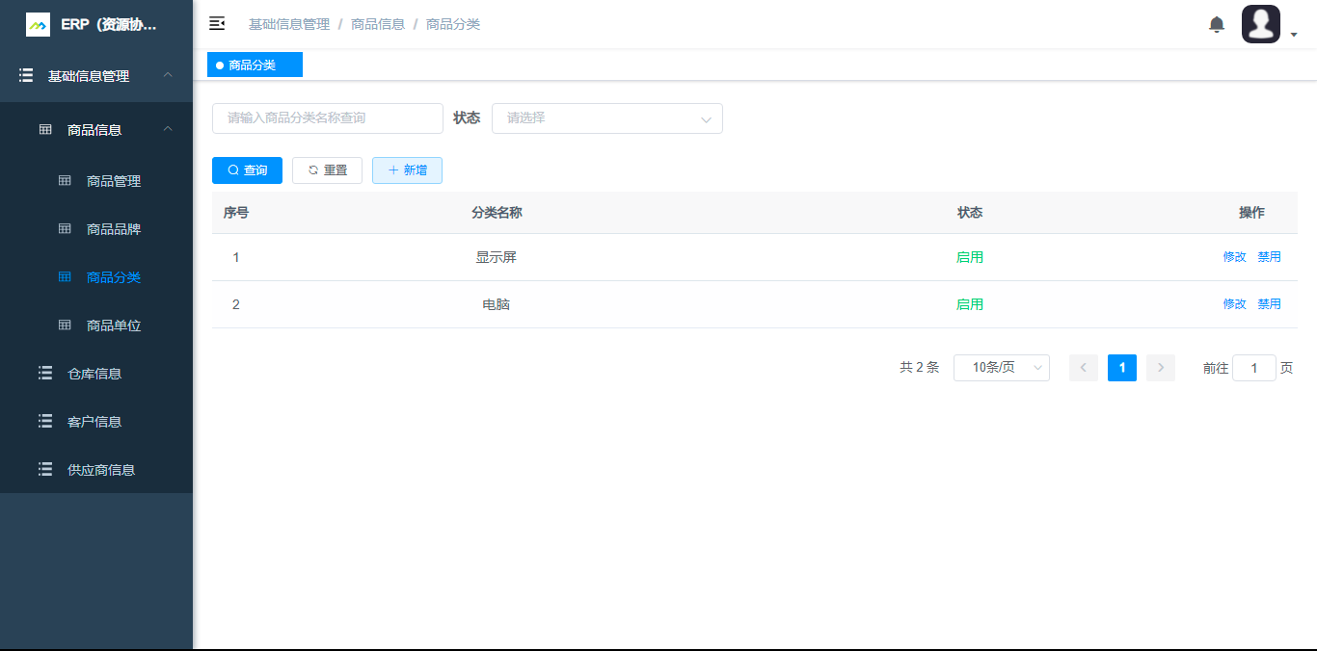

商品分类：列表页

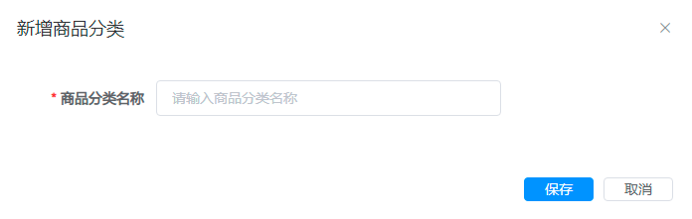

商品分类：“新增”窗口

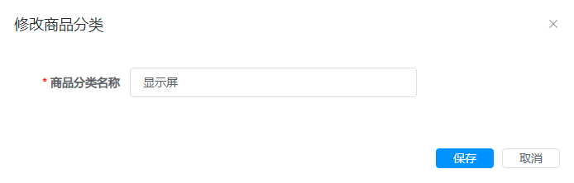

商品分类：“修改”窗口

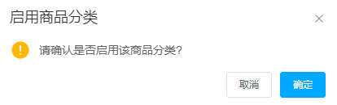

商品分类：“启用”窗口

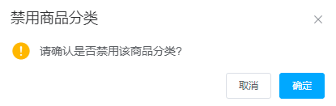

商品分类：“禁用”窗口

#### 逻辑规则

**1、列表页：**

* 点击左侧导航栏中的“基础信息管理—商品信息—商品分类”菜单栏，可打开商品分类Tab页面，左侧菜单栏高亮显示；
* Tab页标题显示“商品分类”，面包屑导航显示“基础信息管理/商品信息/商品分类”；
* 列表默认显示全部商品分类信息，按照创建时间降序排列；
* 列表字段显示：序号、分类名称、状态、操作：
  + 操作：【修改】、【启用/禁用】。
* 列表数据级权限：全部数据均可查看；
* 列表分页：同通用规则。

**2、新增：**

* 点击【新增】，弹出“新增商品分类”窗口，标题显示“新增商品分类”；
* 商品分类名称：必填项，与系统内的商品分类名称不能重复，允许汉字、英文，2≦字符长度≦16；
* 保存提示：
  + 商品分类名称未填写，提示：“商品分类名称必填，请重新输入。”；
  + 商品分类名称重复，提示：“商品分类名称重复，请重新输入。”；
  + 商品分类名称输入长度或格式不正确，提示：“商品分类名称输入有误，请重新输入。”。
* 点击【保存】，保存当前内容，关闭当前窗口返回列表页，在列表内新增数据，默认为“启用”状态；
* 点击【取消】或【X】，不保存当前内容，关闭当前窗口返回列表页。

**3、修改：**

* 点击【修改】，弹出“修改商品分类”窗口，标题显示“修改商品分类”；
* 商品分类名称：必填项，带入原值，与系统内的商品分类名称不能重复，允许汉字、英文，2≦字符长度≦16；
* 保存提示：同新增；
* 点击【保存】，保存当前内容，关闭当前窗口返回列表页，数据随之更新，状态不变；
* 点击【取消】或【X】，不保存当前内容，关闭当前窗口返回列表页。

**4、启用：**

* 状态为“禁用”数据操作列显示【启用】，点击后弹出二次确定窗口：
  + 点击【确定】，执行当前操作，关闭当前窗口返回列表页，数据状态变为“启用”，操作列显示【禁用】；
  + 点击【取消】或【X】，不执行当前操作，关闭当前窗口返回列表页。

**5、禁用：**

* 状态为“启用”数据操作列显示【禁用】，点击后弹出二次确定窗口：
  + 点击【确定】，执行当前操作，关闭当前窗口返回列表页，数据状态变为“禁用”，操作列显示【启用】；
  + 点击【取消】或【X】，不执行当前操作，关闭当前窗口返回列表页。

**6、查询：**

* 查询条件填写或选择数据后，鼠标悬浮至查询条件，显示【X】，点击后清空当前查询条件数据；
* 商品分类名称查询：查询输入框中默认显示：“请输入商品分类名称查询”，点击【查询】，系统模糊查询显示符合条件的商品分类信息，查询后保留查询条件；
* 状态查询：下拉框默认显示“请选择”，下拉框值为“禁用”、“启用”，点击【查询】，系统显示符合条件的商品分类信息，查询后保留查询条件；
* 重置：点击【重置】，查询条件清空。

### 商品信息—商品单位

#### 业务功能

该模块针对商品的单位进行管理，为商品管理提供单位选项，包含新增、修改、启用、禁用、查询功能。

#### 使用角色

系统管理员。

#### UI页面

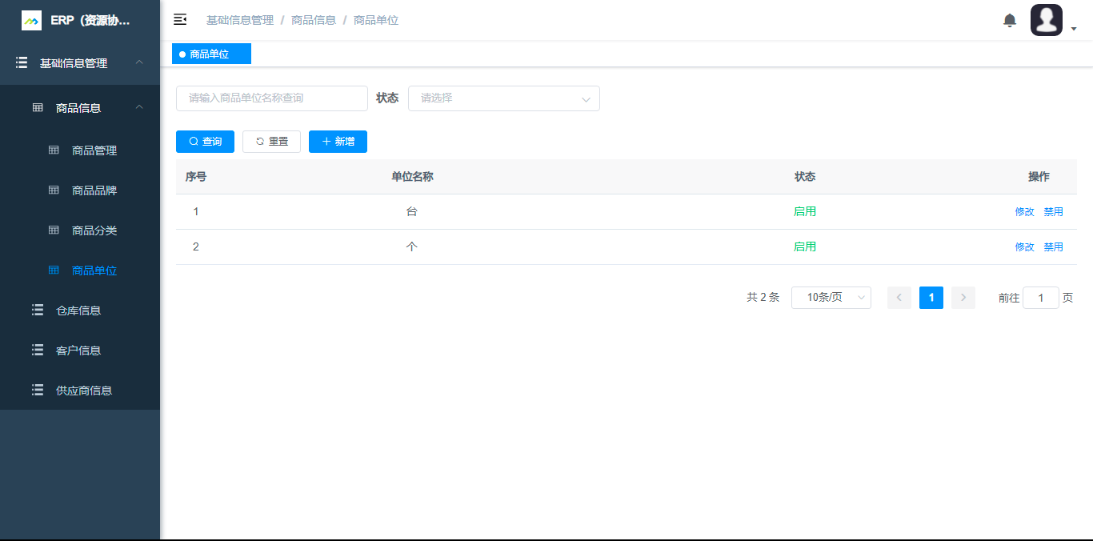

商品单位：列表页

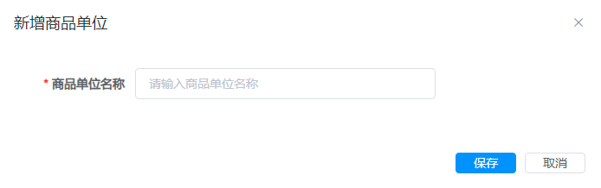

商品单位：“新增”窗口

.

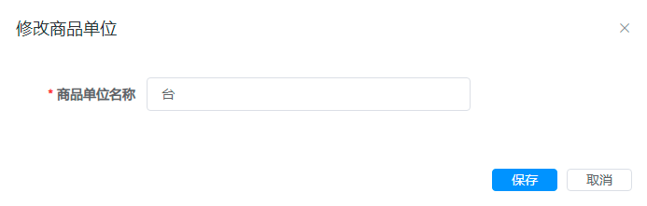

商品单位：“修改”窗口

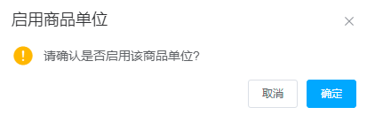

商品单位：“启用”窗口

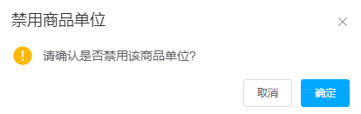

商品单位：“禁用”窗口

#### 逻辑规则

**1、列表页：**

* 点击左侧导航栏中的“基础信息管理—商品信息—商品单位”菜单栏，可打开商品单位Tab页面，左侧菜单栏高亮显示；
* Tab页标题显示“商品单位”，面包屑导航显示“基础信息管理/商品信息/商品单位”；
* 列表默认显示全部商品单位信息，按照创建时间降序排列；
* 列表字段显示：序号、单位名称、状态、操作：
  + 操作：【修改】、【启用/禁用】。
* 列表数据级权限：全部数据均可查看；
* 列表分页：同通用规则。

**2、新增：**

* 点击【新增】，弹出“新增商品单位”窗口，标题显示“新增商品单位”；
* 商品单位名称：必填项，与系统内的商品单位名称不能重复，允许汉字、英文、数字、特殊符号，字符长度≦16；
* 保存提示：
  + 商品单位名称未填写，提示：“商品单位名称必填，请重新输入。”；
  + 商品单位名称重复，提示：“商品单位名称重复，请重新输入。”；
  + 商品单位名称输入长度或格式不正确，提示：“商品单位名称输入有误，请重新输入。”。
* 点击【保存】，保存当前内容，关闭当前窗口返回列表页，在列表内新增数据，默认为“启用”状态；
* 点击【取消】或【X】，不保存当前内容，关闭当前窗口返回列表页。

**3、修改：**

* 点击【修改】，弹出“修改商品单位”窗口，标题显示“修改商品单位”；
* 商品单位名称：必填项，带入原值，与系统内的商品单位名称不能重复，允许汉字、英文、数字、特殊符号，字符长度≦16；
* 保存提示：同新增；
* 点击【保存】，保存当前内容，关闭当前窗口返回列表页，数据随之更新，状态不变；
* 点击【取消】或【X】，不保存当前内容，关闭当前窗口返回列表页。

**4、启用：**

* 状态为“禁用”数据操作列显示【启用】，点击后弹出二次确定窗口：
  + 点击【确定】，执行当前操作，关闭当前窗口返回列表页，数据状态变为“启用”，操作列显示【禁用】；
  + 点击【取消】或【X】，不执行当前操作，关闭当前窗口返回列表页。

**5、禁用：**

* 状态为“启用”数据操作列显示【禁用】，点击后弹出二次确定窗口：
  + 点击【确定】，执行当前操作，关闭当前窗口返回列表页，数据状态变为“禁用”，操作列显示【启用】；
  + 点击【取消】或【X】，不执行当前操作，关闭当前窗口返回列表页。

**6、查询：**

* 查询条件填写或选择数据后，鼠标悬浮至查询条件，显示【X】，点击后清空当前查询条件数据；
* 商品单位名称查询：查询输入框中默认显示：“请输入商品单位名称查询”，点击【查询】，系统模糊查询显示符合条件的商品单位信息，查询后保留查询条件；
* 状态查询：下拉框默认显示“请选择”，下拉框值为“禁用”、“启用”，点击【查询】，系统显示符合条件的商品单位信息，查询后保留查询条件；
* 重置：点击【重置】，查询条件清空。

### 商品信息—商品管理

#### 业务功能

该模块针对商品进行管理，确定商品名称、分类、品牌、单位等，为后续业务模块提供商品数据，包含新增、修改、启用、禁用、查询功能。

#### 使用角色

系统管理员。

#### UI页面

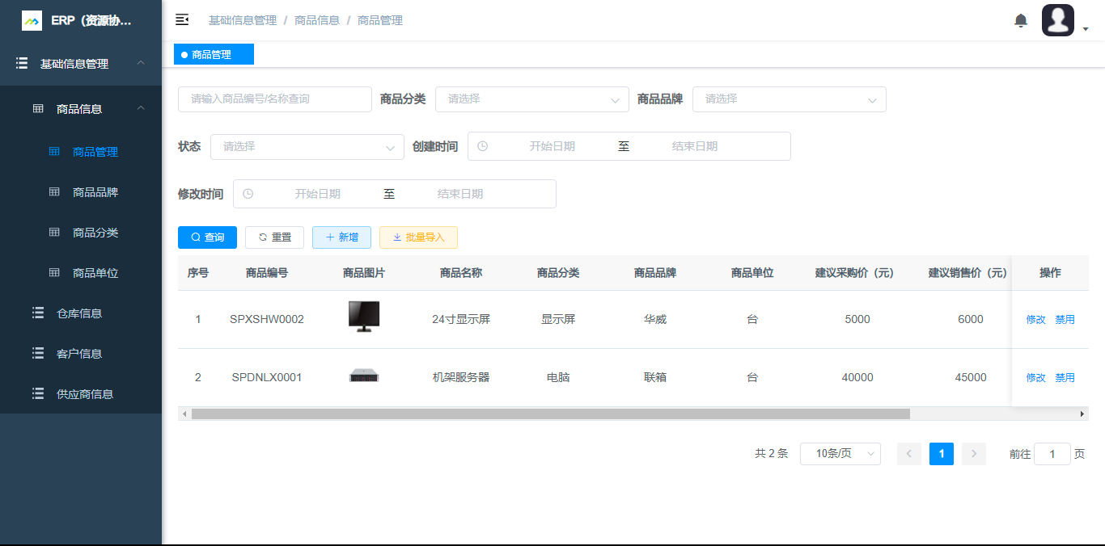

商品管理：列表页

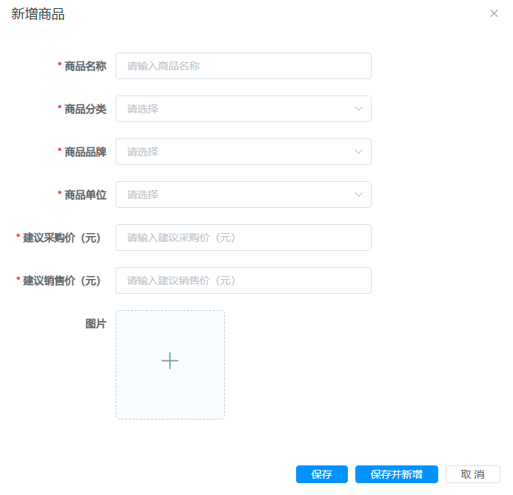

商品管理：“新增”窗口

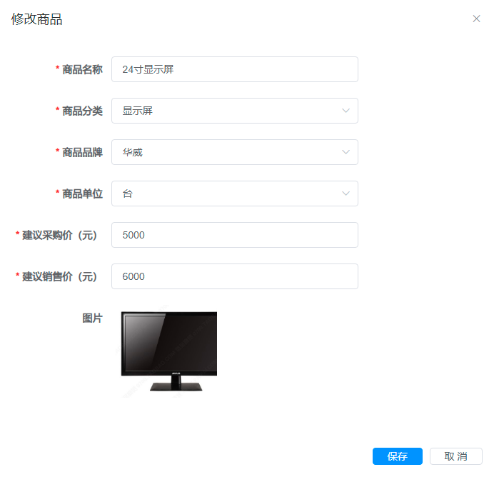

商品管理：“修改”窗口

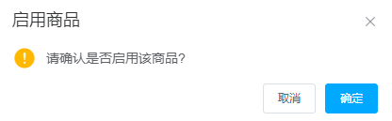

商品管理：“启用”窗口

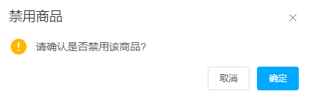

商品管理：“禁用”窗口

#### 逻辑规则

**1、列表页：**

* 点击左侧导航栏中的“基础信息管理—商品信息—商品管理”菜单栏，可打开商品管理Tab页面，左侧菜单栏高亮显示；
* Tab页标题显示“商品管理”，面包屑导航显示“基础信息管理/商品信息/商品管理”；
* 列表默认显示全部商品信息，先按照创建时间降序排列，再按照修改时间降序排列；
* 列表字段显示：序号、商品编号、商品图片、商品名称、商品分类、商品品牌、商品单位、建议采购价（元）、建议销售价（元）、创建时间、修改时间、状态、操作：
  + 商品编号规则：SP（固定不变）+（新增/修改所选分类前两位字符首字母缩写）+（新增/修改所选品牌前两位字符首字母缩写）+从0001开始的4位顺序数字（固定不变）：
    - 新增举例：分类名称为“勒高”、品牌名称为“连想”、第99个新增商品，则商品编号为：SPLGLX0099；
    - 修改举例：以上述新增举例为前提，分类名称修改为“服务”，品牌名称修改为“待尔”，则商品编号变为：SPFWDE0099。
  + 创建时间、修改时间格式：YYYY-MM-DD HH:MM:SS；
  + 操作：【修改】、【启用/禁用】。
* 列表数据级权限：全部数据均可查看；
* 列表分页：同通用规则。

**2、新增：**

* 点击【新增】，打开“新增商品”窗口，标题显示“新增商品”；
* 商品名称：必填项，允许汉字、英文、数字、特殊符号，字符长度≦16；
* 商品分类：必填项，下拉框值显示“启用”状态的商品分类；
* 商品品牌：必填项，下拉框值显示“启用”状态的商品品牌；
* 商品单位：必填项，下拉框值显示“启用”状态的商品单位；
* 建议采购价（元）：必填项，允许数字，0<字符长度≦99999999；
* 建议销售价（元）：必填项，允许数字，0<字符长度≦99999999；
* 图片：非必填，默认无图片，数量限制为1张，格式限制为JPG/PNG，大小≦200KB，上传后正确显示缩略图：
  + 上传后可进行预览，鼠标悬停图片处，显示预览按钮，点击后打开图片预览窗口：
    - 点击【X】，关闭当前窗口返回上级。
  + 上传后可进行删除，鼠标悬停图片处，显示删除按钮，点击后打开二次确定窗口：
    - 点击【确定】，执行当前操作，关闭当前窗口返回上级，图片被删除；
    - 点击【取消】或【X】，不执行当前操作，关闭当前窗口返回上级。
* 保存提示：
  + 商品名称未填写，提示：“商品名称必填，请重新输入。”；
  + 商品名称输入格式或长度不正确，提示：“商品名称输入有误，请重新输入。”；
  + 商品分类未选择，提示：“商品分类必填，请重新输入。”；
  + 商品品牌未选择，提示：“商品品牌必填，请重新输入。”；
  + 商品单位未选择，提示：“商品单位必填，请重新输入。”；
  + 建议采购价（元）未填写，提示：“建议采购价（元）必填，请重新输入。”；
  + 建议采购价（元）输入格式或长度不正确，提示：“建议采购价（元）输入有误，请重新输入。”；
  + 建议销售价（元）未填写，提示：“建议销售价（元）必填，请重新输入。”；
  + 建议销售价（元）输入格式或长度不正确，提示：“建议销售价（元）输入有误，请重新输入。”；
  + 图片格式不正确，提示：“请上传JPG/PNG类型格式文件”；
  + 图片大小不正确，提示：“上传文件大小不能超过200KB”。
* 点击【保存】，保存当前内容，关闭当前窗口返回列表页，在列表内新增数据，系统自动生成商品编号，创建时间取当前时间，修改时间为空，默认为“启用”状态；
* 点击【保存并新增】，保存当前内容，在列表内新增数据，系统自动生成商品编号，创建时间取当前时间，修改时间为空，默认为“启用”状态，仍停留在新增窗口，并清空已填写数据，可继续新增；
* 点击【取消】或【X】，不保存当前内容，关闭当前窗口返回列表页。

**3、修改：**

* 点击【修改】，打开“修改商品”窗口，标题显示“修改商品”；
* 商品名称：必填项，带入原值，允许汉字、英文、数字、特殊符号，字符长度≦16；
* 商品分类：必填项，带入原值，下拉框值显示“启用”状态的商品分类；
* 商品品牌：必填项，带入原值，下拉框值显示“启用”状态的商品品牌；
* 商品单位：必填项，带入原值，下拉框值显示“启用”状态的商品单位；
* 建议采购价（元）：必填项，带入原值，允许数字，0<字符长度≦99999999；
* 建议销售价（元）：必填项，带入原值，允许数字，0<字符长度≦99999999；
* 图片：非必填，带入原值，数量限制为1张，格式限制为JPG/PNG，大小≦200KB，上传后正确显示缩略图：
  + 上传后可进行预览，鼠标悬停图片处，显示预览按钮，点击后打开图片预览窗口：
    - 点击【X】，关闭当前窗口返回上级。
  + 上传后可进行删除，鼠标悬停图片处，显示删除按钮，点击后打开二次确定窗口：
    - 点击【确定】，执行当前操作，关闭当前窗口返回上级，图片被删除；
    - 点击【取消】或【X】，不执行当前操作，关闭当前窗口返回上级。
* 保存提示：同新增；
* 点击【保存】，保存当前内容，关闭当前窗口返回列表页，数据随之更新，系统自动修改商品编号，修改时间取当前时间，创建日期、状态不变；
* 点击【取消】或【X】，不保存当前内容，关闭当前窗口返回列表页。

**4、启用：**

* 状态为“禁用”数据操作列显示【启用】，点击后弹出二次确定窗口：
  + 点击【确定】，执行当前操作，关闭当前窗口返回列表页，数据状态变为“启用”，操作列显示【禁用】；
  + 点击【取消】或【X】，不执行当前操作，关闭当前窗口返回列表页。

**5、禁用：**

* 禁用条件：
  + 条件1：若商品存在实际库存数量（既商品在任意仓库中的实际库存数量>0），无法被禁用；
  + 条件2：若商品与流转中的单据存在关联（既采购入库、采购退货、销售出库、销售退货以上功能中非“审核通过”状态的其他状态单据均为流转中单据），无法被禁用。
* 状态为“启用”数据操作列显示【禁用】，点击后弹出二次确定窗口：
  + 点击【确定】：
    - 可被禁用数据：执行当前操作，关闭当前窗口返回列表页，数据状态变为“禁用”，操作列显示【启用】；
    - 无法禁用数据：
      * 条件1对应提示：“商品存在实际库存数量，无法禁用。”；
      * 条件2对应提示：“商品关联单据流转中，无法禁用。”。
  + 点击【取消】或【X】，不执行当前操作，关闭当前窗口返回列表页。

**6、查询：**

* 查询条件填写或选择数据后，鼠标悬浮至查询条件，显示【X】，点击后清空当前查询条件数据；
* 商品查询：查询输入框中默认显示：“请输入商品编号/名称查询”，点击【查询】，系统模糊查询显示符合条件的商品信息，查询后保留查询条件；
* 商品分类查询：下拉框值显示所有状态的商品分类，查询下拉框下拉选择商品分类，点击【查询】，系统显示符合条件的商品信息，查询后保留查询条件；
* 商品品牌查询：下拉框值显示所有状态的商品品牌，查询下拉框下拉选择商品品牌，点击【查询】，系统显示符合条件的商品信息，查询后保留查询条件；
* 创建时间查询：日期控件，选择起止时间后点击【查询】，系统显示符合条件的商品信息，查询后保留查询条件；
* 修改时间查询：日期控件，选择起止时间后点击【查询】，系统显示符合条件的商品信息，查询后保留查询条件；
* 状态查询：下拉框默认显示“请选择”，下拉框值为“禁用”、“启用”，点击【查询】，系统显示符合条件的商品信息，查询后保留查询条件；
* 点击【重置】，查询条件全部清空。

### 仓库信息

#### 业务功能

该模块针对仓库进行管理，确定仓库名称、仓库专员、联系电话、地址等，为后续业务模块提供仓库数据，包含新增、修改、启用、禁用、查询功能。

#### 使用角色

系统管理员。

#### UI页面

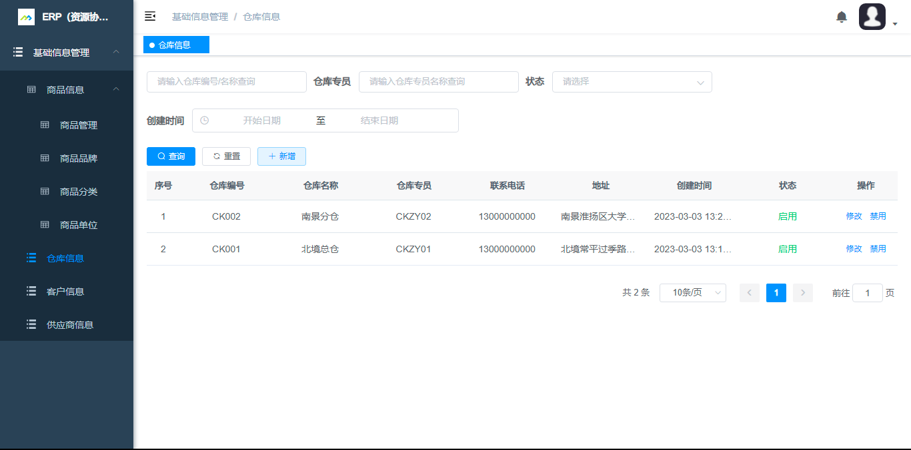

仓库信息：列表页

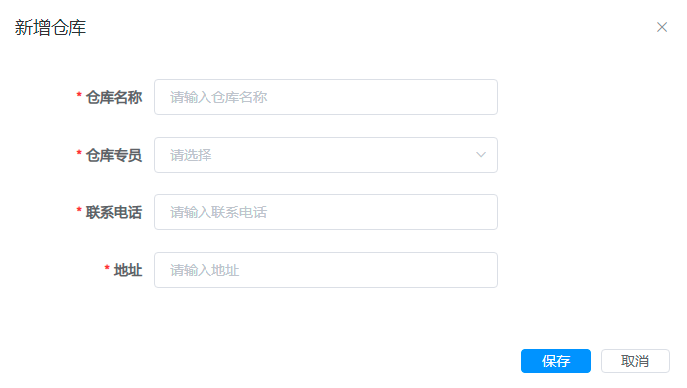

仓库信息：“新增”窗口

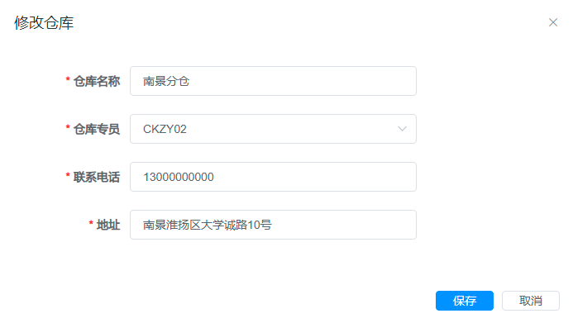

仓库信息：“修改”窗口

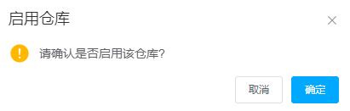

仓库管理：“启用”窗口

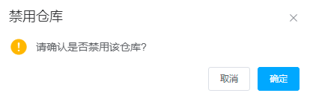

仓库管理：“禁用”窗口

#### 逻辑规则

**1、列表页：**

* 点击左侧导航栏中的“基础信息管理—仓库信息”菜单栏，可打开仓库信息Tab页面，左侧菜单栏高亮显示；
* Tab页面标题显示“仓库信息”，面包屑导航显示“基础信息管理/仓库信息”；
* 列表默认显示全部仓库信息，按照创建时间降序排列；
* 列表字段显示：序号、仓库编号、仓库名称、仓库专员、联系电话、地址、创建时间、状态、操作：
  + 仓库编号规则：CK（固定不变）+从001开始的3位顺序数字（固定不变）；
  + 创建日期格式：YYYY-MM-DD HH:MM:SS；
  + 操作：【修改】、【启用/禁用】。
* 列表数据级权限：全部数据均可查看；
* 列表分页：同通用规则。

**2、新增：**

* 点击【新增】，弹出“新增仓库”窗口，标题显示“新增仓库”；
* 仓库名称：必填项，允许汉字、英文、数字、特殊符号，字符长度≦16；
* 仓库专员：必填项，下拉框显示用户管理中状态为“启用”状态的且未被其他仓库选择的仓库专员数据；
* 联系电话：必填项，仅允许以1开头的11位数字；
* 地址：必填项，允许汉字、英文、数字、特殊符号，字符长度≦16；
* 保存提示：
  + 仓库名称未填写，提示：“仓库名称必填，请重新输入。”；
  + 仓库名称输入格式或长度不正确，提示：“仓库名称输入有误，请重新输入。”；
  + 仓库专员未填写，提示：“仓库专员必填，请重新输入。”；
  + 联系电话未填写，提示：“联系电话必填，请重新输入。”；
  + 联系电话输入格式或长度不正确，提示：“联系电话输入有误，请重新输入。”；
  + 地址未填写，提示：“地址必填，请重新输入。”；
  + 地址输入格式或长度不正确，提示：“地址输入有误，请重新输入。”。
* 点击【保存】，保存当前内容，关闭当前窗口返回列表页，在列表内新增数据，系统自动生成仓库编号，默认为“启用”状态；
* 点击【取消】或【X】，不保存当前内容，关闭当前窗口返回列表页。

**3、修改：**

* 点击【修改】，弹出“修改仓库”窗口，标题显示“修改仓库”；
* 仓库名称：必填项，带入原值，允许汉字、英文、数字、特殊符号，字符长度≦16；
* 仓库专员：必填项，带入原值，下拉框显示用户管理中状态为“启用”状态的且未被其他仓库选择的仓库专员数据；
* 联系电话：必填项，带入原值，仅允许以1开头的11位数字；
* 地址：必填项，带入原值，允许汉字、英文、数字、特殊符号，字符长度≦16；
* 保存提示：同新增；
* 点击【保存】，保存当前内容，关闭当前窗口返回列表页，数据随之更新，仓库编号、状态不变；
* 点击【取消】或【X】，不保存当前内容，关闭当前窗口返回列表页。

**4、启用：**

* 状态为“禁用”数据操作列显示【启用】，点击后弹出二次确定窗口：
  + 点击【确定】，执行当前操作，关闭当前窗口返回列表页，数据状态变为“启用”，操作列显示【禁用】；
  + 点击【取消】或【X】，不执行当前操作，关闭当前窗口返回列表页。

**5、禁用：**

* 禁用条件：
  + 条件1：若仓库内存在商品（既仓库关联的任意商品实际库存数量>0），无法被禁用；
  + 条件2：若仓库与流转中的单据存在关联（既采购入库、采购退货、销售出库、销售退货以上功能中非“审核通过”状态的其他状态单据均为流转中单据），无法被禁用。
* 状态为“启用”数据操作列显示【禁用】，点击后弹出二次确定窗口：
  + 点击【确定】：
    - 可被禁用数据：执行当前操作，关闭当前窗口返回列表页，数据状态变为“禁用”，操作列显示【启用】；
    - 无法禁用数据：
      * 条件1对应提示：“仓库存在商品，无法禁用。”；
      * 条件2对应提示：“仓库关联单据流转中，无法禁用。”。
  + 点击【取消】或【X】，不执行当前操作，关闭当前窗口返回列表页。

**6、查询：**

* 查询条件填写或选择数据后，鼠标悬浮至查询条件，显示【X】，点击后清空当前查询条件数据；
* 仓库查询：查询输入框中默认显示：“请输入仓库编号/名称查询”，点击【查询】，系统模糊查询显示符合条件的仓库信息，查询后保留查询条件；
* 仓库专员查询：查询输入框中默认显示：“请输入仓库专员查询”，点击【查询】，系统模糊查询显示符合条件的仓库信息，查询后保留查询条件；
* 创建时间查询：日期控件，选择起止时间后点击【查询】，系统显示符合条件的仓库信息，查询后保留查询条件；
* 状态查询：下拉框默认显示“请选择”，下拉框值为“禁用”、“启用”，点击【查询】，系统显示符合条件的仓库信息，查询后保留查询条件；
* 点击【重置】，查询条件全部清空。

### 客户信息

#### 业务功能

该模块针对客户进行管理，确定客户名称、联系人、联系电话、地址等，为后续业务模块提供客户数据，包含新增、修改、查看、启用、禁用、查询功能。

#### 使用角色

系统管理员。

#### UI页面

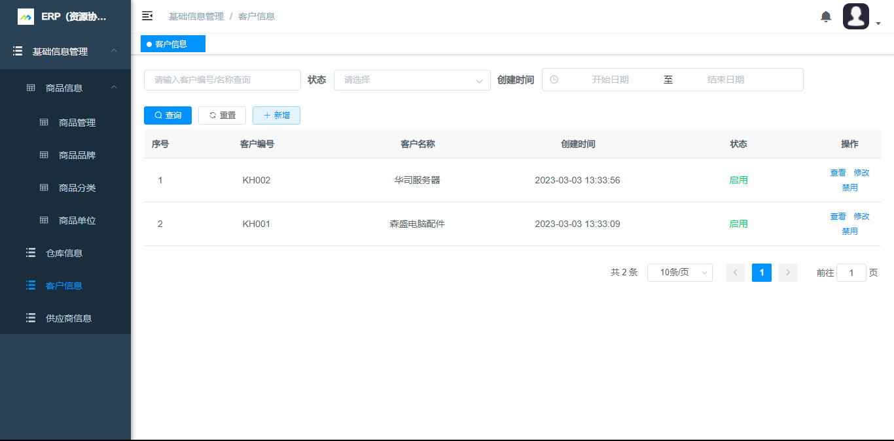

客户信息：列表页

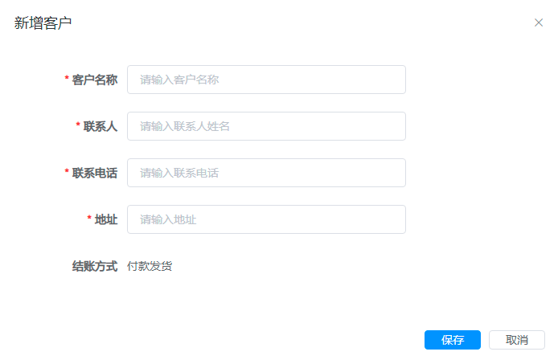

客户信息：“新增”窗口

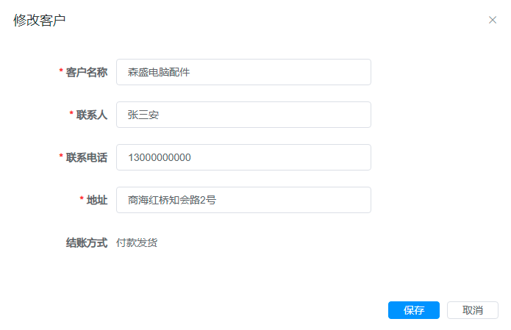

客户信息：“修改”窗口

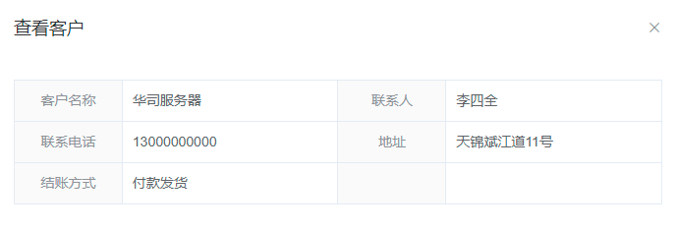

客户信息：“查看”窗口

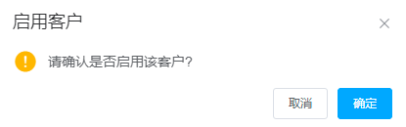

客户管理：“启用”窗口

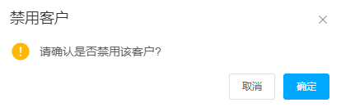

客户管理：“禁用”窗口

#### 逻辑规则

**1、列表页：**

* 点击左侧导航栏中的“基础信息管理—客户信息”菜单栏，可打开客户信息Tab页面，左侧菜单栏高亮显示；
* Tab页面标题显示“客户信息”，面包屑导航显示“基础信息管理/客户信息”；
* 列表默认显示全部客户信息，按照创建时间降序排列；
* 列表字段显示：序号、客户编号、客户名称、创建时间、状态、操作：
  + 客户编号规则：KH（固定不变）+从001开始的3位顺序数字（固定不变）；
  + 创建日期格式：YYYY-MM-DD HH:MM:SS；
  + 操作：【查看】、【修改】、【启用/禁用】。
* 列表数据级权限：全部数据均可查看；
* 列表分页：同通用规则。

**2、新增：**

* 点击【新增】，弹出“新增客户”窗口，标题显示“新增客户”；
* 客户名称：必填项，允许汉字、英文、数字、特殊符号，字符长度≦16；
* 联系人：必填项，允许汉字、英文、数字、特殊符号，字符长度≦16；
* 联系电话：必填项，仅允许以1开头的11位数字；
* 地址：必填项，允许汉字、英文、数字、特殊符号，字符长度≦16；
* 结账方式：默认付款发货；
* 保存提示：
  + 客户名称未填写，提示：“客户名称必填，请重新输入。”；
  + 客户名称输入格式或长度不正确，提示：“客户名称输入有误，请重新输入。”；
  + 联系人未填写，提示：“联系人必填，请重新输入。”；
  + 联系人输入格式或长度不正确，提示：“联系人输入有误，请重新输入。”；
  + 联系电话未填写，提示：“联系电话必填，请重新输入。”；
  + 联系电话输入格式或长度不正确，提示：“联系电话输入有误，请重新输入。”；
  + 地址未填写，提示：“地址必填，请重新输入。”；
  + 地址输入格式或长度不正确，提示：“地址输入有误，请重新输入。”。
* 点击【保存】，保存当前内容，关闭当前窗口返回列表页，在列表内新增数据，系统自动生成客户编号，默认为“启用”状态；
* 点击【取消】或【X】，不保存当前内容，关闭当前窗口返回列表页。

**3、修改：**

* 点击【修改】，弹出“修改客户”窗口，标题显示“修改客户”；
* 客户名称：必填项，带入原值，允许汉字、英文、数字、特殊符号，字符长度≦16；
* 联系人：必填项，带入原值，允许汉字、英文、数字、特殊符号，字符长度≦16；
* 联系电话：必填项，带入原值，仅允许以1开头的11位数字；
* 地址：必填项，带入原值，允许汉字、英文、数字、特殊符号，字符长度≦16；
* 结账方式：默认付款发货；
* 保存提示：同新增；
* 点击【保存】，保存当前内容，关闭当前窗口返回列表页，数据随之更新，客户编号、状态不变；
* 点击【取消】或【X】，不保存当前内容，关闭当前窗口返回列表页。

**4、查看：**

* 点击【查看】，弹出“查看客户”窗口，标题显示“查看客户”；
* 数据显示：客户名称、联系人、联系电话、地址、结账方式；
* 点击【X】，关闭当前窗口返回列表页。

**5、启用：**

* 状态为“禁用”数据操作列显示【启用】，点击后弹出二次确定窗口：
  + 点击【确定】，执行当前操作，关闭当前窗口返回列表页，数据状态变为“启用”，操作列显示【禁用】；
  + 点击【取消】或【X】，不执行当前操作，关闭当前窗口返回列表页。

**6、禁用：**

* 禁用条件：若客户与流转中的单据存在关联（既销售出库、销售退货以上功能中非“审核通过”状态的其他状态单据均为流转中单据），无法被禁用；
* 状态为“启用”数据操作列显示【禁用】，点击后弹出二次确定窗口：
  + 点击【确定】：
    - 可被禁用数据：执行当前操作，关闭当前窗口返回列表页，数据状态变为“禁用”，操作列显示【启用】；
    - 无法禁用数据：提示：“客户关联单据流转中，无法禁用。”。
  + 点击【取消】或【X】，不执行当前操作，关闭当前窗口返回列表页。

**7、查询：**

* 查询条件填写或选择数据后，鼠标悬浮至查询条件，显示【X】，点击后清空当前查询条件数据；
* 客户查询：查询输入框中默认显示：“请输入客户编号/名称查询”，点击【查询】，系统模糊查询显示符合条件的客户信息，查询后保留查询条件；
* 创建时间查询：日期控件，选择起止时间后点击【查询】，系统显示符合条件的客户信息，查询后保留查询条件；
* 状态查询：下拉框默认显示“请选择”，下拉框值为“禁用”、“启用”，点击【查询】，系统显示符合条件的客户信息，查询后保留查询条件；
* 点击【重置】，查询条件全部清空。

### 供应商信息

#### 业务功能

该模块针对供应商进行管理，确定供应商名称、联系人、联系电话、地址等，为后续业务模块提供供应商数据，包含新增、修改、查看、启用、禁用、查询功能。

#### 使用角色

系统管理员。

#### UI页面

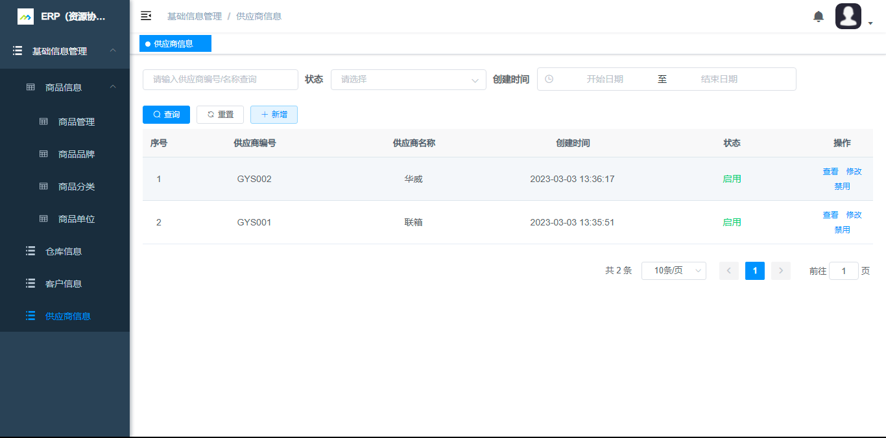

供应商信息：列表页

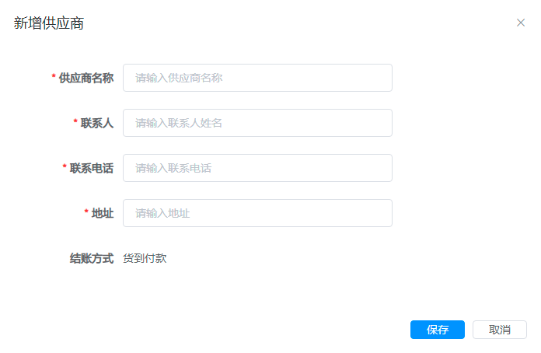

供应商信息：“新增”窗口

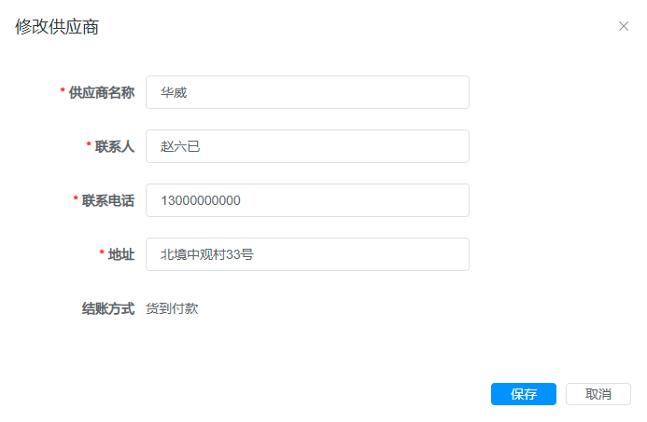

供应商信息：“修改”窗口

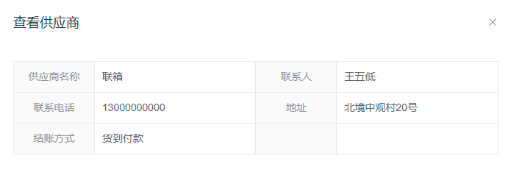

供应商信息：“查看”窗口

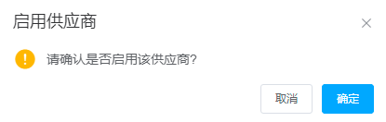

供应商管理：“启用”窗口

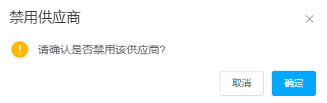

供应商管理：“禁用”窗口

#### 逻辑规则

**1、列表页：**

* 点击左侧导航栏中的“基础信息管理—供应商信息”菜单栏，可打开供应商信息Tab页面，左侧菜单栏高亮显示；
* Tab页面标题显示“供应商信息”，面包屑导航显示“基础信息管理/供应商信息”；
* 列表默认显示全部供应商信息，按照创建时间降序排列；
* 列表字段显示：序号、供应商编号、供应商名称、创建时间、状态、操作：
  + 供应商编号规则：GYS（固定不变）++从001开始的3位顺序数字（固定不变）；
  + 创建日期格式：YYYY-MM-DD HH:MM:SS；
  + 操作：【查看】、【修改】、【启用/禁用】。
* 列表数据级权限：全部数据均可查看；
* 列表分页：同通用规则。

**2、新增：**

* 点击【新增】，弹出“新增供应商”窗口，标题显示“新增供应商”；
* 供应商名称：必填项，允许汉字、英文、数字、特殊符号，字符长度≦16；
* 联系人：必填项，允许汉字、英文、数字、特殊符号，字符长度≦16；
* 联系电话：必填项，仅允许以1开头的11位数字；
* 地址：必填项，允许汉字、英文、数字、特殊符号，字符长度≦16；
* 结账方式：默认货到付款；
* 保存提示：
  + 供应商名称未填写，提示：“供应商名称必填，请重新输入。”；
  + 供应商名称输入格式或长度不正确，提示：“供应商名称输入有误，请重新输入。”；
  + 联系人未填写，提示：“联系人必填，请重新输入。”；
  + 联系人输入格式或长度不正确，提示：“联系人输入有误，请重新输入。”；
  + 联系电话未填写，提示：“联系电话必填，请重新输入。”；
  + 联系电话输入格式或长度不正确，提示：“联系电话输入有误，请重新输入。”；
  + 地址未填写，提示：“地址必填，请重新输入。”；
  + 地址输入格式或长度不正确，提示：“地址输入有误，请重新输入。”。
* 点击【保存】，保存当前内容，关闭当前窗口返回列表页，在列表内新增数据，系统自动生成供应商编号，默认为“启用”状态；
* 点击【取消】或【X】，不保存当前内容，关闭当前窗口返回列表页。

**3、修改：**

* 点击【修改】，弹出“修改供应商”窗口，标题显示“修改供应商”；
* 供应商名称：必填项，带入原值，允许汉字、英文、数字、特殊符号，字符长度≦16；
* 联系人：必填项，带入原值，允许汉字、英文、数字、特殊符号，字符长度≦16；
* 联系电话：必填项，带入原值，仅允许以1开头的11位数字；
* 地址：必填项，带入原值，允许汉字、英文、数字、特殊符号，字符长度≦16；
* 结账方式：默认货到付款；
* 保存提示：同新增；
* 点击【保存】，保存当前内容，关闭当前窗口返回列表页，数据随之更新，供应商编号、状态不变；
* 点击【取消】或【X】，不保存当前内容，关闭当前窗口返回列表页。

**4、查看：**

* 点击【查看】，弹出“查看供应商”窗口，标题显示“查看供应商”；
* 数据显示：供应商名称、联系人、联系电话、地址、结账方式；
* 点击【X】，关闭当前窗口返回列表页。

**5、启用：**

* 状态为“禁用”数据操作列显示【启用】，点击后弹出二次确定窗口：
  + 点击【确定】，执行当前操作，关闭当前窗口返回列表页，数据状态变为“启用”，操作列显示【禁用】；
  + 点击【取消】或【X】，不执行当前操作，关闭当前窗口返回列表页。

**6、禁用：**

* 禁用条件：若供应商与流转中的单据存在关联（既采购入库、采购退货以上功能中非“审核通过”状态的其他状态单据均为流转中单据），无法被禁用；
* 状态为“启用”数据操作列显示【禁用】，点击后弹出二次确定窗口：
  + 点击【确定】：
    - 可被禁用数据：执行当前操作，关闭当前窗口返回列表页，数据状态变为“禁用”，操作列显示【启用】；
    - 无法禁用数据：提示：“供应商关联单据流转中，无法禁用。”。
  + 点击【取消】或【X】，不执行当前操作，关闭当前窗口返回列表页。

**7、查询：**

* 查询条件填写或选择数据后，鼠标悬浮至查询条件，显示【X】，点击后清空当前查询条件数据；
* 供应商查询：查询输入框中默认显示：“请输入供应商编号/名称查询”，点击【查询】，系统模糊查询显示符合条件的供应商信息，查询后保留查询条件；
* 创建时间查询：日期控件，选择起止时间后点击【查询】，系统显示符合条件的供应商信息，查询后保留查询条件；
* 状态查询：下拉框默认显示“请选择”，下拉框值为“禁用”、“启用”，点击【查询】，系统显示符合条件的供应商信息，查询后保留查询条件；
* 点击【重置】，查询条件全部清空。

## 采购管理

采购管理包含采购入库、采购退货，使用人为“采购主管”、“采购专员”，主要针对系统各种采购进行管理，包括与与供应商及仓库之间的入库、与供应商及仓库之间的退货等。

### 采购入库

#### 业务功能

该模块针对采购入库进行管理，确定采购商品入库情况，包含新增、修改、查看、删除、提交、查询功能。

#### 使用角色

采购主管：具有查看、查询功能；

采购专员：具有新增、修改、查看、删除、提交、查询功能。

#### UI页面

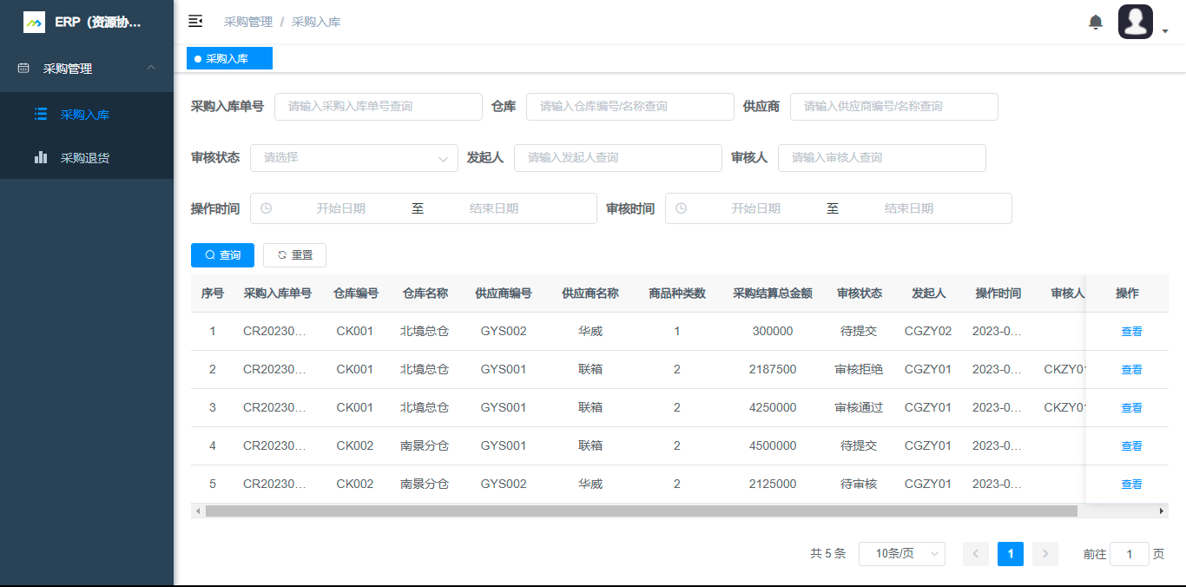

采购主管—采购入库：列表页

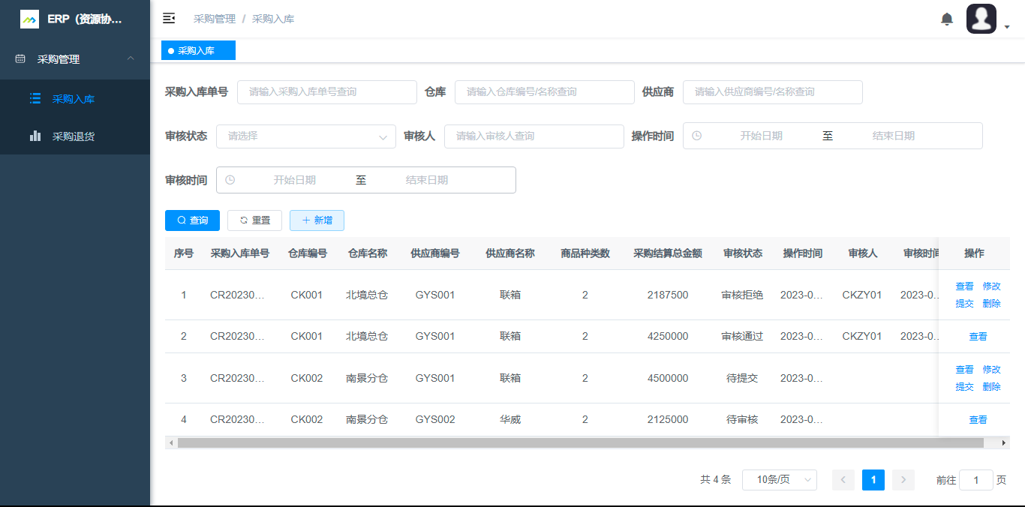

采购专员—采购入库：列表页

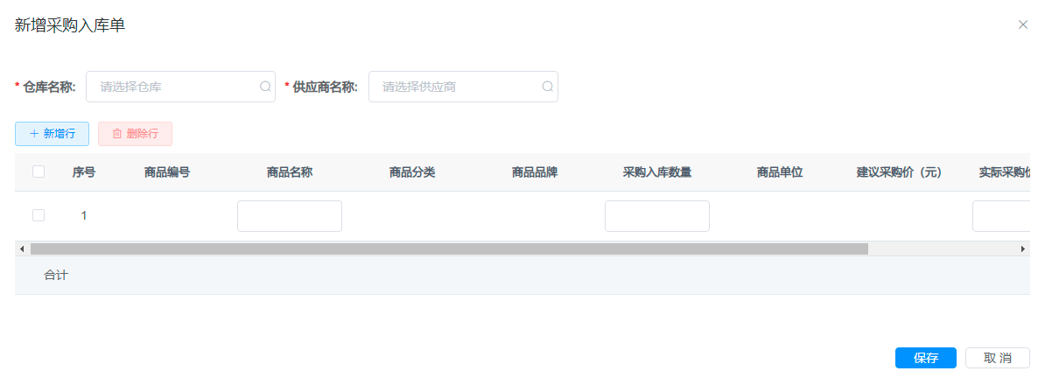

采购入库：“新增”窗口

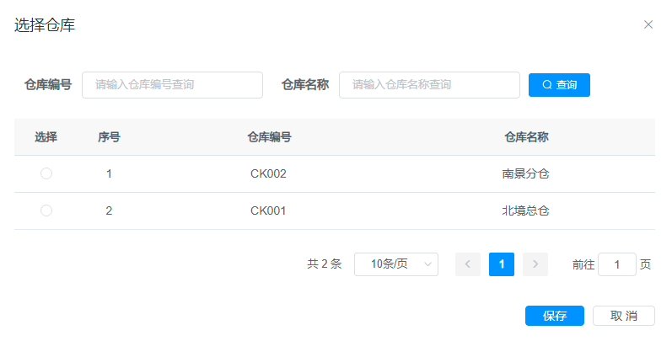

采购入库：“新增”窗口—“选择仓库”窗口

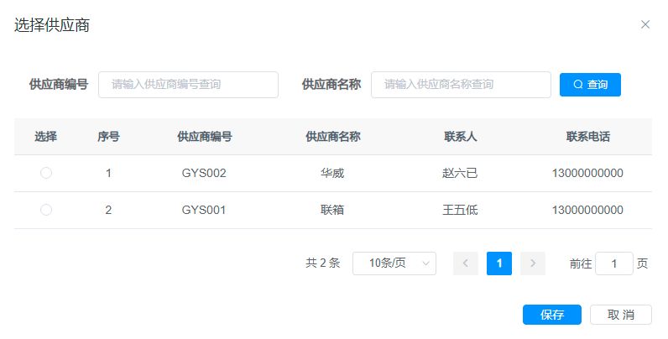

采购入库：“新增”窗口—“选择供应商”窗口

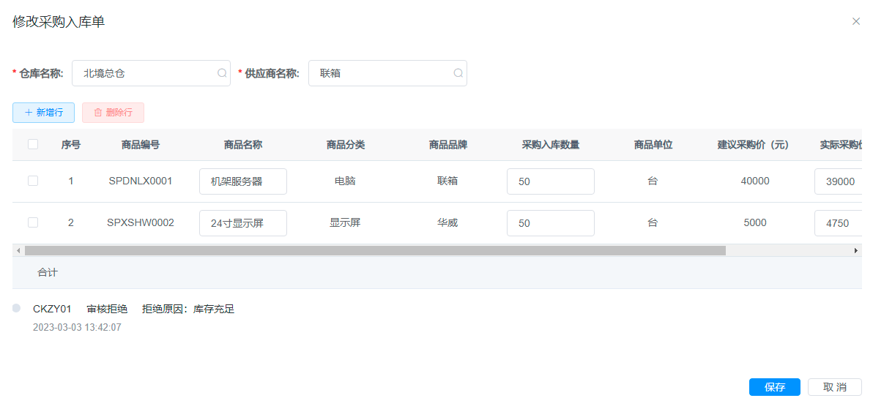

采购入库：“修改”窗口

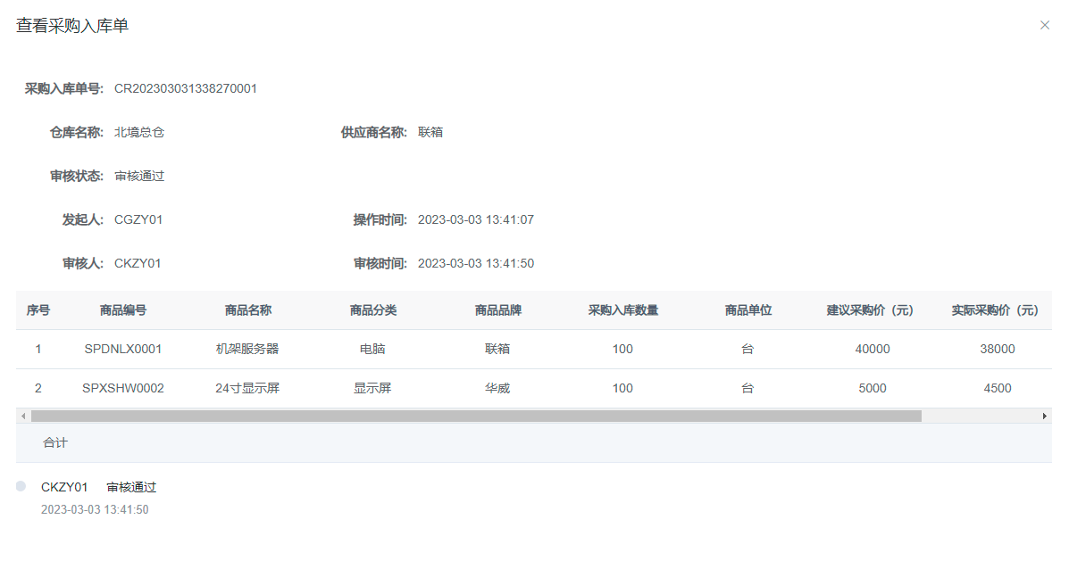

采购入库：“查看”窗口

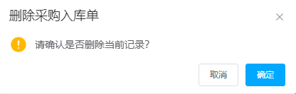

采购入库：“删除”窗口

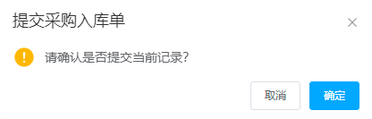

采购入库：“提交”窗口

#### 逻辑规则

**1、列表页：**

* 点击左侧导航栏中的“采购管理—采购入库”菜单栏，可进入采购入库Tab页面，左侧菜单栏高亮显示；
* Tab页面标题显示“采购入库”，面包屑导航显示“采购管理/采购入库”；
* 列表默认显示全部采购入库信息，按照操作时间、审核时间综合降序排列；
* 列表字段显示：序号、采购入库单号、仓库编号、仓库名称、供应商编号、供应商名称、商品种类数、采购结算总金额、审核状态、发起人、操作时间、审核人、审核时间、操作：
  + 采购入库单号规则：CR（固定不变）+YYYYMMDDHHMMSS+从0001开始的4位顺序数字（固定不变）；
  + 商品种类数：采购入库单中添加的全部商品种类数量；
  + 采购结算总金额：采购入库单中添加的全部商品采购结算金额之和；
  + 审核状态：待提交、待审核、审核通过、审核拒绝：
    - 待提交：采购专员—进行【新增】操作的数据；
    - 待审核：采购专员—进行【提交】操作的数据；
    - 审核通过：仓库专员—进行【审核】并通过的数据；
    - 审核拒绝：仓库专员—进行【审核】并拒绝的数据。
  + 操作时间、审核时间格式：YYYY-MM-DD HH:MM:SS；
  + 操作：根据不同的角色+不同的审核状态，操作列功能存在差别：
    - 采购主管：
      * 待提交：查看；
      * 待审核：查看；
      * 审核通过：查看；
      * 审核拒绝：查看。
    - 采购专员：
      * 待提交：修改、查看、提交、删除；
      * 待审核：查看；
      * 审核通过：查看；
      * 审核拒绝：修改、查看、提交、删除。
* 列表数据级权限：
  + 采购主管：全部数据均可查看；
  + 采购专员：发起人为当前账号数据可查看。
* 列表分页：同通用规则。

**2、新增：**

* 点击【新增】，弹出“新增采购入库单”窗口，标题显示“新增采购入库单”：

**（1）选择仓库（必填项，唯一数据）**

* 点击“仓库名称”输入框，弹出“选择仓库”窗口，标题显示“选择仓库”：
  + 存在“仓库编号”、“仓库名称”查询条件，存在【查询】；
  + 列表默认显示全部启用状态仓库数据，列表字段为：单选框、序号、仓库编号、仓库名称；
  + 仓库编号查询：查询输入框中默认显示：“请输入仓库编号查询”，点击【查询】，系统模糊查询显示符合条件的仓库信息，查询后保留查询条件；
  + 仓库名称查询：查询输入框中默认显示：“请输入仓库名称查询”，点击【查询】，系统模糊查询显示符合条件的仓库信息，查询后保留查询条件；
  + 查询条件填写或选择数据后，鼠标悬浮至查询条件，显示【X】，点击后清空当前查询条件数据；
  + 列表分页：同通用规则。
* 查询并选择数据后，点击【保存】，关闭当前窗口返回上级窗口，将选择数据回显在“仓库名称”输入框内；
* 查询并选择数据后，点击【取消】或【X】，关闭当前窗口返回上级，“仓库名称”输入框为空。

**（2）选择供应商（必填项，唯一数据）**

* 点击“供应商名称”输入框，弹出“选择供应商”窗口，标题显示“选择供应商”：
  + 存在“供应商编号”、“供应商名称”查询条件，存在【查询】；
  + 列表默认显示全部启用状态供应商数据，列表字段为：单选框、序号、供应商编号、供应商名称、联系人、联系电话；
  + 供应商编号查询：查询输入框中默认显示：“请输入供应商编号查询”，点击【查询】，系统模糊查询显示符合条件的供应商信息，查询后保留查询条件；
  + 供应商名称查询：查询输入框中默认显示：“请输入供应商名称查询”，点击【查询】，系统模糊查询显示符合条件的供应商信息，查询后保留查询条件；
  + 查询条件填写或选择数据后，鼠标悬浮至查询条件，显示【X】，点击后清空当前查询条件数据；
  + 列表分页：同通用规则。
* 查询并选择数据后，点击【保存】，关闭当前窗口返回上级窗口，将选择数据回显在“供应商名称”输入框内；
* 查询并选择数据后，点击【取消】或【X】，关闭当前窗口返回上级，“供应商名称”输入框为空。

**（3）选择商品（必填项）**

* 存在【新增行】、【删除行】，存在商品列表；
* 列表默认为空，显示“暂无数据”，列表字段为：复选框、序号、商品编号、商品名称、商品分类、商品品牌、采购入库数量、商品单位、建议采购价（元）、实际采购价（元）、采购结算金额（元）；
* 点击【新增行】，商品列表中新增一条可编辑的商品数据，其中“商品名称”、“采购入库数量”、“实际采购价（元）”为可编辑状态，其余字段根据编辑后的“商品名称”、“采购入库数量”、“实际采购价（元）”自动带入或自动计算，出现“合计”（自动计算列表所有商品采购结算金额之和）：
  + 商品名称：必填项，默认为空，输入商品编号/名称后系统模糊查询重合输入数据的启用状态商品并下拉显示，显示格式为：商品名称（商品编号），选择商品后回显至商品名称，并自动带入该商品的商品编号、商品分类、商品品牌、商品单位、建议采购价（元）；
  + 采购入库数量：必填项，默认为空，允许数字，0<字符长度≦99999999；
  + 实际采购价（元）：必填项，默认为空，允许数字，0<字符长度≦99999999；
  + 采购结算金额（元）：根据采购入库数量*实际采购价（元）自动计算。
* 输入框填写数据后，鼠标悬浮至输入框，显示【X】，点击后清除当前输入框数据；
* 商品列表中复选框选择商品数据，点击【删除行】，完成删除。

**（4）保存/取消**

* 保存提示：
  + 仓库未填写，提示：“仓库必填，请重新输入。”；
  + 供应商未填写，提示：“供应商必填，请重新输入。”；
  + 商品列表为空，提示：“商品列表至少存在一行，请新增行。”；
  + 商品列表存在相同商品，提示：“商品重复，请重新选择。”；
  + 商品名称为空，提示：“商品名称必填，请重新输入。”；
  + 采购入库数量为空，提示：“采购入库数量必填，请重新输入。”；
  + 采购入库数量输入格式或长度不正确，提示：“采购入库数量入库输入有误，请重新输入。”；
  + 实际采购价（元）为空，提示：“实际采购价（元）必填，请重新输入。”；
  + 实际采购价（元）输入格式或长度不正确，提示：“实际采购价（元）输入有误，请重新输入。”。
* 点击【保存】，保存当前内容，关闭当前窗口返回列表页，在列表内新增数据，系统自动生成采购入库单号，发起人取当前用户，操作时间取当前时间，审核人、审核时间为空，审核状态为“未提交”；
* 点击【取消】或【X】，不保存当前内容，关闭当前窗口返回列表页。

**3、修改：**

* 点击【修改】，弹出“修改采购入库单”窗口，标题显示“修改采购入库单”；

**（1）选择仓库（必填项，带入原值，唯一数据）**

* 点击“仓库名称”输入框，弹出“选择仓库”窗口，标题显示“选择仓库”：
  + 存在“仓库编号”、“仓库名称”查询条件，存在【查询】；
  + 列表默认显示全部启用状态仓库数据，默认选择原值，列表字段为：单选框、序号、仓库编号、仓库名称；
  + 仓库编号查询：查询输入框中默认显示：“请输入仓库编号查询”，点击【查询】，系统模糊查询显示符合条件的仓库信息，查询后保留查询条件；
  + 仓库名称查询：查询输入框中默认显示：“请输入仓库名称查询”，点击【查询】，系统模糊查询显示符合条件的仓库信息，查询后保留查询条件；
  + 查询条件填写或选择数据后，鼠标悬浮至查询条件，显示【X】，点击后清空当前查询条件数据；
  + 列表分页：同通用规则。
* 查询并选择数据后，点击【保存】，关闭当前窗口返回上级窗口，将选择数据回显在“仓库名称”输入框内；
* 查询并选择数据后，点击【取消】或【X】，关闭当前窗口返回上级，“仓库名称”输入框仍为原值。

**（2）选择供应商（必填项，带入原值，唯一数据）**

* 点击“供应商名称”输入框，弹出“选择供应商”窗口，标题显示“选择供应商”：
  + 存在“供应商编号”、“供应商名称”查询条件，存在【查询】；
  + 列表默认显示全部启用状态供应商数据，默认选择原值，列表字段为：单选框、序号、供应商编号、供应商名称、联系人、联系电话；
  + 供应商编号查询：查询输入框中默认显示：“请输入供应商编号查询”，点击【查询】，系统模糊查询显示符合条件的供应商信息，查询后保留查询条件；
  + 供应商名称查询：查询输入框中默认显示：“请输入供应商名称查询”，点击【查询】，系统模糊查询显示符合条件的供应商信息，查询后保留查询条件；
  + 查询条件填写或选择数据后，鼠标悬浮至查询条件，显示【X】，点击后清空当前查询条件数据；
  + 列表分页：同通用规则。
* 查询并选择数据后，点击【保存】，关闭当前窗口返回上级窗口，将选择数据回显在“供应商名称”输入框内；
* 查询并选择数据后，点击【取消】或【X】，关闭当前窗口返回上级，“供应商名称”输入框仍为原值。

**（3）选择商品（必填项，带入原值）**

* 存在【新增行】、【删除行】，存在商品列表；
* 列表带入原值，列表字段为：复选框、序号、商品编号、商品名称、商品分类、商品品牌、采购入库数量、商品单位、建议采购价（元）、实际采购价（元）、采购结算金额（元）；
* 点击【新增行】，商品列表中新增一条可编辑的商品数据，其中“商品名称”、“采购入库数量”、“实际采购价（元）”为可编辑状态，其余字段根据编辑后的“商品名称”、“采购入库数量”、“实际采购价（元）”自动带入或自动计算，出现“合计”（自动计算列表所有商品采购结算金额之和）：
  + 商品名称：必填项，默认为空，输入商品编号/名称后系统模糊查询重合输入数据的启用状态商品并下拉显示，显示格式为：商品名称（商品编号），选择商品后回显至商品名称，并自动带入该商品的商品编号、商品分类、商品品牌、商品单位、建议采购价（元）；
  + 采购入库数量：必填项，默认为空，允许数字，0<字符长度≦99999999；
  + 实际采购价（元）：必填项，默认为空，允许数字，0<字符长度≦99999999；
  + 采购结算金额（元）：根据采购入库数量*实际采购价（元）自动计算。
* 输入框填写数据后，鼠标悬浮至输入框，显示【X】，点击后清除当前输入框数据；
* 商品列表中复选框选择商品数据，点击【删除行】，完成删除。

**（4）操作记录**

* 存在操作记录区域，审核人进行的审核通过、审核拒绝（包括拒绝原因）等操作按照时间降序排列。

**（5）保存/取消**

* 保存提示：同新增；
* 点击【保存】，保存当前内容，关闭当前窗口返回列表页，数据随之更新，操作时间取当前时间，采购入库单号、发起人、审核人、审核时间、审核状态不变；
* 点击【取消】或【X】，不保存当前内容，关闭当前窗口返回列表页。

**4、查看：**

* 点击【查看】，弹出“查看采购入库单”窗口，标题显示“查看采购入库单”；
* 基础信息区域：采购入库单号、仓库名称、供应商名称、审核状态、发起人、操作时间、审核人、审核时间；
* 商品列表区域：序号、商品编号、商品名称、商品分类、商品品牌、采购入库数量、商品单位、建议采购价（元）、实际采购价（元）、采购结算金额（元）、存在“合计”（自动计算列表所有商品采购结算金额之和）；
* 操作记录区域：审核人进行审核通过、审核拒绝（包括拒绝原因）等操作按照时间降序排列；
* 点击【X】，关闭当前窗口返回列表页。

**5、删除：**

* 点击【删除】，弹出二次确定窗口：
  + 点击【确定】，执行当前操作，关闭当前窗口返回列表页，列表数据被删除；
  + 点击【取消】或【X】，不执行当前操作，关闭当前窗口返回列表页。

**6、提交：**

* 点击【提交】，弹出二次确定窗口：
  + 点击【确定】，执行当前操作，关闭当前窗口返回列表页，列表数据状态变为“待审核”，操作时间取当前时间；
  + 点击【取消】或【X】，不执行当前操作，关闭当前窗口返回列表页。

**7、查询：**

* 查询条件填写或选择数据后，鼠标悬浮至查询条件，显示【X】，点击后清空当前查询条件数据；
* 采购入库单号查询：查询输入框中默认显示：“请输入采购入库单号查询”，点击【查询】，系统模糊查询显示符合条件的采购入库单，查询后保留查询条件；
* 仓库查询：查询输入框中默认显示：“请输入仓库编号/名称查询”，点击【查询】，系统模糊查询显示符合条件的采购入库单，查询后保留查询条件；
* 供应商查询：查询输入框中默认显示：“请输入供应商编号/名称查询”，点击【查询】，系统模糊查询显示符合条件的采购入库单，查询后保留查询条件；
* 审核状态查询：下拉框默认显示“请选择”，下拉框值为“待提交”、“待审核”、“审核通过”、“审核拒绝”，点击【查询】，系统显示符合条件的采购入库单，查询后保留查询条件；
* 发起人查询：查询输入框中默认显示：“请输入发起人查询”，点击【查询】，系统模糊查询显示符合条件的采购入库单，查询后保留查询条件；
* 审核人查询：查询输入框中默认显示：“请输入审核人查询”，点击【查询】，系统模糊查询显示符合条件的采购入库单，查询后保留查询条件；
* 操作时间查询：日期控件，选择起止时间后点击【查询】，系统显示符合条件的采购入库单，查询后保留查询条件；
* 审核时间查询：日期控件，选择起止时间后点击【查询】，系统显示符合条件的采购入库单，查询后保留查询条件；
* 点击【重置】，查询条件全部清空。

### 采购退货

#### 业务功能

该模块针对采购退货进行管理，确定商品退货情况，包含新增、修改、查看、删除、提交、查询功能。

#### 使用角色

采购主管：具有查看、查询功能；

采购专员：具有新增、修改、查看、删除、提交、查询功能。

#### UI页面

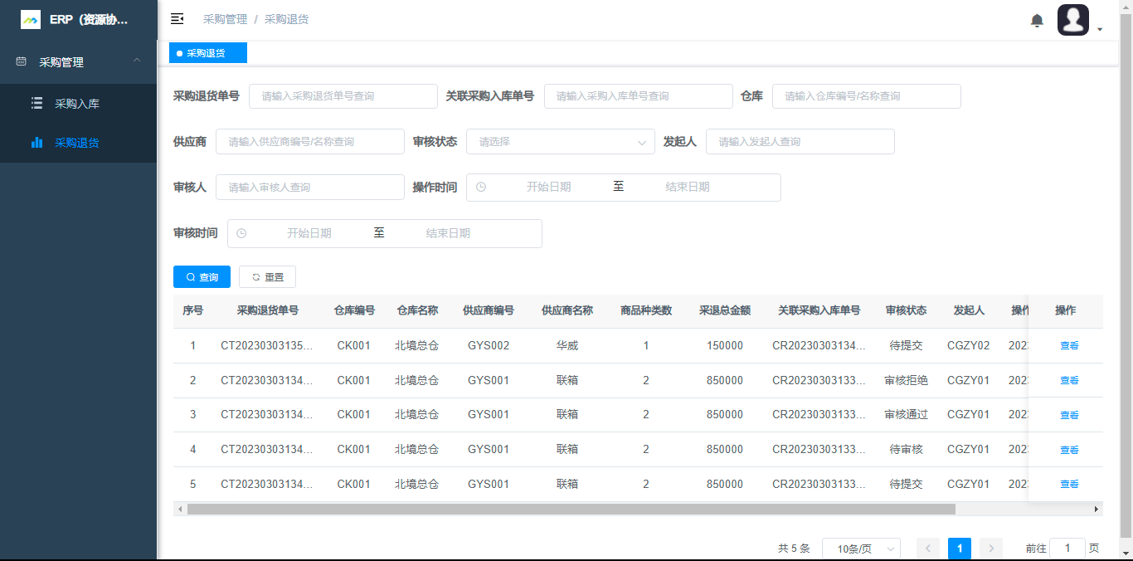

采购主管—采购退货：列表页

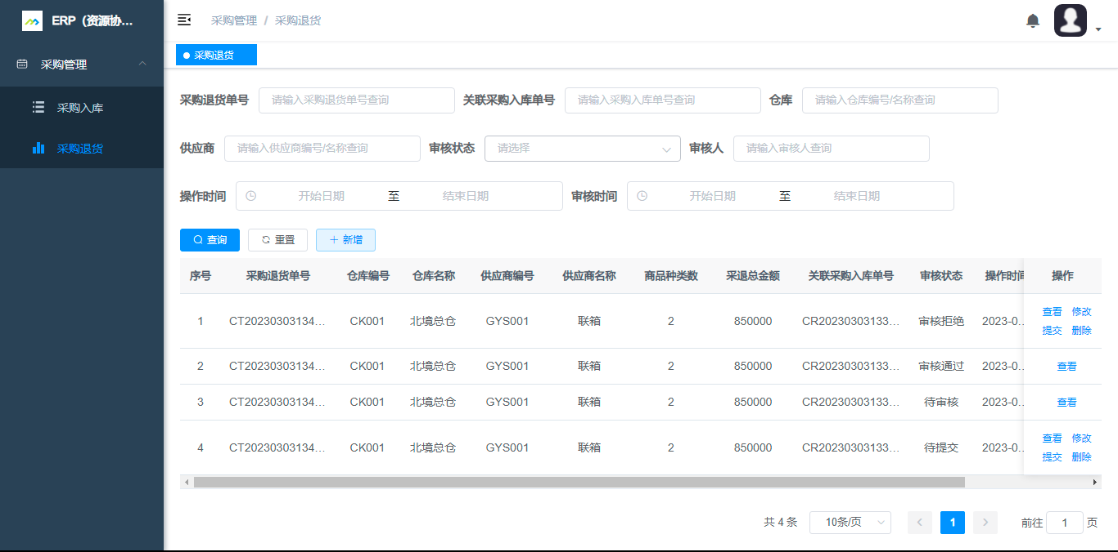

采购专员—采购退货：列表页

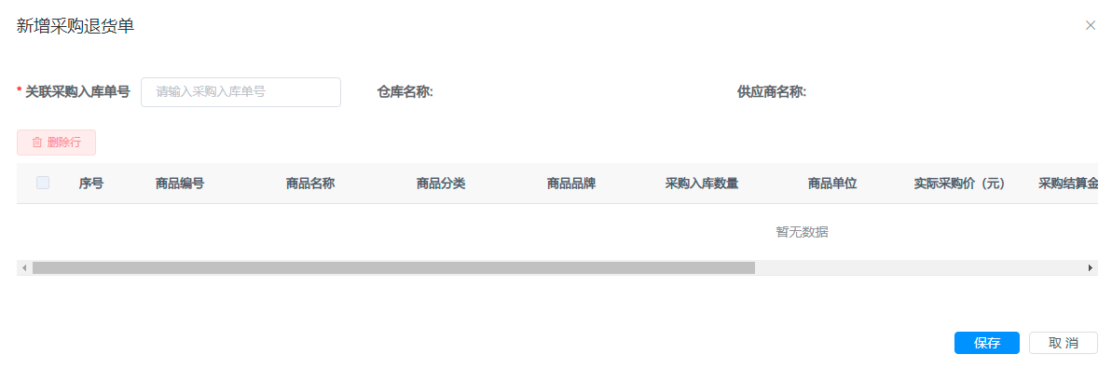

采购退货：“新增”窗口

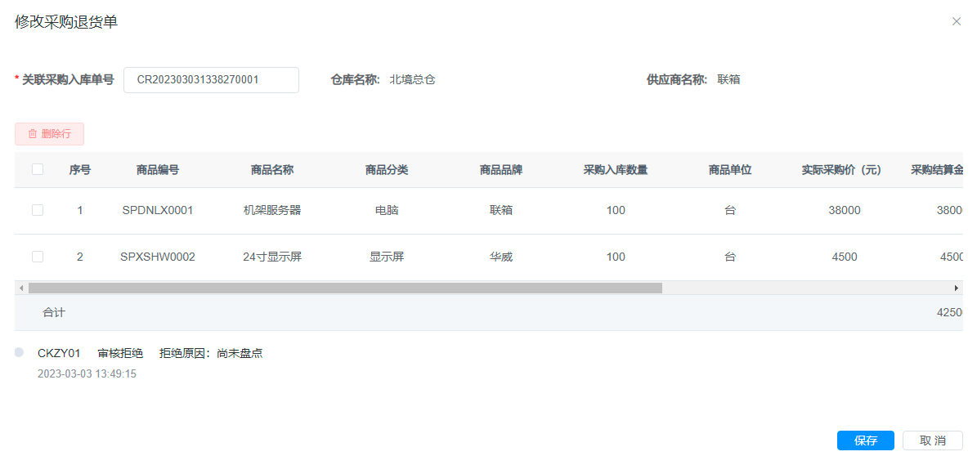

采购退货：“修改”窗口

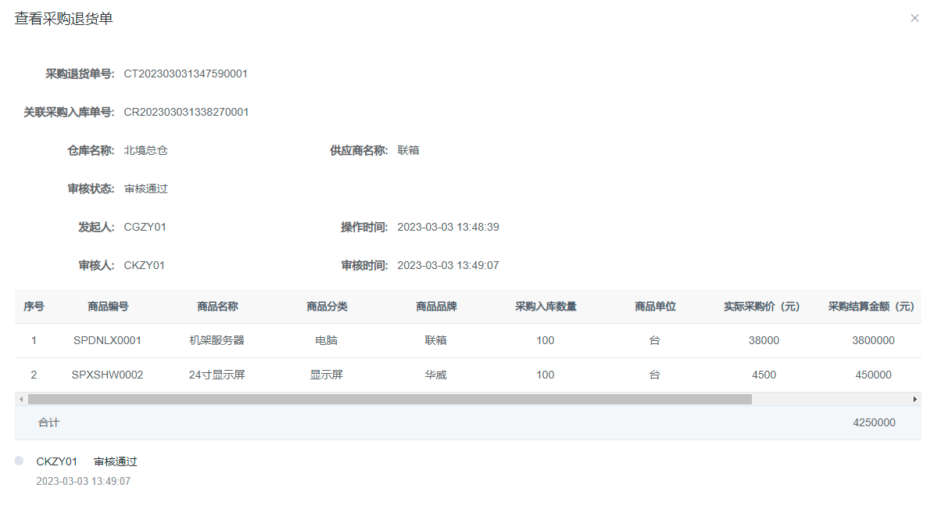

采购退货：“查看”窗口

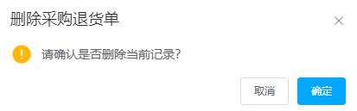

采购退货：“删除”窗口

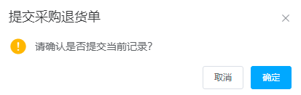

采购退货：“提交”窗口

#### 逻辑规则

**1、列表页：**

* 点击左侧导航栏中的“采购管理—采购退货”菜单栏，可进入采购退货Tab页面，左侧菜单栏高亮显示；
* Tab页面标题显示“采购退货”，面包屑导航显示“采购管理/采购退货”；
* 列表默认显示全部采购退货单信息，按照操作时间、审核时间综合降序排列；
* 列表字段显示：序号、采购退货单号、仓库编号、仓库名称、供应商编号、供应商名称、商品种类数、采退总金额、关联采购入库单号、审核状态、发起人、操作时间、审核人、审核时间、操作：
  + 采购退货单号规则：CT（固定不变）+YYYYMMDDHHMMSS+从0001开始的4位顺序数字（固定不变）；
  + 商品种类数：采购退货单中的全部商品种类数量；
  + 采退总金额：采购退货单中的全部商品采退金额之和；
  + 关联采购入库单号：
    - 采购入库单可被多个采购退货单关联；
    - 采购退货单的仓库信息、供应商信息、商品信息均来自于关联的采购入库单。
  + 审核状态：待提交、待审核、审核通过、审核拒绝：
    - 待提交：采购专员—进行【新增】操作的数据；
    - 待审核：采购专员—进行【提交】操作的数据；
    - 审核通过：仓库专员—进行【审核】并通过的数据；
    - 审核拒绝：仓库专员—进行【审核】并拒绝的数据。
  + 操作时间、审核时间格式：YYYY-MM-DD HH:MM:SS；
  + 操作：根据不同的角色+不同的审核状态，操作列功能存在差别：
    - 采购主管：
      * 待提交：查看；
      * 待审核：查看；
      * 审核通过：查看；
      * 审核拒绝：查看。
    - 采购专员：
      * 待提交：修改、查看、提交、删除；
      * 待审核：查看；
      * 审核通过：查看；
      * 审核拒绝：修改、查看、提交、删除。
* 列表数据级权限：
  + 采购主管：全部数据均可查看；
  + 采购专员：发起人为当前账号数据可查看。
* 列表分页：同通用规则。

**2、新增：**

* 点击【新增】，弹出“新增采购退货单”窗口，标题显示“新增采购退货单”：

**（1）关联采购入库单号（必填项，唯一数据）**

* 在关联采购入库单号输入框输入审核状态为“审核通过”且发起人为登录账号本人的采购入库单号：
  + 仓库名称：自动带入关联采购入库单的仓库；
  + 供应商名称：自动带入关联采购入库单的供应商；
  + 商品列表：自动带入关联采购入库单的商品数据：
    - 若关联采购入库单中的某商品已采退完毕，不带入该商品；
    - 若关联采购入库单中的全部商品已采退完毕，提示：“关联采购入库单已采退完毕，请重新关联。”。
* 关联异常：若输入的采购入库单号不存在、审核状态非“审核通过”、发起人非登录账号本人等情况，提示：“关联采购入库单号异常，请重新输入。”；
* 关联采购入库单号输入框填写数据后，鼠标悬浮至输入框，显示【X】，点击后清除当前关联采购入库单号输入框数据。

**（2）商品列表（必填项）**

* 存在【删除行】，存在商品列表；
* 列表自动带入关联采购入库单的商品数据，列表字段为：复选框、序号、商品编号、商品名称、商品分类、商品品牌、采购入库数量、商品单位、实际采购价（元）、采购结算金额（元）、可用库存数量、可退数量、采退数量、采退金额（元）；
* 商品列表中自动带入的商品数据，其中“采退数量”为可编辑状态，“采退金额（元）”为自动计算，其余字段为自动带入数据，不可编辑，出现“合计”（自动计算列表所有商品采购结算金额之和、采退金额之和）：
  + 可用库存数量：关联单据对应仓库中该商品的实时可用库存数量；
  + 可退数量：可退数量=采购入库数量（来自关联采购入库单A）-采退数量（关联A的采购退货单a）-...采退数量（关联A的采购退货单n）；
  + 采退数量：必填项，默认为空，允许数字，0<字符长度≦可用库存数量&可退数量两者最小值；
  + 采退金额（元）：根据采退数量*实际采购价（元）自动计算。
* 输入框填写数据后，鼠标悬浮至输入框，显示【X】，点击后清除当前输入框数据；
* 商品列表中复选框选择商品数据，点击【删除行】，完成删除。

**（3）保存/取消**

* 保存提示：
  + 关联采购入库单号为空，提示：“关联采购入库单必填，请重新输入。”；
  + 商品列表为空，提示：“商品列表至少存在一行，请重新关联。”；
  + 采退数量为空，提示：“采退数量必填，请重新输入。”；
  + 采退数量输入格式或长度不正确，提示：“采退数量输入有误，请重新输入。”。
* 点击【保存】，保存当前内容，关闭当前窗口返回列表页，在列表内新增数据，系统自动生成采购退货单号，发起人取当前用户，操作时间取当前时间，审核人、审核时间为空，审核状态为“未提交”；
* 点击【取消】或【X】，不保存当前内容，关闭当前窗口返回列表页。

**3、修改：**

* 点击【修改】，弹出“修改采购退货单”窗口，标题显示“修改采购退货单”；

**（1）关联采购入库单号（必填项，带入原值，唯一数据）**

* 在关联采购入库单号输入框输入审核状态为“审核通过”且发起人为登录账号本人的采购入库单号：
  + 仓库名称：自动带入关联采购入库单的仓库；
  + 供应商名称：自动带入关联采购入库单的供应商；
  + 商品列表：自动带入关联采购入库单的商品：
    - 若关联采购入库单中的某商品已采退完毕，不带入该商品；
    - 若关联采购入库单中的全部商品已采退完毕，提示：“关联采购入库单已采退完毕，请重新关联。”。
* 关联异常：若输入的采购入库单号不存在、审核状态非“审核通过”、发起人非登录账号本人等情况，提示：“关联采购入库单号异常，请重新输入。”；
* 关联采购入库单号输入框填写数据后，鼠标悬浮至输入框，显示【X】，点击后清除当前关联采购入库单号输入框数据。

**（2）商品列表（必填项，带入原值）**

* 存在【删除行】，存在商品列表；
* 列表带入原值，列表字段为：复选框、序号、商品编号、商品名称、商品分类、商品品牌、采购入库数量、商品单位、实际采购价（元）、采购结算金额（元）、可用库存数量、可退数量、采退数量、采退金额（元）；
* 商品列表中自动带入的商品数据，其中“采退数量”为可编辑状态，“采退金额（元）”为自动计算，其余字段为自动带入数据，不可编辑，出现“合计”（自动计算列表所有商品采购结算金额之和、采退金额之和）：
  + 可用库存数量：关联单据对应仓库中该商品的实时可用库存数量；
  + 可退数量：可退数量=采购入库数量（来自关联采购入库单A）-采退数量（关联A的采购退货单a）-...采退数量（关联A的采购退货单n）；
  + 采退数量：必填项，默认为空，允许数字，0<字符长度≦可用库存数量&可退数量两者最小值；
  + 采退金额（元）：根据采退数量*实际采购价（元）自动计算。
* 输入框填写数据后，鼠标悬浮至输入框，显示【X】，点击后清除当前输入框数据；
* 商品列表中复选框选择商品数据，点击【删除行】，完成删除。

**（3）操作记录**

* 存在操作记录区域，审核人进行审核通过、审核拒绝（包括拒绝原因）等操作按照时间降序排列。

**（4）保存/取消**

* 保存提示：同新增；
* 点击【保存】，保存当前内容，关闭当前窗口返回列表页，数据随之更新，操作时间取当前时间，采购退货单号、发起人、审核人、审核时间、审核状态不变；
* 点击【取消】或【X】，不保存当前内容，关闭当前窗口返回列表页。

**4、查看：**

* 点击【查看】，弹出“查看采购退货单”窗口，标题显示“查看采购退货单”；
* 基础信息区域：采购退货单号、关联采购入库单号、仓库名称、供应商名称、审核状态、发起人、操作时间、审核人、审核时间；
* 商品列表区域：
  + “审核通过”状态单据：序号、商品编号、商品名称、商品分类、商品品牌、采购入库数量、商品单位、实际采购价（元）、采购结算金额（元）、采退数量、采退金额（元）、存在“合计”（自动计算列表所有商品采购结算金额之和、采退金额之和）；
  + “未提交”/“待审核”/“审核拒绝”状态单据：序号、商品编号、商品名称、商品分类、商品品牌、采购入库数量、商品单位、实际采购价（元）、采购结算金额（元）、可用库存数量、可退数量、采退数量、采退金额（元）、存在“合计”（自动计算列表所有商品采购结算金额之和、采退金额之和）。
* 操作记录区域：审核人进行的审核通过、审核拒绝（包括拒绝原因）等操作按照时间降序排列；
* 点击【X】，关闭当前窗口返回列表页。

**5、删除：**

* 点击【删除】，弹出二次确定窗口：
  + 点击【确定】，执行当前操作，关闭当前窗口返回列表页，列表数据被删除；
  + 点击【取消】或【X】，不执行当前操作，关闭当前窗口返回列表页。

**6、提交：**

* 点击【提交】，弹出二次确定窗口：
  + 点击【确定】，执行当前操作，关闭当前窗口返回列表页，列表数据状态变为“待审核”，操作时间取当前时间；
  + 点击【取消】或【X】，不执行当前操作，关闭当前窗口返回列表页。

**7、查询：**

* 查询条件填写或选择数据后，鼠标悬浮至查询条件，显示【X】，点击后清空当前查询条件数据；
* 采购退货单号查询：查询输入框中默认显示：“请输入采购退货单号查询”，点击【查询】，系统模糊查询显示符合条件的采购退货单，查询后保留查询条件；
* 关联采购入库单号查询：查询输入框中默认显示：“请输入关联采购入库单号查询”，点击【查询】，系统模糊查询显示符合条件的采购退货单，查询后保留查询条件；
* 仓库查询：查询输入框中默认显示：“请输入仓库编号/名称查询”，点击【查询】，系统模糊查询显示符合条件的采购退货单，查询后保留查询条件；
* 供应商查询：查询输入框中默认显示：“请输入供应商编号/名称查询”，点击【查询】，系统模糊查询显示符合条件的采购退货单，查询后保留查询条件；
* 审核状态查询：下拉框默认显示“请选择”，下拉框值为“待提交”、“待审核”、“审核通过”、“审核拒绝”，点击【查询】，系统显示符合条件的采购退货单，查询后保留查询条件；
* 发起人查询：查询输入框中默认显示：“请输入发起人查询”，点击【查询】，系统模糊查询显示符合条件的采购退货单，查询后保留查询条件；
* 审核人查询：查询输入框中默认显示：“请输入审核人查询”，点击【查询】，系统模糊查询显示符合条件的采购退货单，查询后保留查询条件；
* 操作时间查询：日期控件，选择起止时间后点击【查询】，系统显示符合条件的采购退货单，查询后保留查询条件；
* 审核时间查询：日期控件，选择起止时间后点击【查询】，系统显示符合条件的采购退货单，查询后保留查询条件；
* 点击【重置】，查询条件全部清空。

## 库存管理

库存管理包含入库审核、出库审核，使用人为“仓库主管”、“仓库专员”，主要针对系统各种商品出入库进行管理。

### 出库审核

#### 业务功能

该模块针对出库审核进行管理，根据采购、销售中涉及到商品出库的单据进行审核，包含查看、审核、查询功能。

#### 使用角色

仓库主管：具有查看、查询功能；

仓库专员：具有查看、审核、查询功能。

#### UI页面

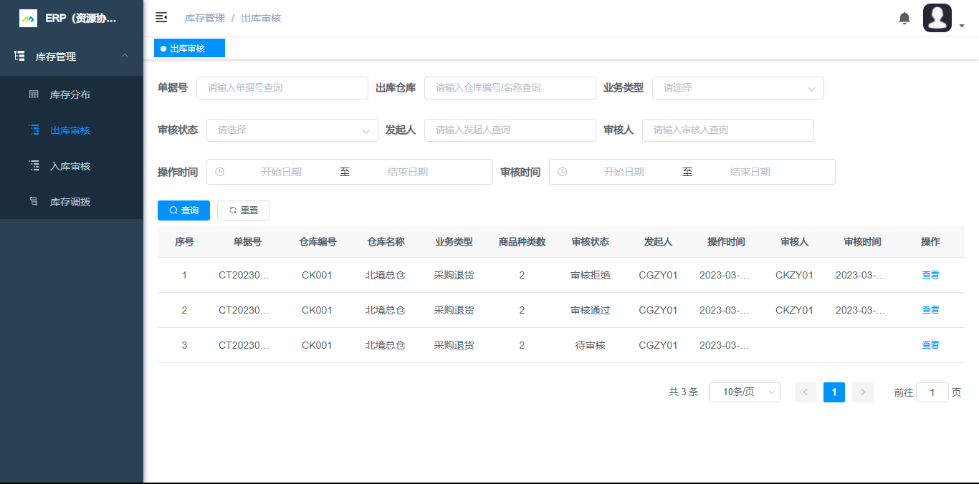

仓库主管—出库审核：列表页

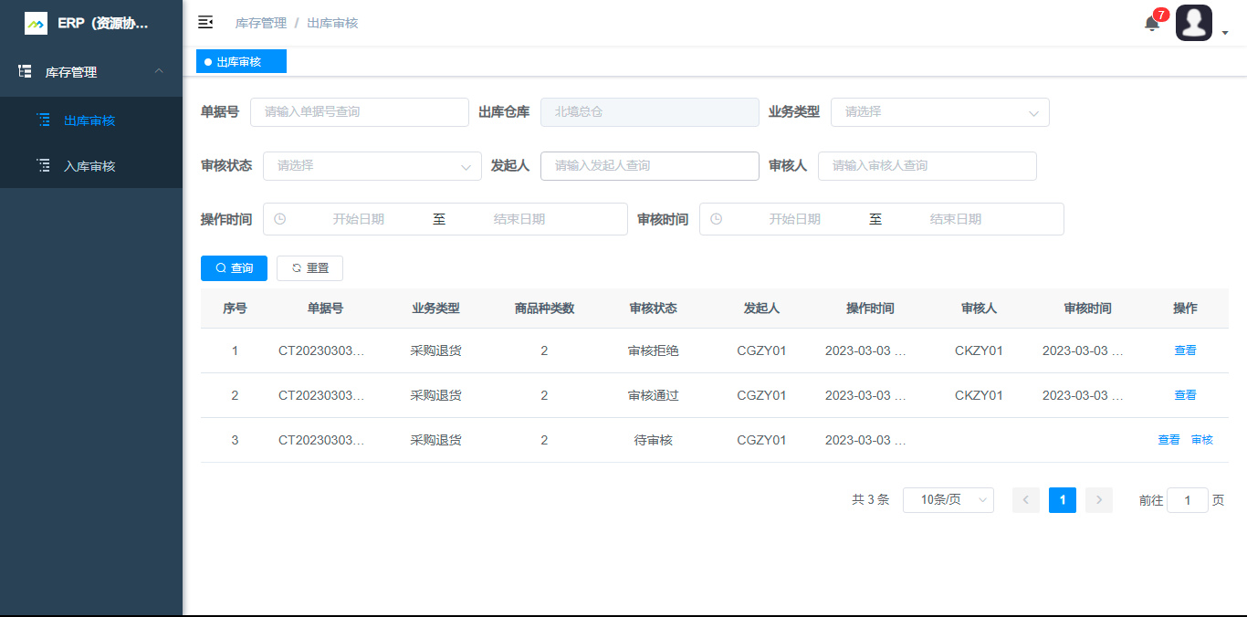

仓库专员—出库审核：列表页

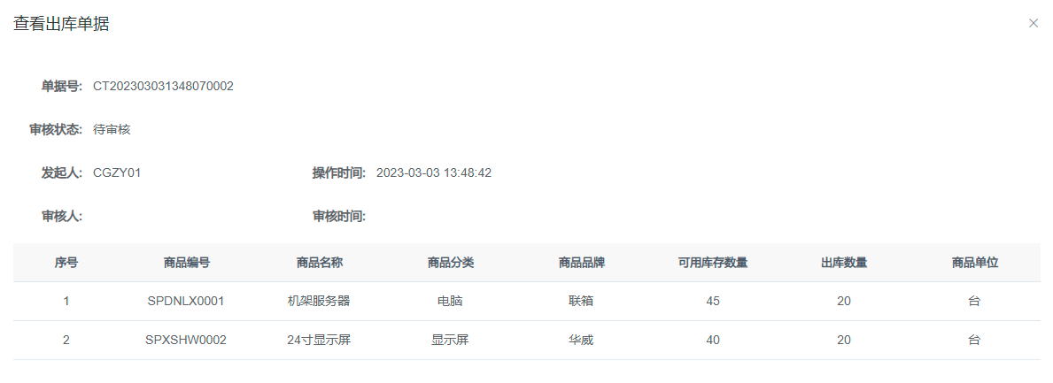

出库审核：“查看”窗口

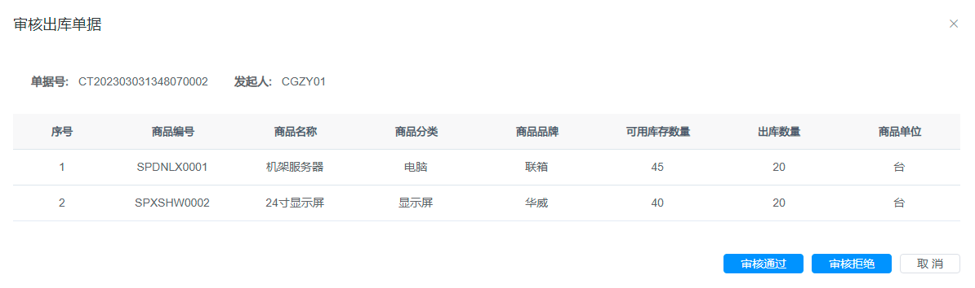

出库审核：“审核”窗口

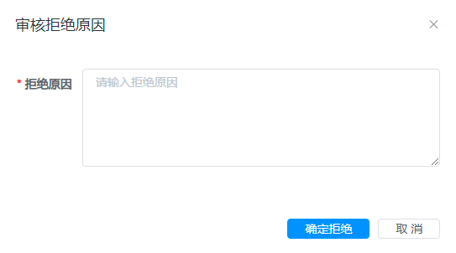

出库审核：“审核”窗口—“审核拒绝原因”窗口

#### 逻辑规则

**1、列表页：**

* 点击左侧导航栏中的“出库审核”菜单栏，可进入出库审核Tab页面，左侧菜单栏高亮显示；
* Tab页面标题显示“出库审核”，面包屑导航显示“库存管理/出库审核”；
* 列表默认显示全部“待审核”、“审核通过”、“审核拒绝”状态的出库单据信息，按照操作时间、审核时间综合降序排列；
* 列表字段显示：序号、单据号、仓库编号、仓库名称、业务类型、商品种类数、审核状态、发起人、操作时间、审核人、审核时间、操作：
  + 业务类型：采购退货、销售出库；
  + 审核状态：待审核、审核通过、审核拒绝：
    - 待审核：对应业务类型对应角色—进行【提交】操作的数据；
    - 审核通过：仓库专员—进行【审核】并通过的数据；
    - 审核拒绝：仓库专员—进行【审核】并拒绝的数据。
  + 操作时间、审核时间格式：YYYY-MM-DD HH:MM:SS；
  + 操作：根据不同的角色+不同的审核状态，操作列功能存在差别：
    - 仓库主管：
      * 待审核：查看；
      * 审核通过：查看；
      * 审核拒绝：查看。
    - 仓库专员：
      * 待审核：查看、审核；
      * 审核通过：查看；
      * 审核拒绝：查看。
* 列表数据级权限：
  + 仓库主管：全部数据均可查看；
  + 仓库专员：登录账号对应仓库下的数据。
* 列表分页：同通用规则。

**2、查看：**

* 点击【查看】，弹出“查看出库单据”窗口，标题显示“查看出库单据”；
* 基础信息区域：单据号、审核状态、发起人、操作时间、审核人、审核时间；
* 商品列表区域：
  + “待审核”/“审核拒绝”状态数据：序号、商品编号、商品名称、商品分类、商品品牌、可用库存数量、出库数量、商品单位；
  + “审核通过”状态数据：序号、商品编号、商品名称、商品分类、商品品牌、出库数量、商品单位。
* 操作记录区域：审核人进行的审核通过、审核拒绝（包括拒绝原因）等操作按照时间降序排列；
* 点击【X】，关闭当前窗口返回列表页。

**3、审核：**

* 点击【审核】，弹出“审核出库单据”窗口，标题显示“审核出库单据”；
* 基础信息区域：单据号、发起人；
* 商品列表区域序号、商品编号、商品名称、商品分类、商品品牌、可用库存数量、出库数量、商品单位；
* 操作记录区域：审核人进行的审核通过、审核拒绝（包括拒绝原因）等操作按照时间降序排列；
* 点击【审核通过】，执行当前操作，关闭当前窗口返回列表页，审核人取当前用户，审核时间取当前时间，审核状态变为“审核通过”；
* 点击【审核拒绝】，弹出“审核拒绝原因”窗口，标题显示“审核拒绝原因”：
  + 拒绝原因：必填项，允许汉字、数字、特殊符号，字符长度≦160；
  + 保存提示：
    - 拒绝原因未填写，提示：“拒绝原因必填，请重新输入。”；
    - 拒绝原因输入格式或长度不正确，提示：“拒绝原因输入有误，请重新输入。”。
  + 点击【确定拒绝】，执行当前操作，关闭当前窗口返回列表页，审核人取当前用户，审核时间取当前时间，审核状态变为“审核拒绝”；
  + 点击【取消】或【X】，不执行当前操作，关闭当前窗口返回上级。
* 点击【取消】或【X】，不执行当前操作，关闭当前窗口返回列表页。

**4、查询：**

* 查询条件填写或选择数据后，鼠标悬浮至查询条件，显示【X】，点击后清空当前查询条件数据；
* 单据号查询：查询输入框中默认显示：“请输入单据号查询”，点击【查询】，系统模糊查询显示符合条件的出库审核，查询后保留查询条件；
* 出库仓库查询：
  + 仓库主管：查询输入框中默认显示：“请输入仓库编号/名称查询”，点击【查询】，系统模糊查询显示符合条件的出库审核，查询后保留查询条件；
  + 仓库专员：默认为登录账号对应仓库，置灰不可修改。
* 业务类型查询：下拉框默认显示“请选择”，下拉框值为“采购退货”、“销售出库”，点击【查询】，系统显示符合条件的出库审核，查询后保留查询条件；
* 审核状态查询：下拉框默认显示“请选择”，下拉框值为“待审核”、“审核通过”、“审核拒绝”，点击【查询】，系统显示符合条件的出库审核，查询后保留查询条件；
* 发起人查询：查询输入框中默认显示：“请输入发起人查询”，点击【查询】，系统模糊查询显示符合条件的出库审核，查询后保留查询条件；
* 审核人查询：查询输入框中默认显示：“请输入审核人查询”，点击【查询】，系统模糊查询显示符合条件的出库审核，查询后保留查询条件；
* 操作时间查询：日期控件，选择起止时间后点击【查询】，系统显示符合条件的出库审核，查询后保留查询条件；
* 审核时间查询：日期控件，选择起止时间后点击【查询】，系统显示符合条件的出库审核，查询后保留查询条件；
* 点击【重置】，查询条件全部清空。

### 入库审核

#### 业务功能

该模块针对入库审核进行管理，根据采购、销售中涉及到商品入库的单据进行审核，包含查看、审核、查询功能。

#### 使用角色

仓库主管：具有查看、查询功能；

仓库专员：具有查看、审核、查询功能。

#### UI页面

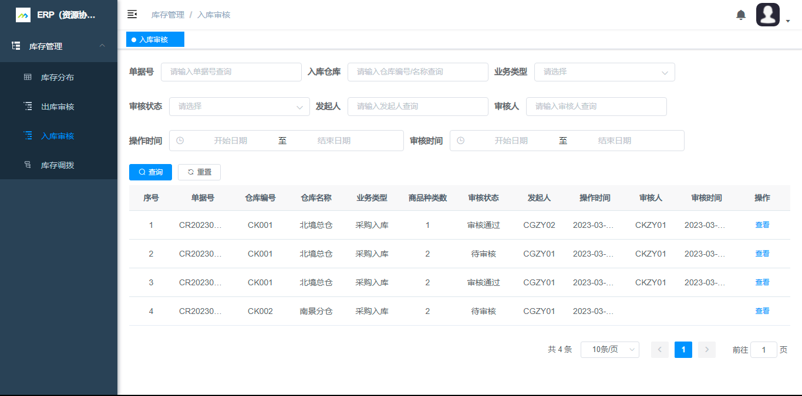

仓库主管—入库审核：列表页

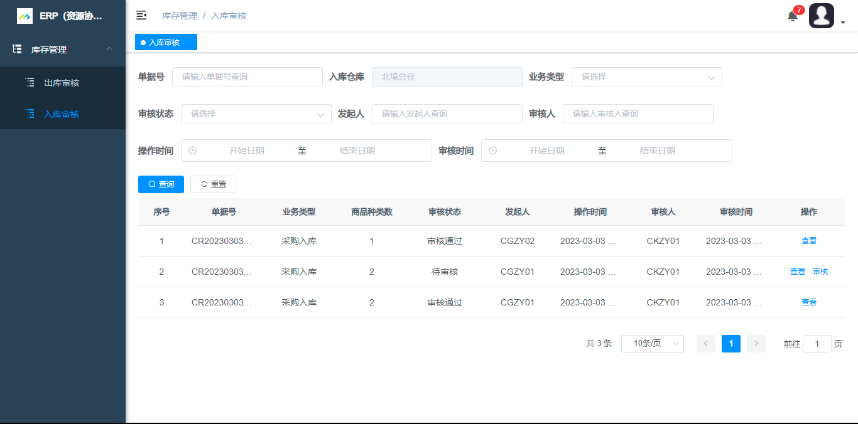

仓库专员—入库审核：列表页

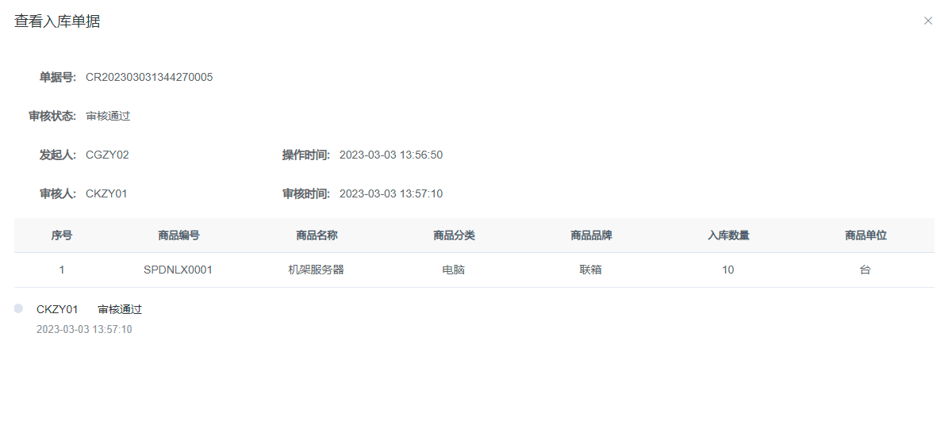

入库审核：“查看”窗口

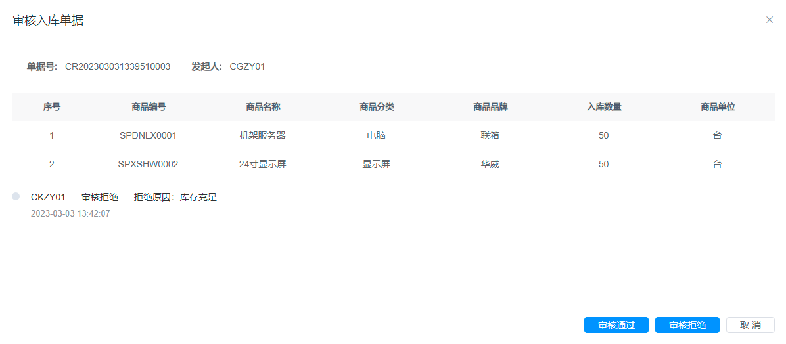

入库审核：“审核”窗口



入库审核：“审核”窗口—“审核拒绝原因”窗口

#### 逻辑规则

**1、列表页：**

* 点击左侧导航栏中的“入库审核”菜单栏，可进入入库审核Tab页面，左侧菜单栏高亮显示；
* Tab页面标题显示“入库审核”，面包屑导航显示“库存管理/入库审核”；
* 列表默认显示全部“待审核”、“审核通过”、“审核拒绝”状态的入库单据信息，按照操作时间、审核时间综合降序排列；
* 列表字段显示：序号、单据号、仓库编号、仓库名称、业务类型、商品种类数、审核状态、审发起人、操作时间、核人、审核时间、操作：
  + 业务类型：采购入库、销售退货；
  + 审核状态：待审核、审核通过、审核拒绝：
    - 待审核：对应业务类型对应角色—进行【提交】操作的数据；
    - 审核通过：仓库专员—进行【审核】并通过的数据；
    - 审核拒绝：仓库专员—进行【审核】并拒绝的数据。
  + 操作时间、审核时间格式：YYYY-MM-DD HH:MM:SS；
  + 操作：根据不同的角色+不同的审核状态，操作列功能存在差别：
    - 仓库主管：
      * 待审核：查看；
      * 审核通过：查看；
      * 审核拒绝：查看。
    - 仓库专员：
      * 待审核：查看、审核；
      * 审核通过：查看；
      * 审核拒绝：查看。
* 列表数据级权限：
  + 仓库主管：全部数据均可查看；
  + 仓库专员：登录账号对应仓库下的数据。
* 列表分页：同通用规则。

**2、查看：**

* 点击【查看】，弹出“查看入库单据”窗口，标题显示“查看入库单据”；
* 基础信息区域：单据号、审核状态、发起人、操作时间、审核人、审核时间；
* 商品列表区域：序号、商品编号、商品名称、商品分类、商品品牌、入库数量、商品单位；
* 操作记录区域：审核人进行的审核通过、审核拒绝（包括拒绝原因）等操作按照时间降序排列；
* 点击【X】，关闭当前窗口返回列表页。

**3、审核：**

* 点击【审核】，弹出“审核入库单据”窗口，标题显示“审核入库单据”；
* 基础信息区域：单据号、发起人；
* 商品列表区域：序号、商品编号、商品名称、商品分类、商品品牌、入库数量、商品单位；
* 操作记录区域：审核人进行的审核通过、审核拒绝（包括拒绝原因）等操作按照时间降序排列；
* 点击【审核通过】，执行当前操作，关闭当前窗口返回列表页，审核人取当前用户，审核时间取当前时间，审核状态变为“审核通过”；
* 点击【审核拒绝】，弹出“审核拒绝原因”窗口，标题显示“审核拒绝原因”：
  + 拒绝原因：必填项，允许汉字、数字、特殊符号，字符长度≦160；
  + 保存提示：
    - 拒绝原因未填写，提示：“拒绝原因必填，请重新输入。”；
    - 拒绝原因输入格式或长度不正确，提示：“拒绝原因输入有误，请重新输入。”。
  + 点击【确定拒绝】，执行当前操作，关闭当前窗口返回列表页，审核人取当前用户，审核时间取当前时间，审核状态变为“审核拒绝”；
  + 点击【取消】或【X】，不执行当前操作，关闭当前窗口返回上级。
* 点击【取消】或【X】，不执行当前操作，关闭当前窗口返回列表页。

**4、查询：**

* 查询条件填写或选择数据后，鼠标悬浮至查询条件，显示【X】，点击后清空当前查询条件数据；
* 单据号查询：查询输入框中默认显示：“请输入单据号查询”，点击【查询】，系统模糊查询显示符合条件的入库审核，查询后保留查询条件；
* 入库仓库查询：
  + 仓库主管：查询输入框中默认显示：“请输入仓库编号/名称查询”，点击【查询】，系统模糊查询显示符合条件的入库审核，查询后保留查询条件；
  + 仓库专员：默认为登录账号对应仓库，置灰不可修改。
* 业务类型查询：下拉框默认显示“请选择”，下拉框值为“采购入库”、“销售退货”，点击【查询】，系统显示符合条件的出库审核，查询后保留查询条件；
* 审核状态查询：下拉框默认显示“请选择”，下拉框值为“待审核”、“审核通过”、“审核拒绝”，点击【查询】，系统显示符合条件的入库审核，查询后保留查询条件；
* 发起人查询：查询输入框中默认显示：“请输入发起人查询”，点击【查询】，系统模糊查询显示符合条件的入库审核，查询后保留查询条件；
* 审核人查询：查询输入框中默认显示：“请输入审核人查询”，点击【查询】，系统模糊查询显示符合条件的入库审核，查询后保留查询条件；
* 操作时间查询：日期控件，选择起止时间后点击【查询】，系统显示符合条件的入库审核，查询后保留查询条件；
* 审核时间查询：日期控件，选择起止时间后点击【查询】，系统显示符合条件的入库审核，查询后保留查询条件；
* 点击【重置】，查询条件全部清空。

## 销售管理

销售管理包含销售出库、销售退货，使用人为“销售主管”、“销售专员”，主要针对系统各种销售进行管理，包括与客户及仓库之间的出库、与客户及仓库之间的退货等。

### 销售出库

#### 业务功能

该模块针对销售出库进行管理，确定销售商品出库情况，包含新增、修改、查看、删除、提交、查询功能。

#### 使用角色

销售主管：具有查看、查询功能；

销售专员：具有新增、修改、查看、删除、提交、查询功能。

#### UI页面

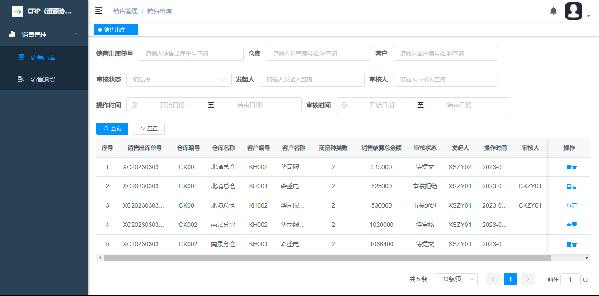

销售主管—销售出库：列表页

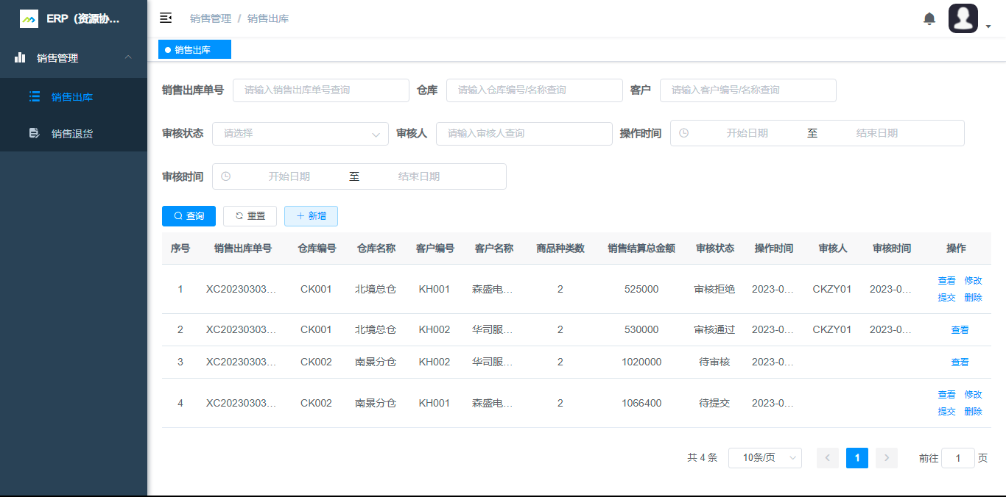

销售专员—销售出库：列表页

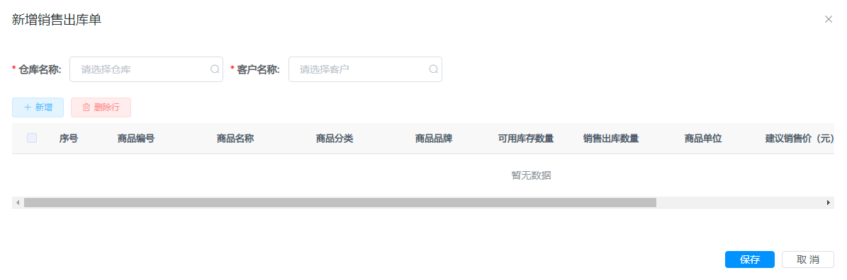

销售出库：“新增”窗口

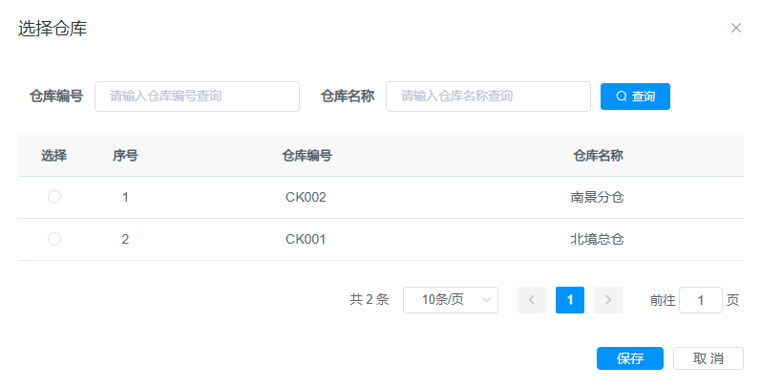

销售出库：“新增”窗口—“选择仓库”窗口

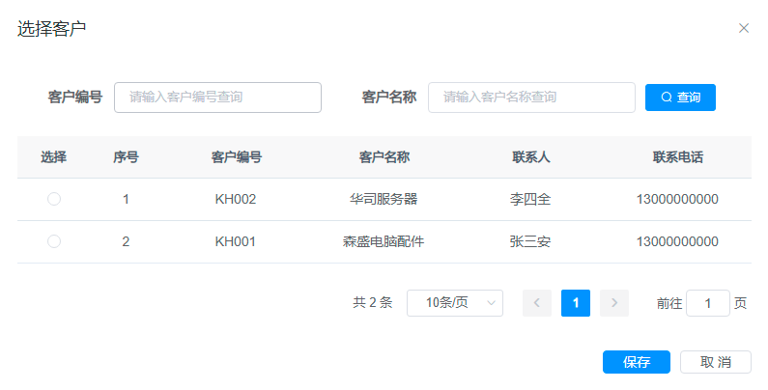

销售出库：“新增”窗口—“选择客户”窗口

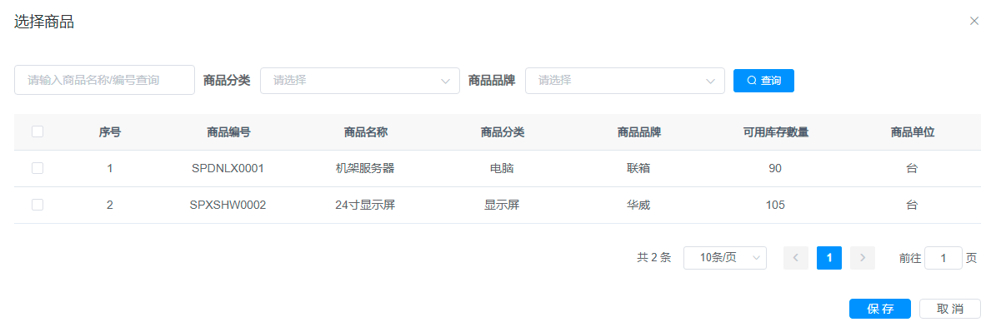

销售出库：“新增”窗口—“选择商品”窗口

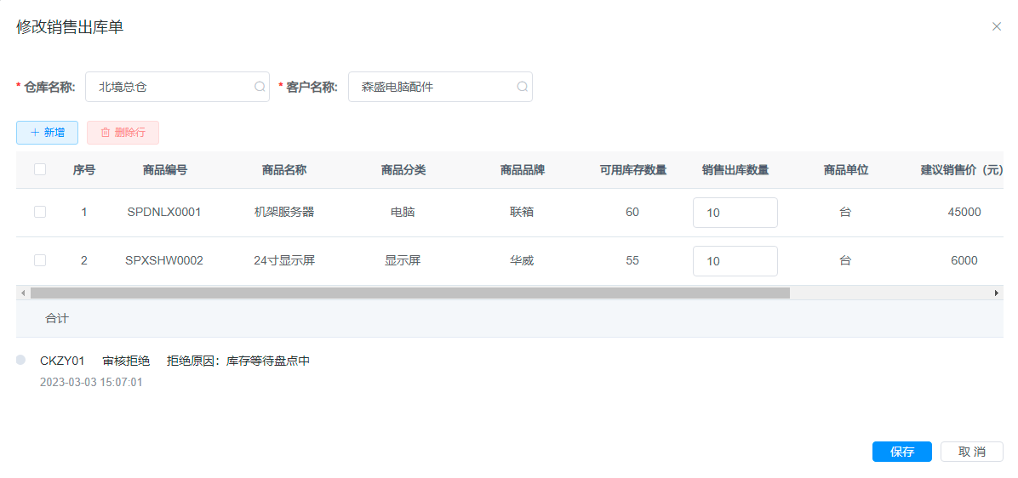

销售出库：“修改”窗口

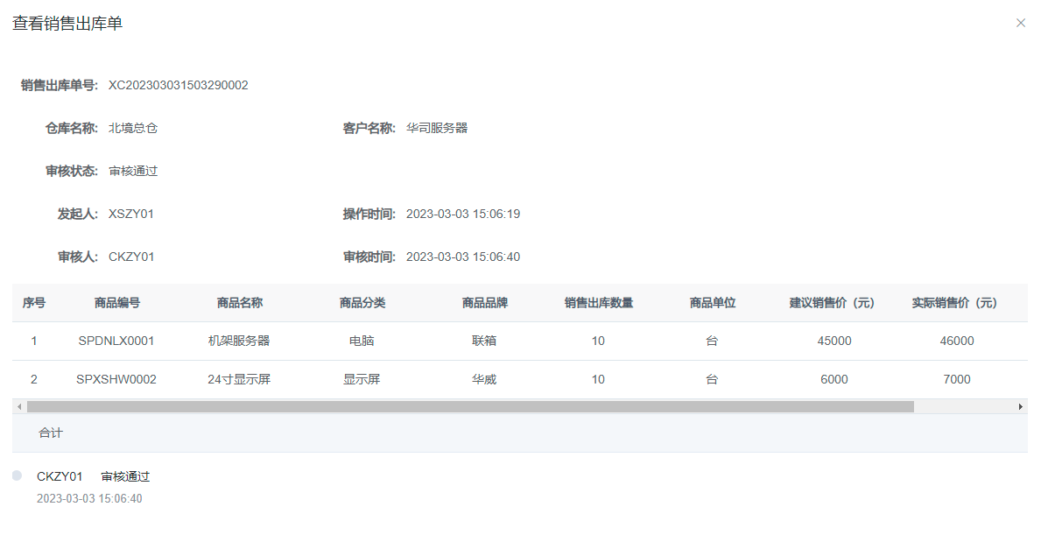

销售出库：“查看”窗口

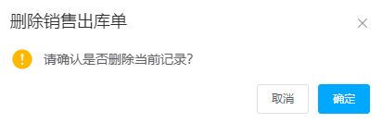

销售出库：“删除”窗口

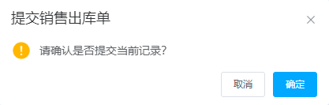

销售出库：“提交”窗口

#### 逻辑规则

**1、列表页：**

* 点击左侧导航栏中的“销售管理—销售出库”菜单栏，可进入销售出库Tab页面，左侧菜单栏高亮显示；
* Tab页面标题显示“销售出库”，面包屑导航显示“销售管理/销售出库”；
* 列表默认显示全部销售出库信息，按照操作时间、审核时间综合降序排列；
* 列表字段显示：序号、销售出库单号、仓库编号、仓库名称、客户编号、客户名称、商品种类数、销售结算总金额、审核状态、发起人、操作时间、审核人、审核时间、操作：
  + 销售出库单号规则：XC（固定不变）+YYYYMMDDHHMMSS+从0001开始的4位顺序数字（固定不变）；
  + 商品种类数：销售出库单中添加的全部商品种类数量；
  + 销售结算总金额：销售出库单中添加的全部商品销售结算金额之和；
  + 审核状态：待提交、待审核、审核通过、审核拒绝：
    - 待提交：销售专员—进行【新增】操作的数据；
    - 待审核：销售专员—进行【提交】操作的数据；
    - 审核通过：仓库专员—进行【审核】并通过的数据；
    - 审核拒绝：仓库专员—进行【审核】并拒绝的数据。
  + 操作时间、审核时间格式：YYYY-MM-DD HH:MM:SS；
  + 操作：根据不同的角色+不同的审核状态，操作列功能存在差别：
    - 销售主管：
      * 待提交：查看；
      * 待审核：查看；
      * 审核通过：查看；
      * 审核拒绝：查看。
    - 销售专员：
      * 待提交：修改、查看、提交、删除；
      * 待审核：查看；
      * 审核通过：查看；
      * 审核拒绝：修改、查看、提交、删除。
* 列表数据级权限：
  + 销售主管：全部数据均可查看；
  + 销售专员：发起人为当前账号数据可查看。
* 列表分页：同通用规则。

**2、新增：**

* 点击【新增】，弹出“新增销售出库单”窗口，标题显示“新增销售出库单”：

**（1）选择仓库（必填项，唯一数据）**

* 点击“仓库名称”输入框，弹出“选择仓库”窗口，标题显示“选择仓库”：
  + 存在“仓库编号”、“仓库名称”查询条件，存在【查询】；
  + 列表默认显示全部启用状态仓库数据，列表字段为：单选框、序号、仓库编号、仓库名称；
  + 仓库编号查询：查询输入框中默认显示：“请输入仓库编号查询”，点击【查询】，系统模糊查询显示符合条件的仓库信息，查询后保留查询条件；
  + 仓库名称查询：查询输入框中默认显示：“请输入仓库名称查询”，点击【查询】，系统模糊查询显示符合条件的仓库信息，查询后保留查询条件；
  + 查询条件填写或选择数据后，鼠标悬浮至查询条件，显示【X】，点击后清空当前查询条件数据；
  + 列表分页：同通用规则。
* 查询并选择数据后，点击【保存】，关闭当前窗口返回上级窗口，将选择数据回显在“仓库名称”输入框内；
* 查询并选择数据后，点击【取消】或【X】，关闭当前窗口返回上级，“仓库名称”输入框为空。

**（2）选择客户（必填项，唯一数据）**

* 点击“客户名称”输入框，弹出“选择客户”窗口，标题显示“选择客户”：
  + 存在“客户编号”、“客户名称”查询条件，存在【查询】；
  + 列表默认显示全部启用状态客户数据，列表字段为：单选框、序号、客户编号、客户名称、联系人、联系电话；
  + 客户编号查询：查询输入框中默认显示：“请输入客户编号查询”，点击【查询】，系统模糊查询显示符合条件的客户信息，查询后保留查询条件；
  + 客户名称查询：查询输入框中默认显示：“请输入客户名称查询”，点击【查询】，系统模糊查询显示符合条件的客户信息，查询后保留查询条件；
  + 查询条件填写或选择数据后，鼠标悬浮至查询条件，显示【X】，点击后清空当前查询条件数据；
  + 列表分页：同通用规则。
* 查询并选择数据后，点击【保存】，关闭当前窗口返回上级窗口，将选择数据回显在“客户名称”输入框内；
* 查询并选择数据后，点击【取消】或【X】，关闭当前窗口返回上级，“客户名称”输入框为空。

**（3）选择商品（必填项）**

* 存在【新增】、【删除】，存在商品列表；
* 未选择仓库时，【新增】、【删除】置灰不可点击；
* 列表默认为空，显示“暂无数据”，列表字段为：复选框、序号、商品编号、商品名称、商品分类、商品品牌、可用库存数量、销售出库数量、商品单位、建议销售价（元）、实际销售价（元）、销售结算金额（元）；
* 点击【新增】弹出“选择商品”窗口，标题显示“选择商品”：
  + 存在“商品”、“商品分类”、“商品品牌”查询条件，存在【查询】；
  + 列表默认显示所选仓库下的全部启用状态的且存在实际库存数量的商品数据，列表字段为：复选框、序号、商品编号、商品名称、商品分类、商品品牌、可用库存数量、商品单位；
  + 商品查询：查询输入框中默认显示：“请输入商品编号/名称查询”，点击【查询】，系统模糊查询显示符合条件的商品信息，查询后保留查询条件；
  + 商品分类查询：下拉框值显示列表中存在的数据所对应的所有状态的商品分类，查询下拉框下拉选择商品分类，点击【查询】，系统显示符合条件的商品信息，查询后保留查询条件；
  + 商品品牌查询：下拉框值显示列表中存在的数据所对应的所有状态的商品品牌，查询下拉框下拉选择商品品牌，点击【查询】，系统显示符合条件的商品信息，查询后保留查询条件；
  + 查询条件填写或选择数据后，鼠标悬浮至查询条件，显示【X】，点击后清空当前查询条件数据；
  + 列表分页：同通用规则；
  + 查询并选择数据后，点击【保存】，关闭当前窗口返回上级，将选择数据回显在商品列表；
  + 查询并选择数据后，点击【取消】或【X】，关闭当前窗口返回上级，商品列表为空。
* 选择商品后根据所选商品自动带入相关字段，其中“销售出库数量”、“实际销售价（元）”为可编辑状态，出现“合计”（自动计算列表所有商品销售结算金额之和）：
  + 可用库存数量：对应仓库中该商品的实时可用库存数量；
  + 销售出库数量：必填项，默认为空，允许数字，0<字符长度≦可用库存数量；
  + 实际销售价（元）：必填项，默认为空，允许数字，0<字符长度≦99999999；
  + 销售结算金额（元）：根据销售出库数量*实际销售价（元）自动计算。
* 输入框填写数据后，鼠标悬浮至输入框，显示【X】，点击后清除当前输入框数据；
* 商品列表中复选框选择商品数据，点击【删除】，完成删除。

**（4）保存/取消**

* 保存提示：
  + 仓库未填写，提示：“仓库必填，请重新输入。”；
  + 客户未填写，提示：“客户必填，请重新输入。”；
  + 商品列表为空，提示：“商品列表至少存在一行，请新增行。”；
  + 销售出库数量为空，提示：“销售出库数量必填，请重新输入。”；
  + 销售出库数量输入格式或长度不正确，提示：“销售出库数量输入有误，请重新输入。”；
  + 实际销售价（元）为空，提示：“实际销售价（元）必填，请重新输入。”；
  + 实际销售价（元）输入格式或长度不正确，提示：“实际销售价（元）输入有误，请重新输入。”。
* 点击【保存】，保存当前内容，关闭当前窗口返回列表页，在列表内新增数据，系统自动生成销售出库单号，发起人取当前用户，操作时间取当前时间，审核人、审核时间为空，审核状态为“未提交”；
* 点击【取消】或【X】，不保存当前内容，关闭当前窗口返回列表页。

**3、修改：**

* 点击【修改】，弹出“修改销售出库单”窗口，标题显示“修改销售出库单”；

**（1）选择仓库（必填项，带入原值，唯一数据）**

* 点击“仓库名称”输入框，弹出“选择仓库”窗口，标题显示“选择仓库”：
  + 存在“仓库编号”、“仓库名称”查询条件，存在【查询】；
  + 列表默认显示全部启用状态仓库数据，默认选择原值，列表字段为：单选框、序号、仓库编号、仓库名称；
  + 仓库编号查询：查询输入框中默认显示：“请输入仓库编号查询”，点击【查询】，系统模糊查询显示符合条件的仓库信息，查询后保留查询条件；
  + 仓库名称查询：查询输入框中默认显示：“请输入仓库名称查询”，点击【查询】，系统模糊查询显示符合条件的仓库信息，查询后保留查询条件；
  + 查询条件填写或选择数据后，鼠标悬浮至查询条件，显示【X】，点击后清空当前查询条件数据；
  + 列表分页：同通用规则。
* 查询并选择数据后，点击【保存】，关闭当前窗口返回上级窗口，将选择数据回显在“仓库名称”输入框内；
* 查询并选择数据后，点击【取消】或【X】，关闭当前窗口返回上级，“仓库名称”输入框仍为原值。

**（2）选择客户（必填项，带入原值，唯一数据）**

* 点击“客户名称”输入框，弹出“选择客户”窗口，标题显示“选择客户”：
  + 存在“客户编号”、“客户名称”查询条件，存在【查询】；
  + 列表默认显示全部启用状态客户数据，默认选择原值，列表字段为：单选框、序号、客户编号、客户名称、联系人、联系电话；
  + 客户编号查询：查询输入框中默认显示：“请输入客户编号查询”，点击【查询】，系统模糊查询显示符合条件的客户信息，查询后保留查询条件；
  + 客户名称查询：查询输入框中默认显示：“请输入客户名称查询”，点击【查询】，系统模糊查询显示符合条件的客户信息，查询后保留查询条件；
  + 查询条件填写或选择数据后，鼠标悬浮至查询条件，显示【X】，点击后清空当前查询条件数据；
  + 列表分页：同通用规则。
* 查询并选择数据后，点击【保存】，关闭当前窗口返回上级窗口，将选择数据回显在“客户名称”输入框内；
* 查询并选择数据后，点击【取消】或【X】，关闭当前窗口返回上级，“客户名称”输入框仍为原值。

**（3）选择商品（必填项，带入原值）**

* 存在【新增】、【删除】，存在商品列表；
* 未选择仓库时，【新增】、【删除】置灰不可点击；
* 列表带入原值，列表字段为：复选框、序号、商品编号、商品名称、商品分类、商品品牌、可用库存数量、销售出库数量、商品单位、建议销售价（元）、实际销售价（元）、销售结算金额（元）；
* 点击【新增】弹出“选择商品”窗口，标题显示“选择商品”：
  + 存在“商品”、“商品分类”、“商品品牌”查询条件，存在【查询】；
  + 列表默认显示所选仓库下的全部启用状态的且存在实际库存数量的商品数据，默认选择原值，列表字段为：复选框、序号、商品编号、商品名称、商品分类、商品品牌、可用库存数量、商品单位；
  + 商品查询：查询输入框中默认显示：“请输入商品编号/名称查询”，点击【查询】，系统模糊查询显示符合条件的商品信息，查询后保留查询条件；
  + 商品分类查询：下拉框值显示列表中存在的数据所对应的所有状态的商品分类；查询下拉框下拉选择商品分类，点击【查询】，系统显示符合条件的商品信息，查询后保留查询条件；
  + 商品品牌查询：下拉框值显示列表中存在的数据所对应的所有状态的商品品牌；查询下拉框下拉选择商品品牌，点击【查询】，系统显示符合条件的商品信息，查询后保留查询条件；
  + 查询条件填写或选择数据后，鼠标悬浮至查询条件，显示【X】，点击后清空当前查询条件数据；
  + 列表分页：同通用规则；
  + 查询并选择数据后，点击【保存】，关闭当前窗口返回上级，将选择数据回显在商品列表；
  + 查询并选择数据后，点击【取消】或【X】，关闭当前窗口返回上级，商品列表为空。
* 选择商品后根据所选商品自动带入相关字段，其中“销售出库数量”、“实际销售价（元）”为可编辑状态，出现“合计”（自动计算列表所有商品销售结算金额之和）：
  + 可用库存数量：对应仓库中该商品的实时可用库存数量；
  + 销售出库数量：必填项，默认为空，允许数字，0<字符长度≦可用库存数量；
  + 实际销售价（元）：必填项，默认为空，允许数字，0<字符长度≦99999999；
  + 销售结算金额（元）：根据销售出库数量*实际销售价（元）自动计算。
* 输入框填写数据后，鼠标悬浮至输入框，显示【X】，点击后清除当前输入框数据；
* 商品列表中复选框选择商品数据，点击【删除】，完成删除。

**（4）操作记录**

* 存在操作记录区域，审核人进行的审核通过、审核拒绝（包括拒绝原因）等操作按照时间降序排列。

**（5）保存/取消**

* 保存提示：同新增；
* 点击【保存】，保存当前内容，关闭当前窗口返回列表页，数据随之更新，操作时间取当前时间，销售出库单号、发起人、审核人、审核时间、审核状态不变；
* 点击【取消】或【X】，不保存当前内容，关闭当前窗口返回列表页。

**4、查看：**

* 点击【查看】，弹出“查看销售出库单”窗口，标题显示“查看销售出库单”；
* 基础信息区域：销售出库单号、仓库名称、客户名称、审核状态、发起人、操作时间、审核人、审核时间；
* 商品列表区域：
  + “审核通过”状态单据：序号、商品编号、商品名称、商品分类、商品品牌、销售出库数量、商品单位、建议销售价（元）、实际销售价（元）、销售结算金额（元）、存在“合计”（自动计算列表所有商品销售结算金额之和）；
  + “未提交”/“待审核”/“审核拒绝”状态单据：序号、商品编号、商品名称、商品分类、商品品牌、可用库存数量、销售出库数量、商品单位、建议销售价（元）、实际销售价（元）、销售结算金额（元）、存在“合计”（自动计算列表所有商品销售结算金额之和）。
* 操作记录区域：审核人进行审核通过、审核拒绝（包括拒绝原因）等操作按照时间降序排列；
* 点击【X】，关闭当前窗口返回列表页。

**5、删除：**

* 点击【删除】，弹出二次确定窗口：
  + 点击【确定】，执行当前操作，关闭当前窗口返回列表页，列表数据被删除；
  + 点击【取消】或【X】，不执行当前操作，关闭当前窗口返回列表页。

**6、提交：**

* 点击【提交】，弹出二次确定窗口：
  + 点击【确定】，执行当前操作，关闭当前窗口返回列表页，列表数据状态变为“待审核”，操作时间取当前时间；
  + 点击【取消】或【X】，不执行当前操作，关闭当前窗口返回列表页。

**7、查询：**

* 查询条件填写或选择数据后，鼠标悬浮至查询条件，显示【X】，点击后清空当前查询条件数据；
* 销售出库单号查询：查询输入框中默认显示：“请输入销售出库单号查询”，点击【查询】，系统模糊查询显示符合条件的销售出库单，查询后保留查询条件；
* 仓库查询：查询输入框中默认显示：“请输入仓库编号/名称查询”，点击【查询】，系统模糊查询显示符合条件的销售出库单，查询后保留查询条件；
* 客户查询：查询输入框中默认显示：“请输入客户编号/名称查询”，点击【查询】，系统模糊查询显示符合条件的销售出库单，查询后保留查询条件；
* 审核状态查询：下拉框默认显示“请选择”，下拉框值为“待提交”、“待审核”、“审核通过”、“审核拒绝”，点击【查询】，系统显示符合条件的销售出库单，查询后保留查询条件；
* 发起人查询：查询输入框中默认显示：“请输入发起人查询”，点击【查询】，系统模糊查询显示符合条件的销售出库单，查询后保留查询条件；
* 审核人查询：查询输入框中默认显示：“请输入审核人查询”，点击【查询】，系统模糊查询显示符合条件的销售出库单，查询后保留查询条件；
* 操作时间查询：日期控件，选择起止时间后点击【查询】，系统显示符合条件的销售出库单，查询后保留查询条件；
* 审核时间查询：日期控件，选择起止时间后点击【查询】，系统显示符合条件的销售出库单，查询后保留查询条件；
* 点击【重置】，查询条件全部清空。

### 销售退货

#### 业务功能

该模块针对销售退货进行管理，确定商品退货情况，包含新增、修改、查看、删除、提交、查询功能。

#### 使用角色

销售主管：具有查看、查询功能；

销售专员：具有新增、修改、查看、删除、提交、查询功能。

#### UI页面

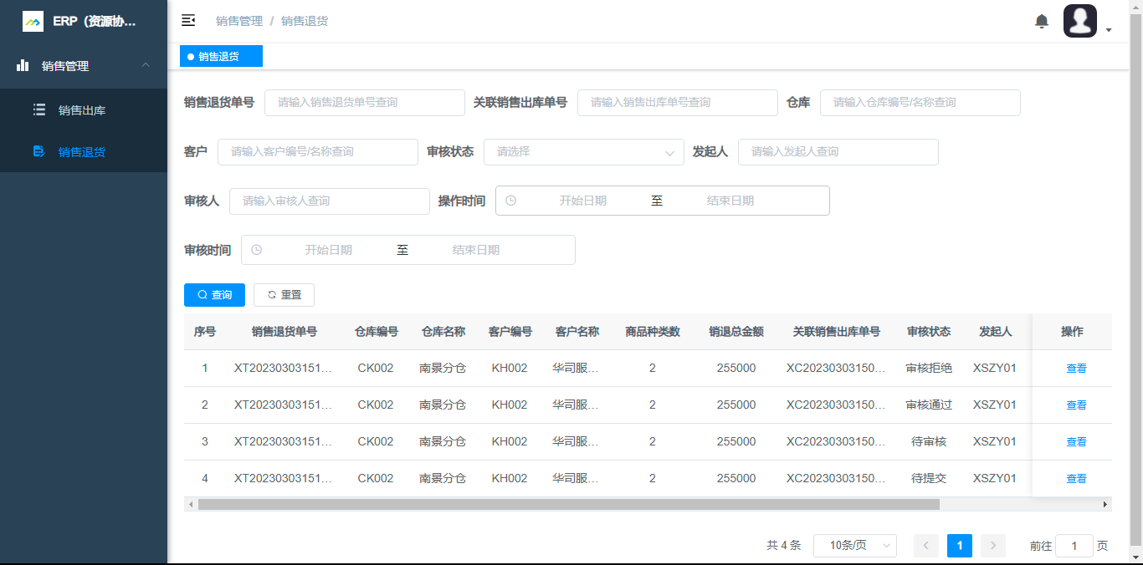

销售主管—销售退货：列表页

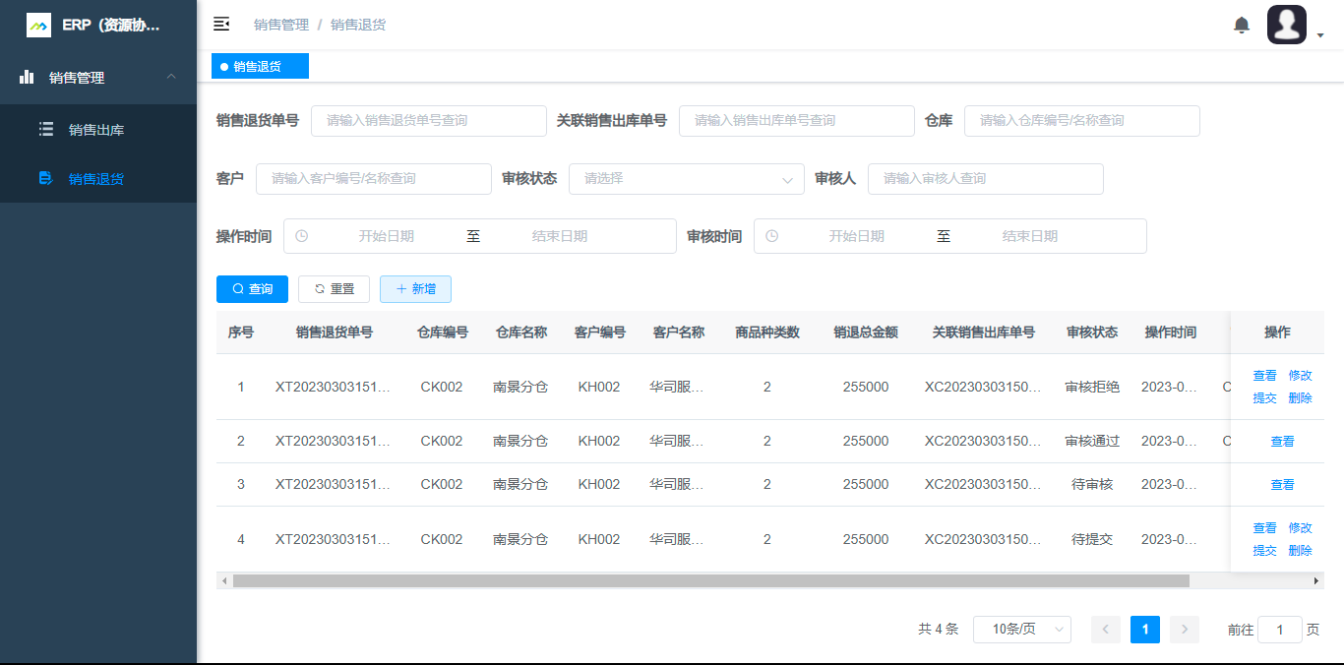

销售专员—销售退货：列表页

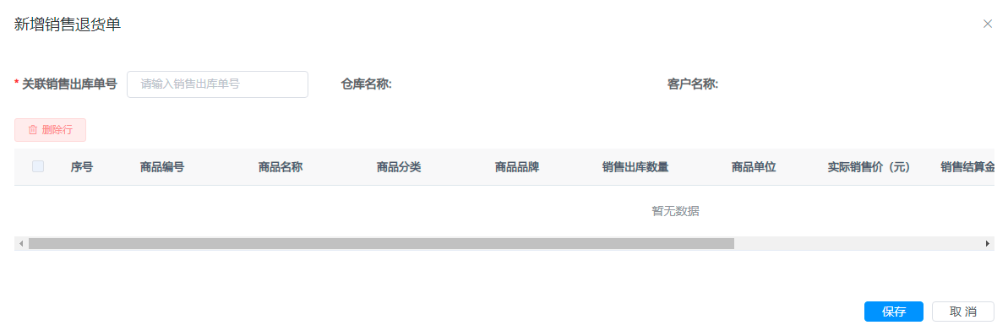

销售退货：“新增”窗口

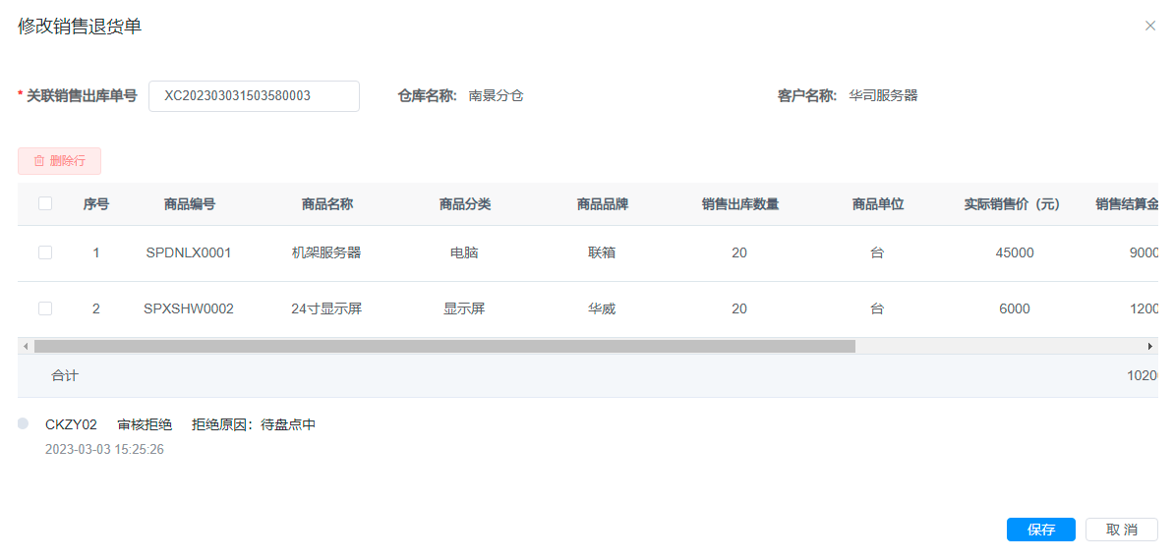

销售退货：“修改”窗口

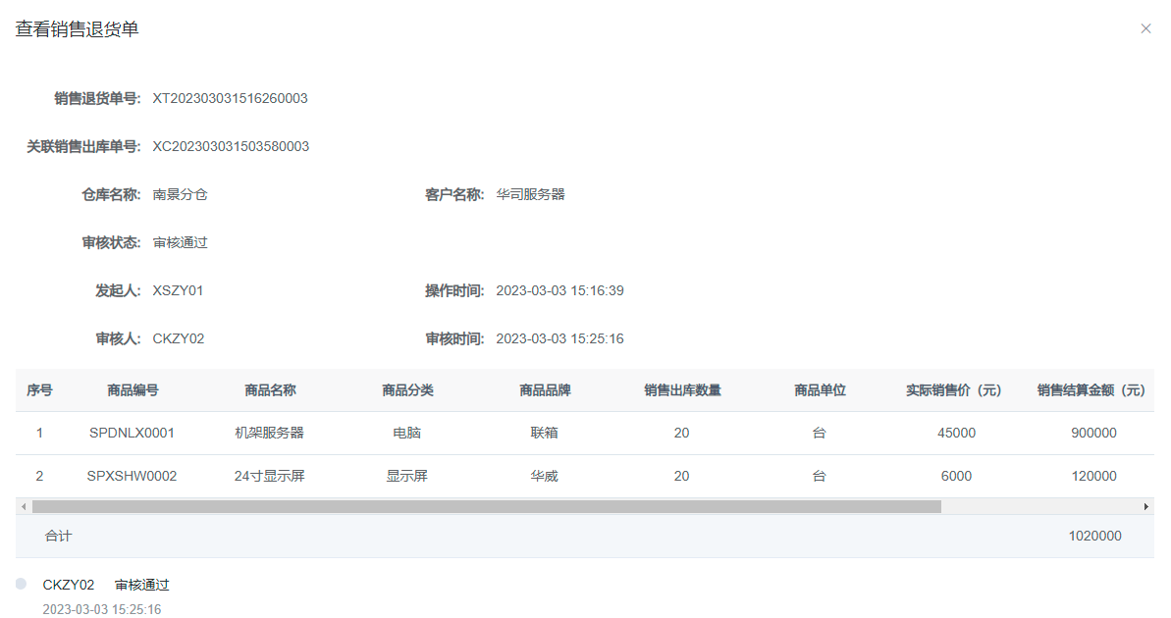

销售退货：“查看”窗口

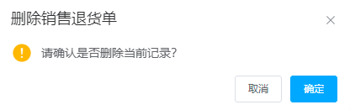

销售退货：“删除”窗口

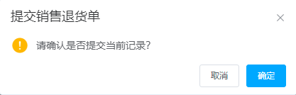

销售退货：“提交”窗口

#### 逻辑规则

**1、列表页：**

* 点击左侧导航栏中的“销售管理—销售退货”菜单栏，可进入销售退货Tab页面，左侧菜单栏高亮显示；
* Tab页面标题显示“销售退货”，面包屑导航显示“销售管理/销售退货”；
* 列表默认显示全部销售退货单信息，按照操作时间、审核时间综合降序排列；
* 列表字段显示：序号、销售退货单号、仓库编号、仓库名称、客户编号、客户名称、商品种类数、销退总金额、关联销售出库单号、审核状态、发起人、操作时间、审核人、审核时间、操作：
  + 销售退货单号规则：XT（固定不变）+YYYYMMDDHHMMSS+从0001开始的4位顺序数字（固定不变）；
  + 商品种类数：销售退货单中的全部商品种类数量；
  + 销退总金额：销售退货单中的全部商品销退金额之和；
  + 关联销售出库单号：
    - 销售出库单可被多个销售退货单关联；
    - 销售退货单的仓库信息、客户信息、商品信息均来自于关联的销售出库单。
  + 审核状态：待提交、待审核、审核通过、审核拒绝：
    - 待提交：销售专员—进行【新增】操作的数据；
    - 待审核：销售专员—进行【提交】操作的数据；
    - 审核通过：仓库专员—进行【审核】并通过的数据；
    - 审核拒绝：仓库专员—进行【审核】并拒绝的数据。
  + 操作时间、审核时间格式：YYYY-MM-DD HH:MM:SS；
  + 操作：根据不同的角色+不同的审核状态，操作列功能存在差别：
    - 销售主管：
      * 待提交：查看；
      * 待审核：查看；
      * 审核通过：查看；
      * 审核拒绝：查看。
    - 销售专员：
      * 待提交：修改、查看、提交、删除；
      * 待审核：查看；
      * 审核通过：查看；
      * 审核拒绝：修改、查看、提交、删除。
* 列表数据级权限：
  + 销售主管：全部数据均可查看；
  + 销售专员：发起人为当前账号数据可查看。
* 列表分页：同通用规则。

**2、新增：**

* 点击【新增】，弹出“新增销售退货单”窗口，标题显示“新增销售退货单”：

**（1）关联销售出库单号（必填项，唯一数据）**

* 在关联销售出库单号输入框输入审核状态为“审核通过”且发起人为登录账号本人的销售出库单号：
  + 仓库名称：自动带入关联销售出库单的仓库；
  + 客户名称：自动带入关联销售出库单的客户；
  + 商品列表：自动带入关联销售出库单的商品数据：
    - 若关联销售出库单中的某商品已销退完毕，不带入该商品；
    - 若关联销售出库单中的全部商品已销退完毕，提示：“关联销售出库单已销退完毕，请重新关联。”。
* 关联异常：若输入的销售出库单号不存在、审核状态非“审核通过”、发起人非登录账号本人等情况，提示：“关联销售出库单号异常，请重新输入。”；
* 关联销售出库单号输入框填写数据后，鼠标悬浮至输入框，显示【X】，点击后清除当前关联销售出库单号输入框数据。

**（2）商品列表（必填项）**

* 存在【删除行】，存在商品列表；
* 列表自动带入关联销售出库单的商品数据，列表字段为：复选框、序号、商品编号、商品名称、商品分类、商品品牌、销售出库数量、商品单位、实际销售价（元）、销售结算金额（元）、可退数量、销退数量、销退金额（元）；
* 商品列表中自动带入的商品数据，其中“销退数量”为可编辑状态，“销退金额（元）”为自动计算，其余字段为自动带入数据，不可编辑，出现“合计”（自动计算列表所有商品销售结算金额之和、销退金额之和）：
  + 可退数量：可退数量=销售出库数量（来自关联销售出库单A）-销退数量（关联A的销售退货单a）-...销退数量（关联A的销售退货单n）；
  + 销退数量：必填项，默认为空，允许数字，0<字符长度≦可退数量；
  + 销退金额（元）：根据销退数量*实际销售价（元）自动计算。
* 输入框填写数据后，鼠标悬浮至输入框，显示【X】，点击后清除当前输入框数据；
* 商品列表中复选框选择商品数据，点击【删除行】，完成删除。

**（3）保存/取消**

* 保存提示：
  + 关联销售出库单号为空，提示：“关联销售出库单必填，请重新输入。”；
  + 商品列表为空，提示：“商品列表至少存在一行，请重新关联。”；
  + 销退数量为空，提示：“销退数量必填，请重新输入。”；
  + 销退数量输入格式或长度不正确，提示：“销退数量输入有误，请重新输入。”。
* 点击【保存】，保存当前内容，关闭当前窗口返回列表页，在列表内新增数据，系统自动生成销售退货单号，发起人取当前用户，操作时间取当前时间，审核人、审核时间为空，审核状态为“未提交”；
* 点击【取消】或【X】，不保存当前内容，关闭当前窗口返回列表页。

**3、修改：**

* 点击【修改】，弹出“修改销售退货单”窗口，标题显示“修改销售退货单”；

**（1）关联销售出库单号（必填项，带入原值，唯一数据）**

* 在关联销售出库单号输入框输入审核状态为“审核通过”且发起人为登录账号本人的销售出库单号：
  + 仓库名称：自动带入关联销售出库单的仓库；
  + 客户名称：自动带入关联销售出库单的客户；
  + 商品列表：自动带入关联销售出库单的商品：
    - 若关联销售出库单中的某商品已销退完毕，不带入该商品；
    - 若关联销售出库单中的全部商品已销退完毕，提示：“关联销售出库单已销退完毕，请重新关联。”。
* 关联异常：若输入的销售出库单号不存在、审核状态非“审核通过”、发起人非登录账号本人等情况，提示：“关联销售出库单号异常，请重新输入。”；
* 关联销售出库单号输入框填写数据后，鼠标悬浮至输入框，显示【X】，点击后清除当前关联销售出库单号输入框数据。

**（2）商品列表（必填项，带入原值）**

* 存在【删除行】，存在商品列表；
* 列表带入原值，列表字段为：复选框、序号、商品编号、商品名称、商品分类、商品品牌、销售出库数量、商品单位、实际销售价（元）、销售结算金额（元）、可退数量、销退数量、销退金额（元）；
* 商品列表中自动带入的商品数据，其中“销退数量”为可编辑状态，“销退金额（元）”为自动计算，其余字段为自动带入数据，不可编辑，出现“合计”（自动计算列表所有商品销售结算金额之和、销退金额之和）：
  + 可退数量：可退数量=销售出库数量（来自关联销售出库单A）-销退数量（关联A的销售退货单a）-...销退数量（关联A的销售退货单n）；
  + 销退数量：必填项，默认为空，允许数字，0<字符长度≦可退数量；
  + 销退金额（元）：根据销退数量*实际销售价（元）自动计算。
* 输入框填写数据后，鼠标悬浮至输入框，显示【X】，点击后清除当前输入框数据；
* 商品列表中复选框选择商品数据，点击【删除行】，完成删除。

**（3）操作记录**

* 存在操作记录区域，审核人进行审核通过、审核拒绝（包括拒绝原因）等操作按照时间降序排列。

**（4）保存/取消**

* 保存提示：同新增；
* 点击【保存】，保存当前内容，关闭当前窗口返回列表页，数据随之更新，操作时间取当前时间，销售退货单号、发起人、审核人、审核时间、审核状态不变；
* 点击【取消】或【X】，不保存当前内容，关闭当前窗口返回列表页。

**4、查看：**

* 点击【查看】，弹出“查看销售退货单”窗口，标题显示“查看销售退货单”；
* 基础信息区域：销售退货单号、关联销售出库单号、仓库名称、客户名称、审核状态、发起人、操作时间、审核人、审核时间；
* 商品列表区域：
  + “审核通过”状态单据：序号、商品编号、商品名称、商品分类、商品品牌、销售出库数量、商品单位、实际销售价（元）、销售结算金额（元）、销退数量、销退金额（元）、存在“合计”（自动计算列表所有商品销售结算金额之和、销退金额之和）；
  + “未提交”/“待审核”/“审核拒绝”状态单据：序号、商品编号、商品名称、商品分类、商品品牌、销售出库数量、商品单位、实际销售价（元）、销售结算金额（元）、可退数量、销退数量、销退金额（元）、存在“合计”（自动计算列表所有商品销售结算金额之和、销退金额之和）。
* 操作记录区域：审核人进行的审核通过、审核拒绝（包括拒绝原因）等操作按照时间降序排列；
* 点击【X】，关闭当前窗口返回列表页。

**5、删除：**

* 点击【删除】，弹出二次确定窗口：
  + 点击【确定】，执行当前操作，关闭当前窗口返回列表页，列表数据被删除；
  + 点击【取消】或【X】，不执行当前操作，关闭当前窗口返回列表页。

**6、提交：**

* 点击【提交】，弹出二次确定窗口：
  + 点击【确定】，执行当前操作，关闭当前窗口返回列表页，列表数据状态变为“待审核”，操作时间取当前时间；
  + 点击【取消】或【X】，不执行当前操作，关闭当前窗口返回列表页。

**7、查询：**

* 查询条件填写或选择数据后，鼠标悬浮至查询条件，显示【X】，点击后清空当前查询条件数据；
* 销售退货单号查询：查询输入框中默认显示：“请输入销售退货单号查询”，点击【查询】，系统模糊查询显示符合条件的销售退货单，查询后保留查询条件；
* 关联销售出库单号查询：查询输入框中默认显示：“请输入关联销售出库单号查询”，点击【查询】，系统模糊查询显示符合条件的销售退货单，查询后保留查询条件；
* 仓库查询：查询输入框中默认显示：“请输入仓库编号/名称查询”，点击【查询】，系统模糊查询显示符合条件的销售退货单，查询后保留查询条件；
* 客户查询：查询输入框中默认显示：“请输入客户编号/名称查询”，点击【查询】，系统模糊查询显示符合条件的销售退货单，查询后保留查询条件；
* 审核状态查询：下拉框默认显示“请选择”，下拉框值为“待提交”、“待审核”、“审核通过”、“审核拒绝”，点击【查询】，系统显示符合条件的销售退货单，查询后保留查询条件；
* 发起人查询：查询输入框中默认显示：“请输入发起人查询”，点击【查询】，系统模糊查询显示符合条件的销售退货单，查询后保留查询条件；
* 审核人查询：查询输入框中默认显示：“请输入审核人查询”，点击【查询】，系统模糊查询显示符合条件的销售退货单，查询后保留查询条件；
* 操作时间查询：日期控件，选择起止时间后点击【查询】，系统显示符合条件的销售退货单，查询后保留查询条件；
* 审核时间查询：日期控件，选择起止时间后点击【查询】，系统显示符合条件的销售退货单，查询后保留查询条件；
* 点击【重置】，查询条件全部清空。

# App端系统需求说明

## 通用功能

### 登录

#### 业务功能

登录页面是进入系统的唯一入口。

#### 使用角色

采购主管、仓库主管、销售主管。

#### UI页面

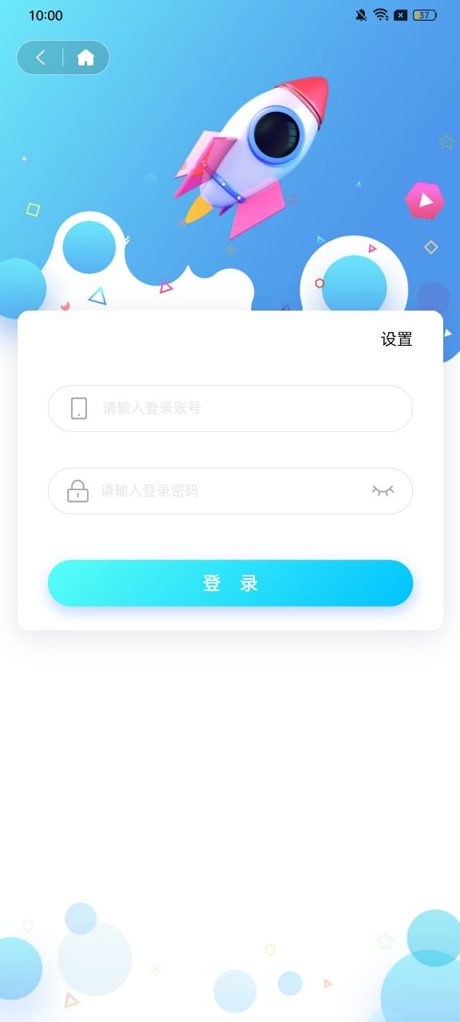

登录页

#### 逻辑规则

**1、登录**

* 正确输入用户名、密码，点击【登录】，正确进入首页，底部Tab选项显示该角色功能菜单项；
* 用户角色：采购主管、仓库主管、销售主管：
  + 采购主管：采购入库、采购退货、我的；
  + 仓库主管：出库审核、入库审核、我的；
  + 销售主管：销售出库、销售退货、我的。
* 未输入用户名，点击【登录】，提示：“请输入用户名。”；
* 未输入密码，点击【登录】，提示：“请输入密码。”；
* 用户名输入无效，点击【登录】，提示：“登录账号不存在!”；
* 密码输入无效，点击【登录】，提示：“用户密码错误!”。

### 我的

#### 业务功能

通过“我的”Tab选项进入“我的”页面，可查看登录账号相关基本信息。

#### 使用角色

采购主管、仓库主管、销售主管。

#### UI页面

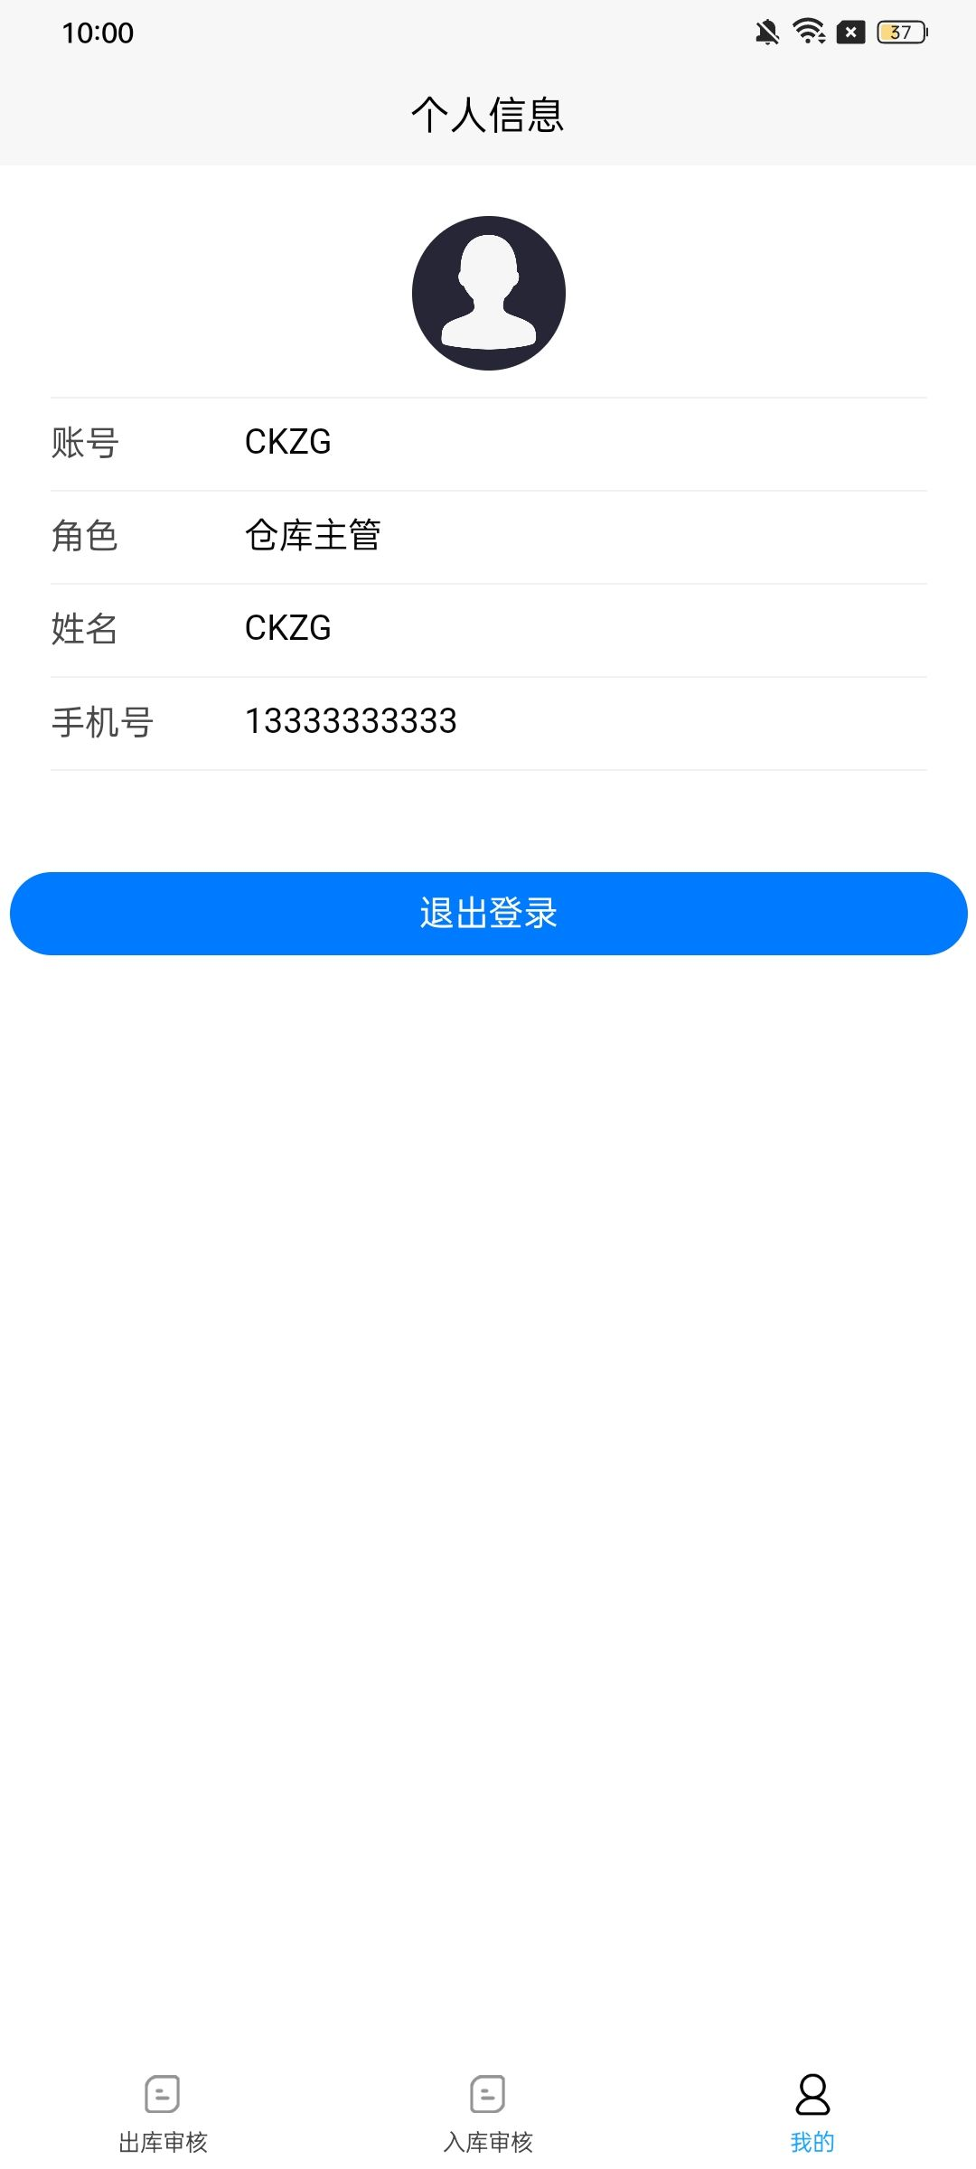

“我的”页面

#### 逻辑规则

**1、我的：**

* 头像：展示个人头像；
* 账号：展示对应角色账号信息；
* 角色：展示账号角色信息；
* 姓名：展示账号姓名信息；
* 手机号：展示账号手机号信息。

**2、退出登录：**

* 点击【退出登录】，正确回到登录页。

## 采购管理

### 采购入库

#### 业务功能

该模块针对采购入库进行管理，根据采购入库单确定采购商品入库情况，包含查询、筛选、查看功能。

#### 使用角色

采购主管。

#### UI页面

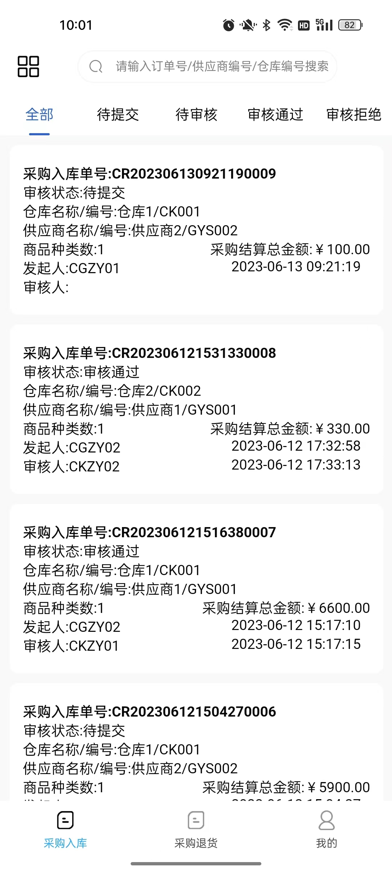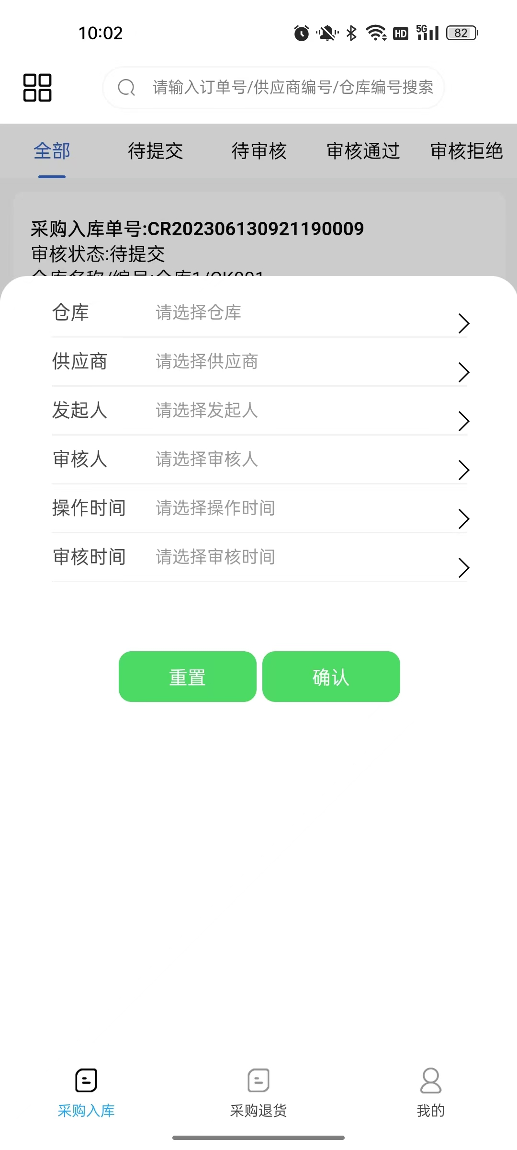

采购入库：“Tab”页面 采购入库：“筛选”页面

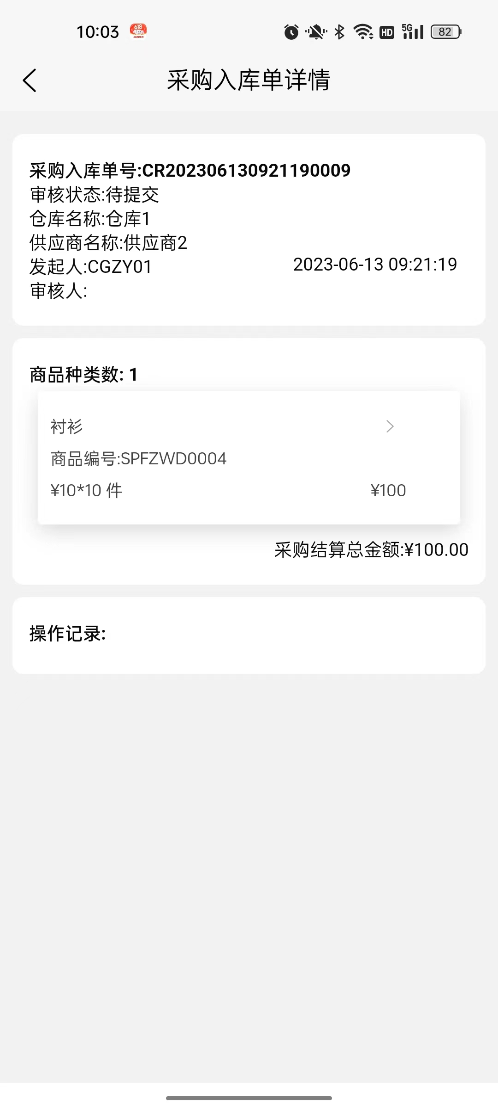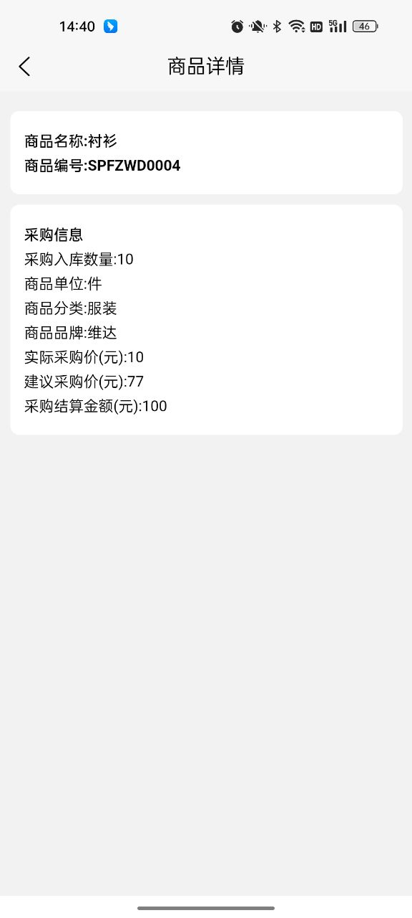

采购入库：“查看”页面

#### 逻辑规则

**1、Tab页：**

* 点击底部导航栏中的“采购入库”Tab选项，可进入采购入库页面，底部Tab选项高亮显示；
* 页面显示全部采购入库单，按照操作时间降序排列；
* 采购入库单字段显示：采购入库单号、审核状态、仓库名称/编号、供应商名称/编号、商品种类数、采购结算总金额、发起人、操作时间、审核人、审核时间：
  + 采购入库单号规则：CR（固定不变）+YYYYMMDDHHMMSS+从0001开始的4位顺序数字（固定不变）；
  + 商品种类数：采购入库单中的全部商品种类数量；
  + 采购结算总金额：采购入库单中的全部商品采购结算金额之和；
  + 审核状态：待提交、待审核、审核通过、审核拒绝；
  + 操作时间、审核时间格式：YYYYMMDDHHMMSS。
* 页面操作：查询、筛选、查看；
* 页面数据级权限：全部数据均可查看；
* 页面分页：默认加载全部数据，可通过下拉滑动查看。

**2、查询、筛选：**

* 文本输入框查询：输入采购入库单号、仓库编号、供应商编号，显示对应数据；
* 字段筛选查询：点击【筛选】，展开筛选页，筛选项包括：仓库、供应商、发起人、审核人、操作时间、审核时间：
  + 仓库筛选项：仓库信息中全部状态的仓库名称；
  + 供应商筛选项：供应商信息中全部状态的供应商名称；
  + 发起人筛选项：数据列表中全部发起人的姓名；
  + 审核人筛选项：数据列表中全部审核人的姓名；
  + 操作时间筛选项：选择以具体年月日为结果的起止时间区间；
  + 审核时间筛选项：选择以具体年月日为结果的起止时间区间；
  + 点击【重置】，筛选项全部清空；
  + 点击【确定】，按照选择的筛选项进行查询，页面显示对应数据。
* 审核状态筛选查询：可通过切换审核状态筛选项进行页面数据展示，根据所选审核状态显示对应数据：
  + 审核状态筛选项包括：全部、待提交、待审核、审核通过、审核拒绝。

**3、查看：**

* 点击数据显示区域，进入对应数据详情页面，标题显示“采购入库单详情”；
* 单据信息区域数据显示：采购入库单号、审核状态、仓库名称、供应商名称、发起人、操作时间、审核人、审核时间；
* 商品信息区域数据显示：商品种类数、商品列表（商品编号、商品名称、实际采购价（元）、入库数量、商品单位、采购结算金额（元））、采购结算总金额：
  + 在商品列表展示区域：点击不同的商品数据，进入相应的商品详情页面，标题显示“商品详情”：
    - 页面显示相应的商品名称、商品编号；
    - 页面显示该商品在采购入库单中的相关信息：采购数量、商品单位、商品分类、商品品牌、实际采购价（元）、采购金额（元）、入库数量、采购结算金额（元）；
    - 标题左侧显示“<”按钮，点击后可返回上一页。
* 操作记录区域数据显示：发起人/审核人进行的审核通过、审核拒绝等操作按照时间降序排列，审核拒绝原因不显示；
* 标题左侧显示“<”按钮，点击后可返回上一页。

### 采购退货

#### 业务功能

该模块针对采购退货进行管理，根据采购退货单确定采购入库商品退货情况，包含查询、筛选、查看功能。

#### 使用角色

采购主管。

#### UI页面

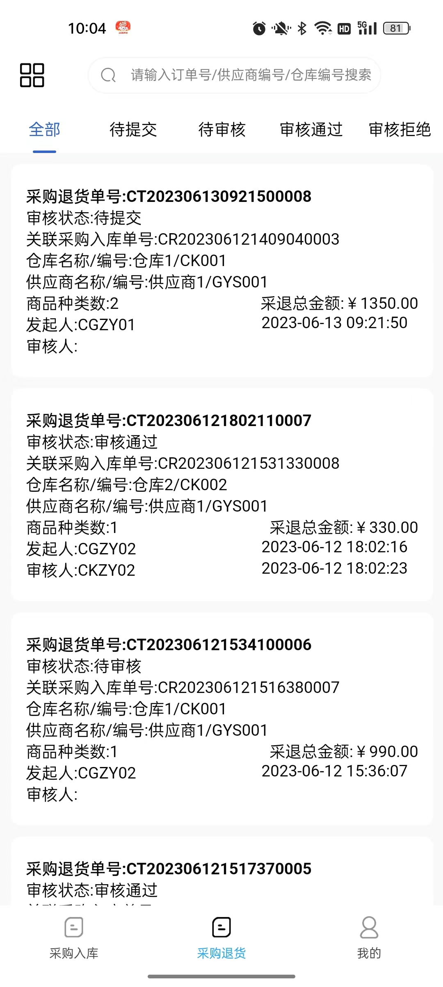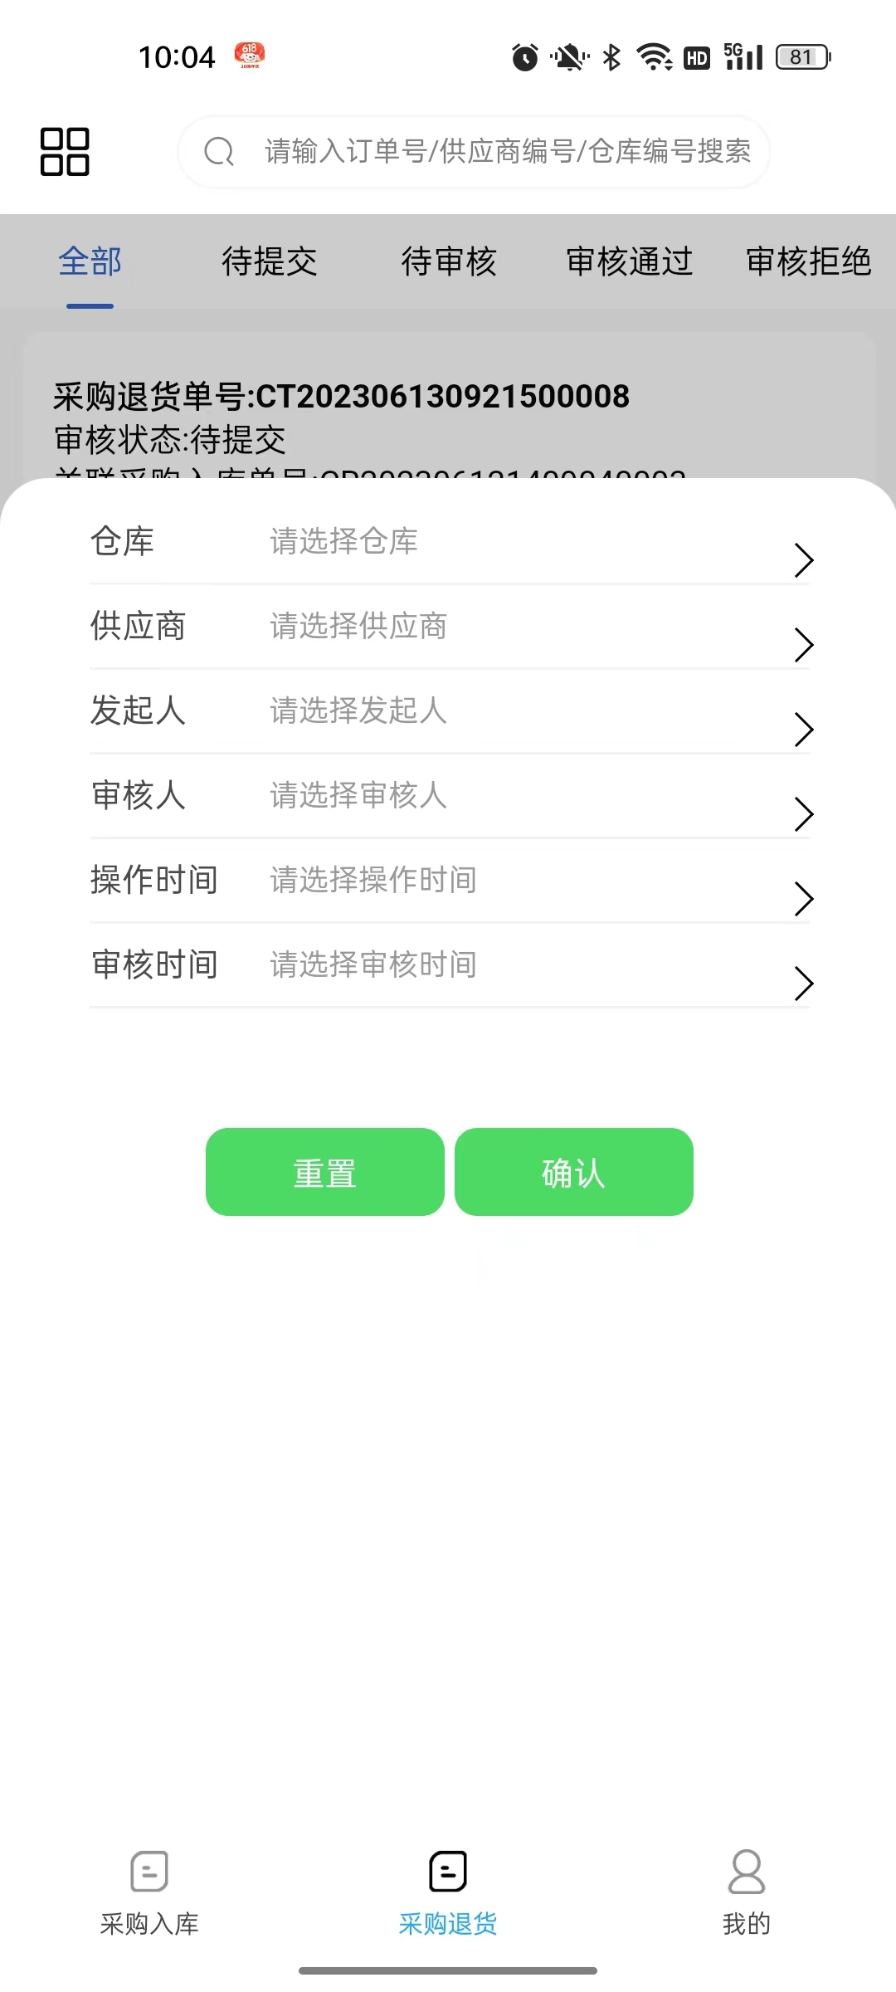

采购退货：“Tab”页面 采购退货：“筛选”页面

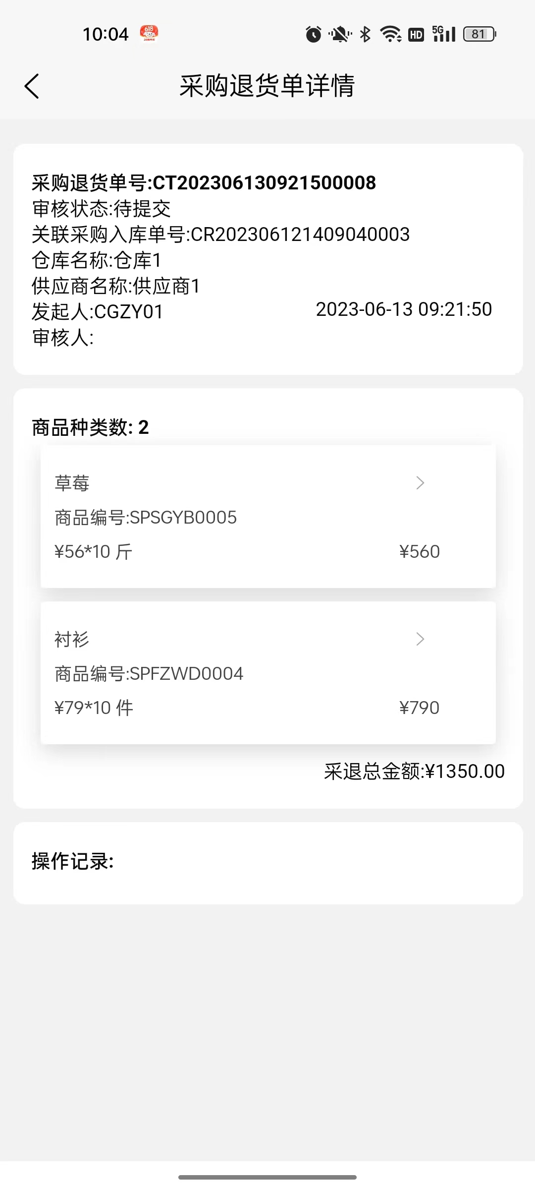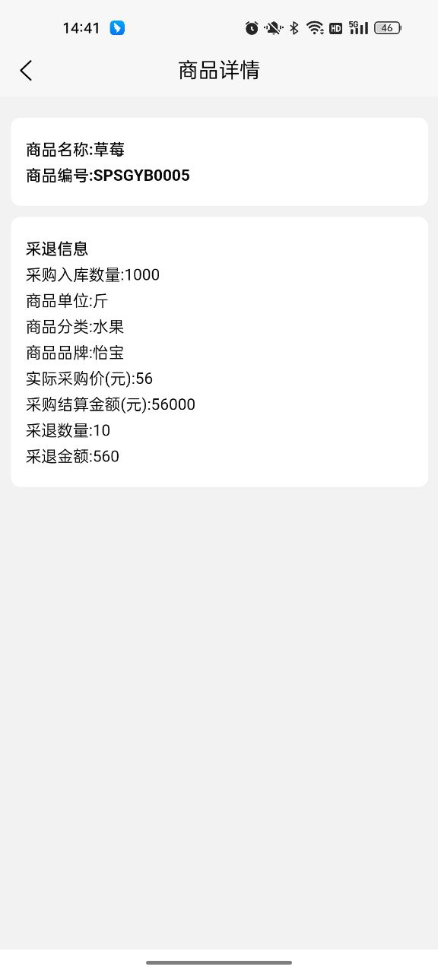

采购退货：“查看”页面

#### 逻辑规则

**1、Tab页：**

* 点击底部导航栏中的“采购退货”Tab选项，可进入采购退货页面，底部Tab选项高亮显示；
* 页面显示全部采购退货单信息，按照操作时间降序排列；
* 采购退货单字段显示：采购退货单号、审核状态、关联采购入库单号、仓库名称/编号、供应商名称/编号、商品种类数、采退总金额、发起人、操作时间、审核人、审核时间：
  + 采购退货单号规则：CT（固定不变）+YYYYMMDDHHMMSS+从0001开始的4位顺序数字（固定不变）；
  + 商品种类数：采购退货单中的全部商品种类数量；
  + 关联采购入库单号：所关联的采购入库单号，采购退货单的仓库信息、供应商信息、商品信息均来自于关联的采购入库单；
  + 采退总金额：采购退货单中的全部商品采退金额之和；
  + 关联采购入库单号：
    - 采购入库单可被多个采购退货单关联；
    - 采购退货单的仓库信息、供应商信息、商品信息均来自于关联的采购入库单。
  + 审核状态：待提交、待审核、审核通过、审核拒绝；
  + 操作时间、审核时间格式：YYYYMMDDHHMMSS。
* 页面操作：查询、筛选、查看；
* 页面数据级权限：全部数据均可查看；
* 页面分页：默认加载全部数据，可通过下拉滑动查看。

**2、查询、筛选：**

* 文本输入框查询：输入采购退货单号、仓库编号、供应商编号，显示对应数据；
* 字段筛选查询：点击【筛选】，展开筛选页，筛选项包括：仓库、供应商、发起人、审核人、操作时间、审核时间：
  + 仓库筛选项：仓库信息中全部状态的仓库名称；
  + 供应商筛选项：供应商信息中全部状态的供应商名称；
  + 发起人筛选项：数据列表中全部发起人的姓名；
  + 审核人筛选项：数据列表中全部审核人的姓名；
  + 操作时间筛选项：选择以具体年月日为结果的起止时间区间；
  + 审核时间筛选项：选择以具体年月日为结果的起止时间区间；
  + 点击【重置】，筛选项全部清空；
  + 点击【确定】，按照选择的筛选项进行查询，页面显示对应数据。
* 审核状态筛选查询：可通过切换审核状态筛选项进行页面数据展示，根据所选审核状态显示对应数据：
  + 审核状态筛选项包括：全部、待提交、待审核、审核通过、审核拒绝。

**3、查看：**

* 点击数据显示区域，进入对应数据详情页面，标题显示“采购退货单详情”；
* 单据信息区域数据显示：采购退货单号、审核状态、关联采购入库单号、仓库名称、供应商名称、发起人、操作时间、审核人、审核时间；
* 商品信息区域数据显示：商品种类数、商品列表（商品编号、商品名称、实际采购价（元）、采退数量、商品单位、采退金额（元））、采退总金额：
  + 在商品列表展示区域：点击不同的商品数据，进入相应的商品详情页面，标题显示“商品详情”：
    - 页面显示相应的商品名称、商品编号；
    - 页面显示该商品在采购退货单中的相关信息：采购数量、商品单位、商品分类、商品品牌、实际采购价（元）、采购金额（元）、入库数量、采购结算金额（元）、采退数量、采退金额；
    - 标题左侧显示“<”按钮，点击后可返回上一页。
* 操作记录区域数据显示：发起人/审核人进行的审核通过、审核拒绝等操作按照时间降序排列，审核拒绝原因不显示；
* 标题左侧显示“<”按钮，点击后可返回上一页。

## 库存管理

### 出库审核

#### 业务功能

该模块根据采购、销售中涉及到商品出库的单据进行查看，包含查询、筛选、查看功能。

#### 使用角色

仓库主管

#### UI页面

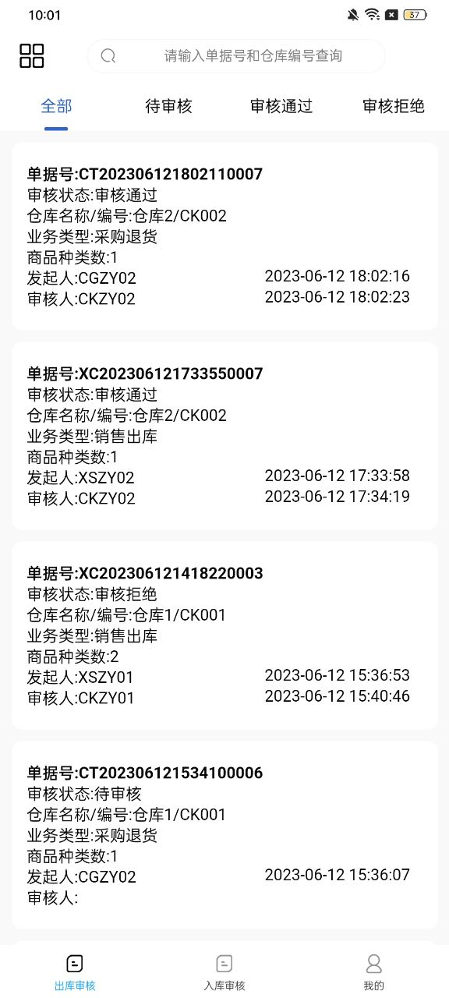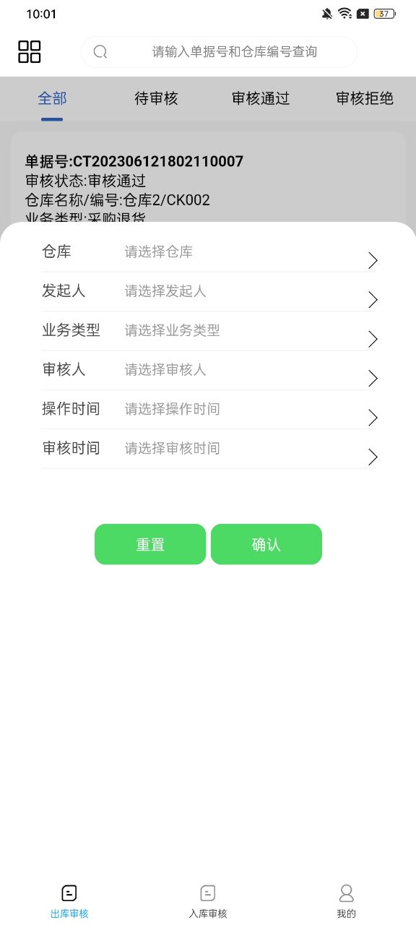

出库审核：“Tab”页面 出库审核：“筛选”页面

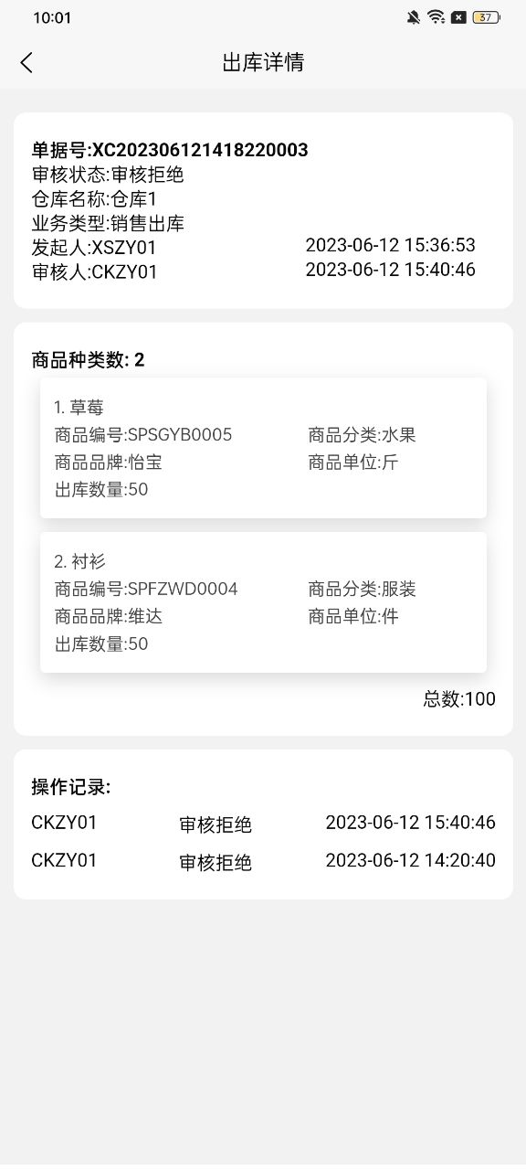

出库审核：“查看”页面

#### 逻辑规则

**1、Tab页：**

* 点击底部导航栏中的“出库审核”Tab选项，可进入出库审核页面，底部Tab选项高亮显示；
* 页面显示全部出库审核订单，按照操作时间、审核时间综合降序排列；
* 出库审核字段显示：单据号、审核状态、仓库名称/编号、业务类型、商品种类数、发起人、操作时间、审核人、审核时间：
  + 业务类型：采购退货、销售出库；
  + 商品种类数：单据中的全部商品种类数量；
  + 审核状态：待审核、审核通过、审核拒绝：
  + 操作时间、审核时间格式：YYYYMMDDHHMMSS。
* 页面操作：查询、筛选、查看；
* 页面数据级权限：全部数据均可查看；
* 页面分页：默认加载全部数据，可通过下拉滑动查看。

**2、查询、筛选：**

* 文本输入框查询：输入单据号、仓库编号显示对应数据；
* 字段筛选查询：点击【筛选】，展开筛选页，筛选项包括：仓库、业务类型、发起人、审核人、操作时间、审核时间：
  + 仓库筛选项：仓库信息中全部启用状态的仓库名称；
  + 业务类型筛选项：数据列表中业务类型的名称；
  + 发起人筛选项：数据列表中全部发起人的姓名；
  + 审核人筛选项：数据列表中全部审核人的姓名；
  + 操作时间筛选项：选择以具体年月日为结果的起止时间区间；
  + 审核时间筛选项：选择以具体年月日为结果的起止时间区间；
  + 点击【重置】，筛选项全部清空；
  + 点击【确定】，按照选择的筛选项进行查询，页面显示对应数据。
* 审核状态筛选查询：可通过切换审核状态筛选项进行页面数据展示，根据所选审核状态显示对应数据：
  + 审核状态筛选项包括：全部、待审核、审核通过、审核拒绝。

**3、查看：**

* 点击数据显示区域，进入对应数据详情页面，标题显示“出库详情”；
* 单据信息区域数据显示：单据号、审核状态、仓库名称、业务类型、发起人、操作时间、审核人、审核时间；
* 商品信息区域数据显示：序号、商品名称、商品编号、商品分类、商品品牌、商品单位、出库数量；
* 操作记录区域数据显示：发起人/审核人进行的审核通过、审核拒绝等操作按照时间降序排列，审核拒绝原因不显示；
* 标题左侧显示“<”按钮，点击后可返回上一页。

### 入库审核

#### 业务功能

该模块根据采购、销售中涉及到商品入库的单据进行查看，包含查询、筛选、查看功能。

#### 使用角色

仓库主管。

#### UI页面

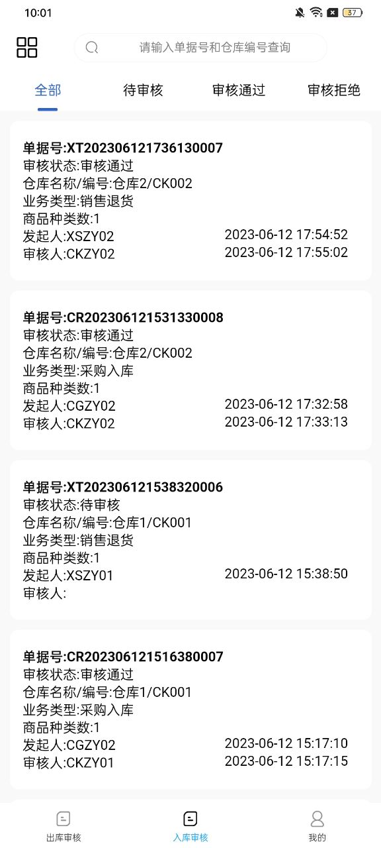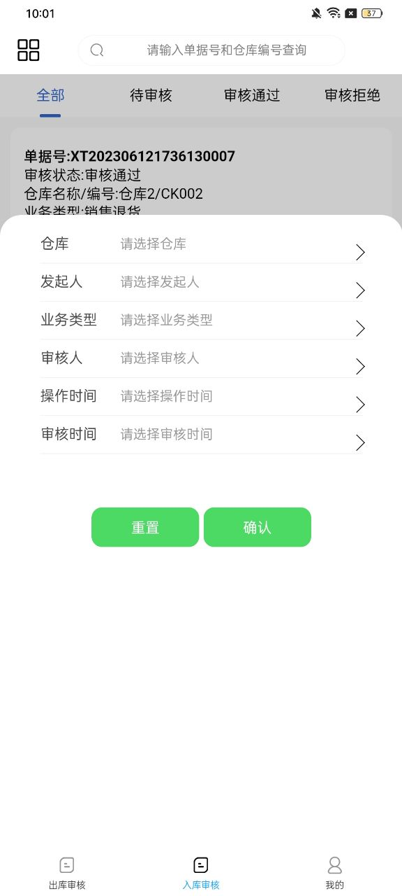

入库审核：“Tab”页面 入库审核：“筛选”页面

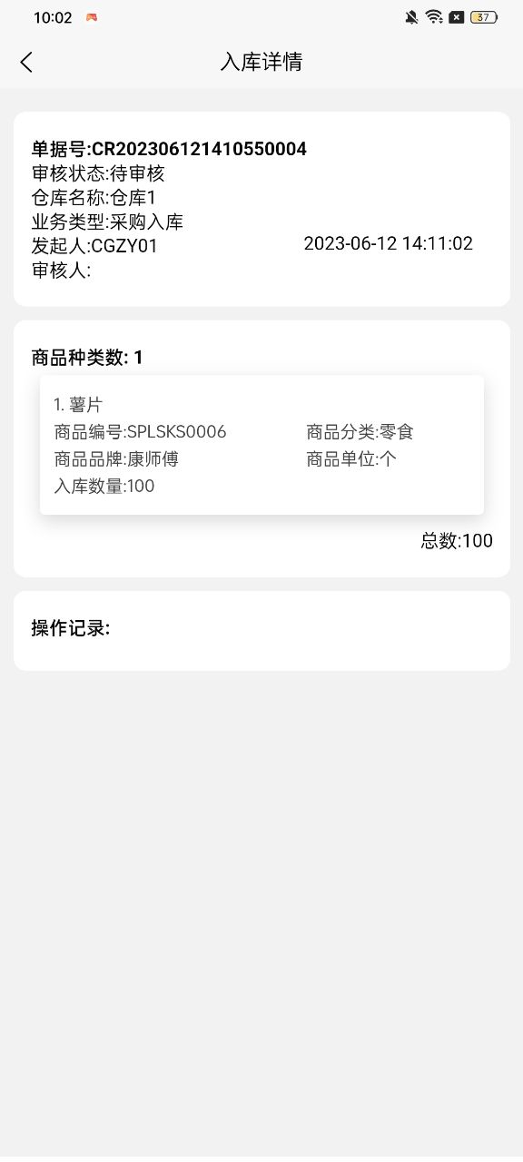

入库审核：“查看”页面

#### 逻辑规则

**1、Tab页：**

* 点击底部导航栏中的“入库审核”Tab选项，可进入库审核页面，底部Tab选项高亮显示；
* 页面显示全部入库审核订单，按照操作时间、审核时间综合降序排列；
* 入库审核字段显示：单据号、审核状态、仓库名称/编号、业务类型、商品种类数、发起人、操作时间、审核人、审核时间：
  + 业务类型：采购入库、销售退货；
  + 商品种类数：单据中的全部商品种类数量；
  + 审核状态：待审核、审核通过、审核拒绝：
  + 操作时间、审核时间格式：YYYYMMDDHHMMSS。
* 页面操作：查询、筛选、查看；
* 页面数据级权限：全部数据均可查看；
* 页面分页：默认加载全部数据，可通过下拉滑动查看。

**2、查询、筛选：**

* 文本输入框查询：输入单据号、仓库编号显示对应数据；
* 字段筛选查询：点击【筛选】，展开筛选页，筛选项包括：仓库、业务类型、发起人、审核人、操作时间、审核时间：
  + 仓库筛选项：仓库信息中全部启用状态的仓库名称；
  + 业务类型筛选项：数据列表中业务类型的名称；
  + 发起人筛选项：数据列表中全部发起人的姓名；
  + 审核人筛选项：数据列表中全部审核人的姓名；
  + 操作时间筛选项：选择以具体年月日为结果的起止时间区间；
  + 审核时间筛选项：选择以具体年月日为结果的起止时间区间；
  + 点击【重置】，筛选项全部清空；
  + 点击【确定】，按照选择的筛选项进行查询，页面显示对应数据。
* 审核状态筛选查询：可通过切换审核状态筛选项进行页面数据展示，根据所选审核状态显示对应数据：
  + 审核状态筛选项包括：全部、待审核、审核通过、审核拒绝。

**3、查看：**

* 点击数据显示区域，进入对应数据详情页面，标题显示“入库详情”；
* 单据信息区域数据显示：单据号、审核状态、仓库名称、业务类型、发起人、操作时间、审核人、审核时间；
* 商品信息区域数据显示：序号、商品名称、商品编号、商品分类、商品品牌、商品单位、入库数量；
* 操作记录区域数据显示：发起人/审核人进行的审核通过、审核拒绝等操作按照时间降序排列，审核拒绝原因不显示；
* 标题左侧显示“<”按钮，点击后可返回上一页。

## 销售管理

### 销售出库

#### 业务功能

该模块针对销售出库进行管理，根据销售出库单确定销售商品出库情况，包含查询、筛选、查看功能。

#### 使用角色

销售主管。

#### UI页面

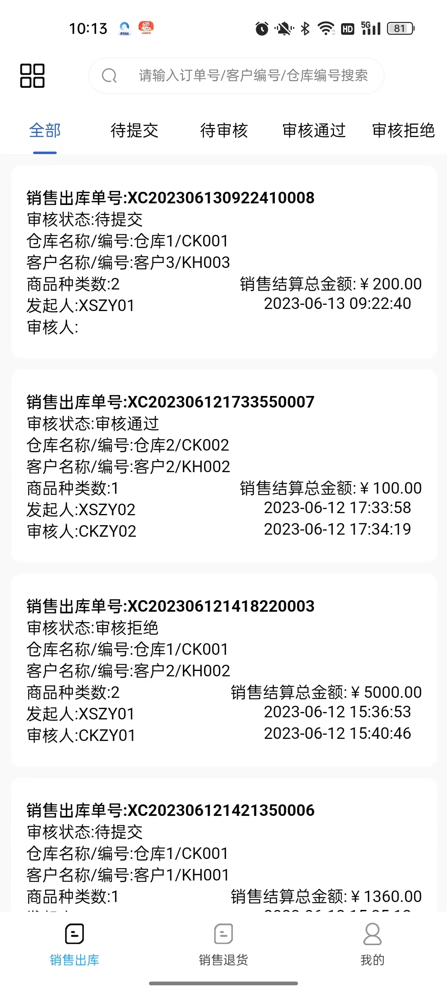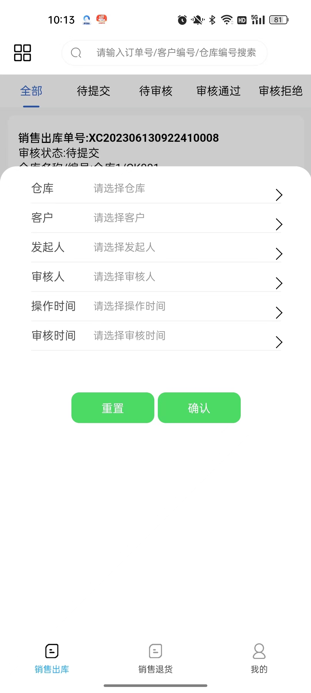

销售出库：“Tab”页面 销售出库：“筛选”页面

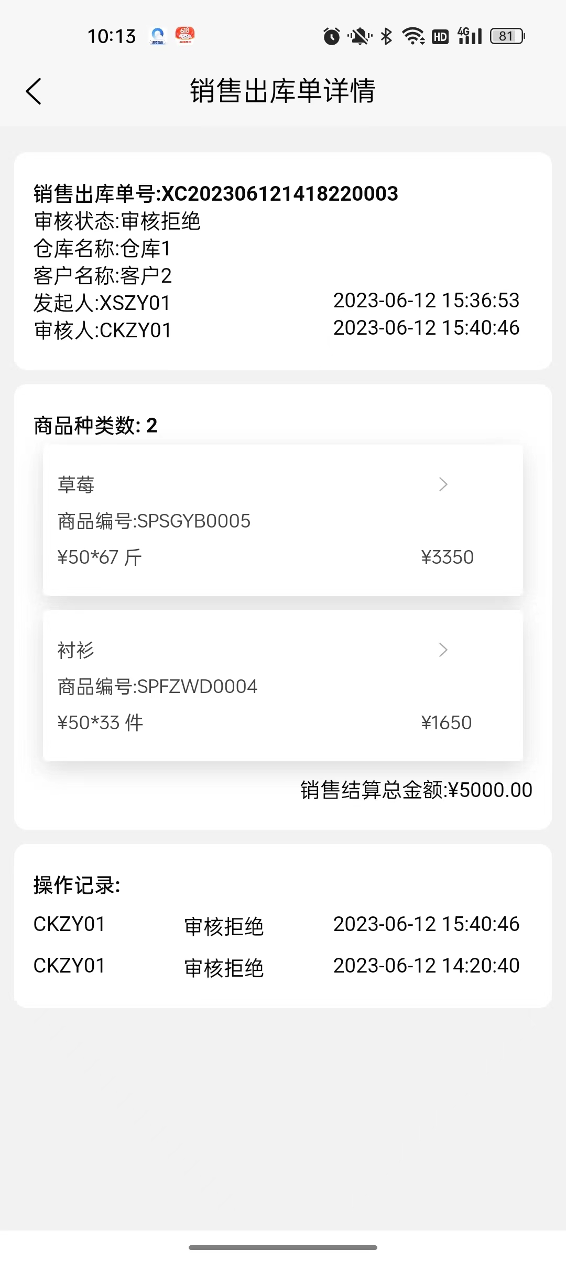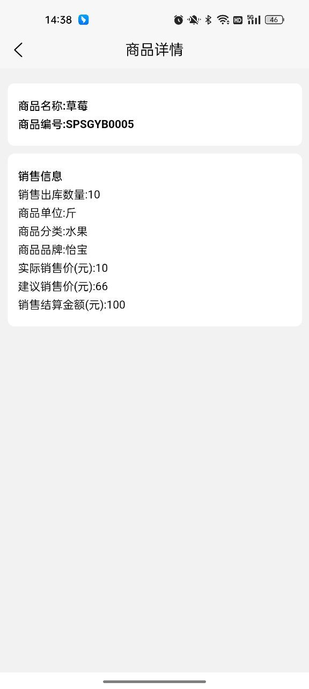

销售出库：“查看”页面

#### 逻辑规则

**1、Tab页：**

* 点击底部导航栏中的“销售出库”Tab选项，可进入销售出库页面，底部Tab选项高亮显示；
* 页面显示全部销售出库单信息，按照操作时间降序排列；
* 销售出库单字段显示：销售出库单号、审核状态、仓库名称/编号、客户名称/编号、商品种类数、销售结算总金额、发起人、操作时间、审核人、审核时间：
  + 销售出库单号规则：XC（固定不变）+YYYYMMDDHHMMSS+从0001开始的4位顺序数字（固定不变）；
  + 商品种类数：销售出库单中的全部商品种类数量；
  + 销售结算总金额：销售出库单中的全部商品销售结算金额之和；
  + 审核状态：待提交、待审核、审核通过、审核拒绝；
  + 操作时间、审核时间格式：YYYYMMDDHHMMSS。
* 页面操作：查询、筛选、查看；
* 页面数据级权限：全部数据均可查看；
* 页面分页：默认加载全部数据，可通过下拉滑动查看。

**2、查询、筛选：**

* 文本输入框查询：输入销售出库单号、仓库编号、客户编号，显示对应数据；
* 字段筛选查询：点击【筛选】，展开筛选页，筛选项包括：仓库、客户、发起人、审核人、操作时间、审核时间：
  + 仓库筛选项：仓库信息中全部状态的仓库名称；
  + 客户筛选项：客户信息中全部状态的客户名称；
  + 发起人筛选项：数据列表中全部发起人的姓名；
  + 审核人筛选项：数据列表中全部审核人的姓名；
  + 操作时间筛选项：选择以具体年月日为结果的起止时间区间；
  + 审核时间筛选项：选择以具体年月日为结果的起止时间区间；
  + 点击【重置】，筛选项全部清空；
  + 点击【确定】，按照选择的筛选项进行查询，页面显示对应数据。
* 审核状态筛选查询：可通过切换审核状态筛选项进行页面数据展示，根据所选审核状态显示对应数据：
  + 审核状态筛选项包括：全部、待提交、待审核、审核通过、审核拒绝。

**3、查看：**

* 点击数据显示区域，进入对应数据详情页面，标题显示“销售出库单详情”；
* 单据信息区域数据显示：销售出库单号、审核状态、仓库名称、客户名称、发起人、操作时间、审核人、审核时间；
* 商品信息区域数据显示：商品种类数、商品列表（商品编号、商品名称、实际销售价（元）、销售出库数量、商品单位、销售结算金额（元））、销售结算总金额：
  + 在商品列表展示区域：点击不同的商品数据，进入相应的商品详情页面，标题显示“商品详情”：
    - 页面显示相应的商品名称、商品编号；
    - 页面显示该商品在销售出库单中的相关信息：销售出库数量、商品单位、商品分类、商品品牌、实际销售价（元）、销售金额（元）、销售结算金额（元）；
    - 标题左侧显示“<”按钮，点击后可返回上一页。
* 操作记录区域数据显示：发起人/审核人进行的审核通过、审核拒绝等操作按照时间降序排列，审核拒绝原因不显示；
* 标题左侧显示“<”按钮，点击后可返回上一页。

### 销售退货

#### 业务功能

该模块针对销售退货进行管理，根据销售退货单确定销售出库商品退货情况，包含查询、筛选、查看功能。

#### 使用角色

销售主管。

#### UI页面

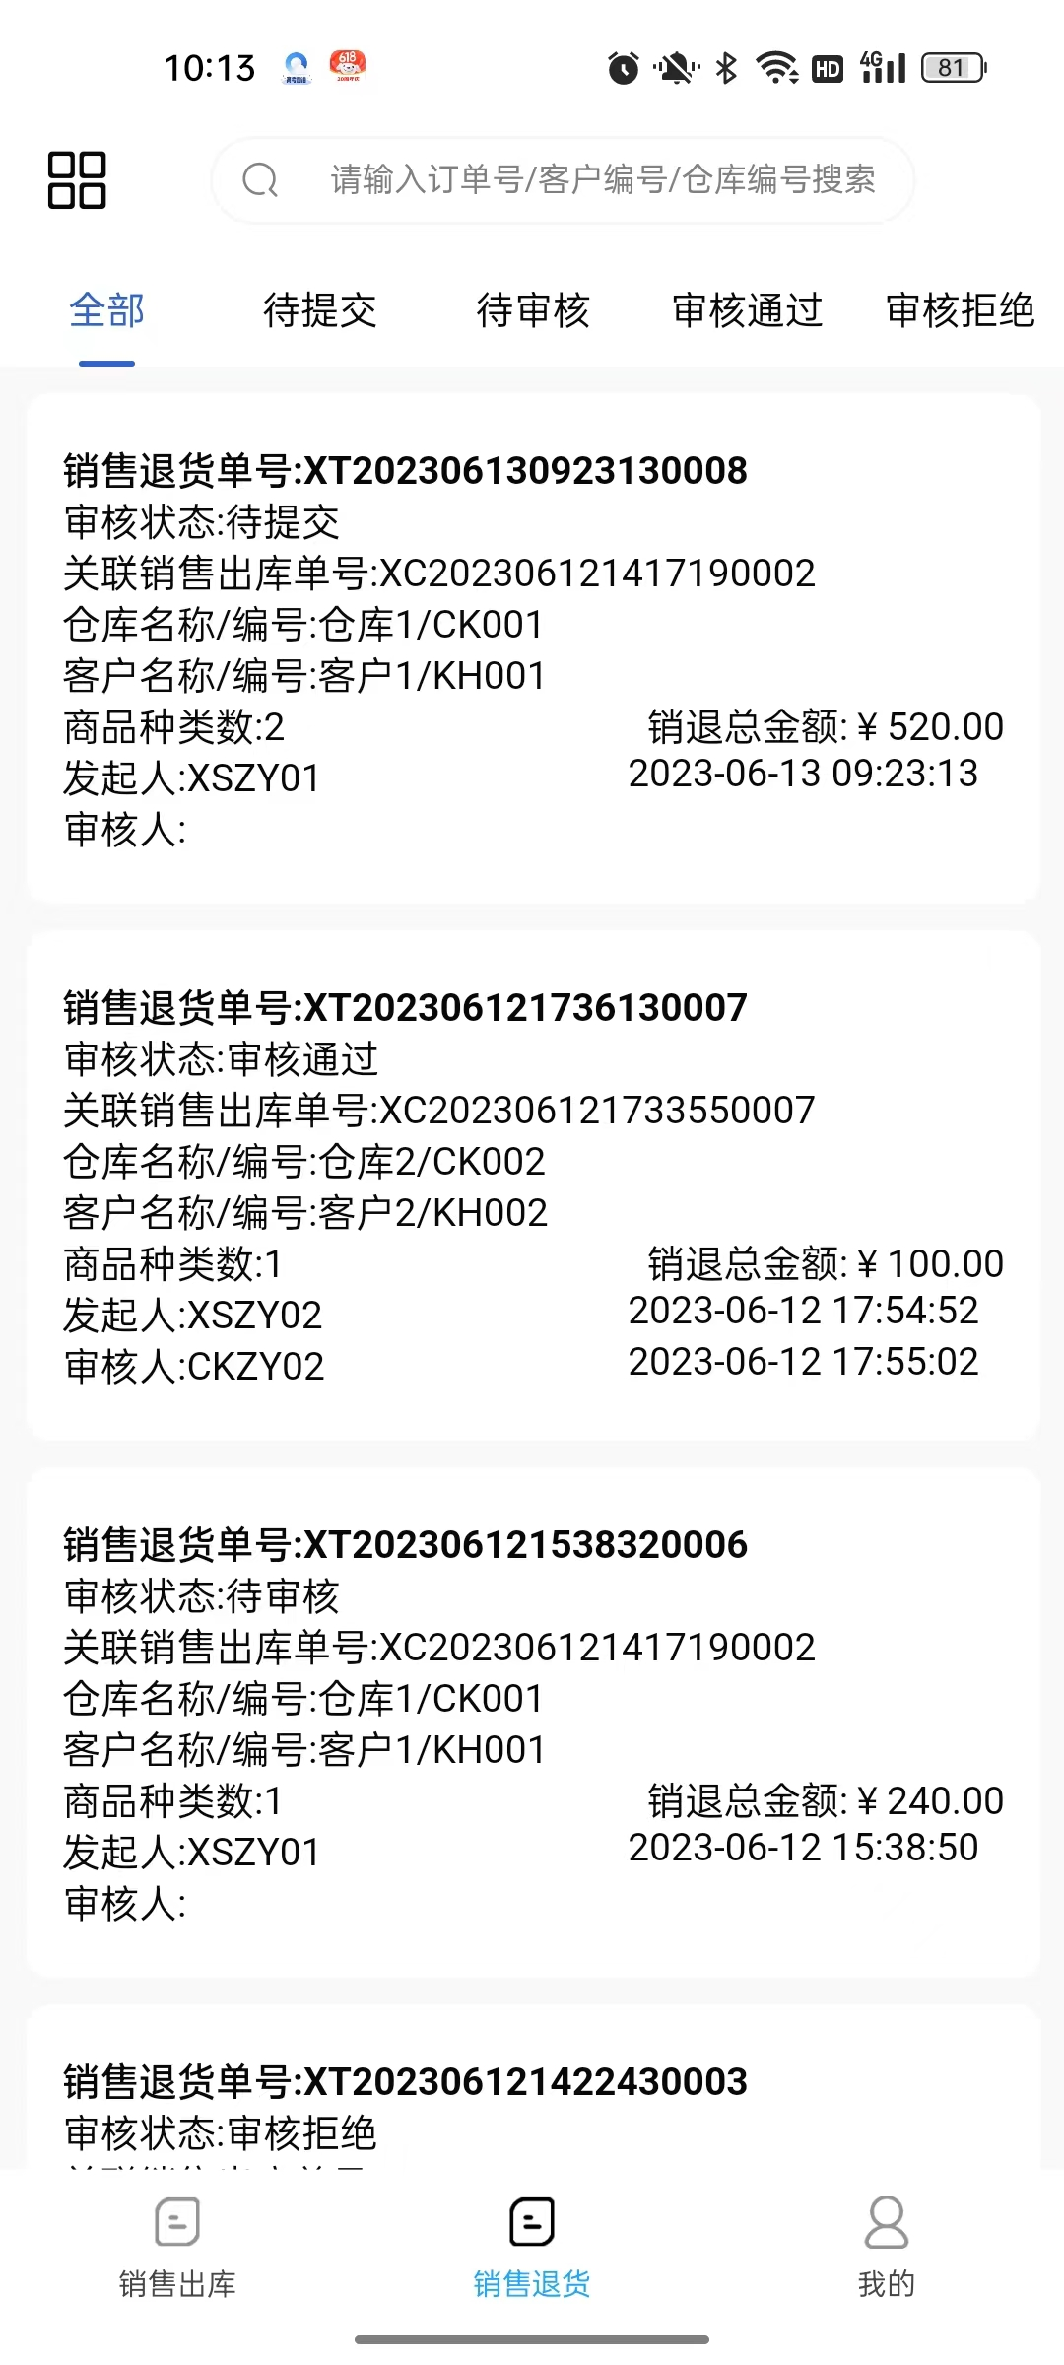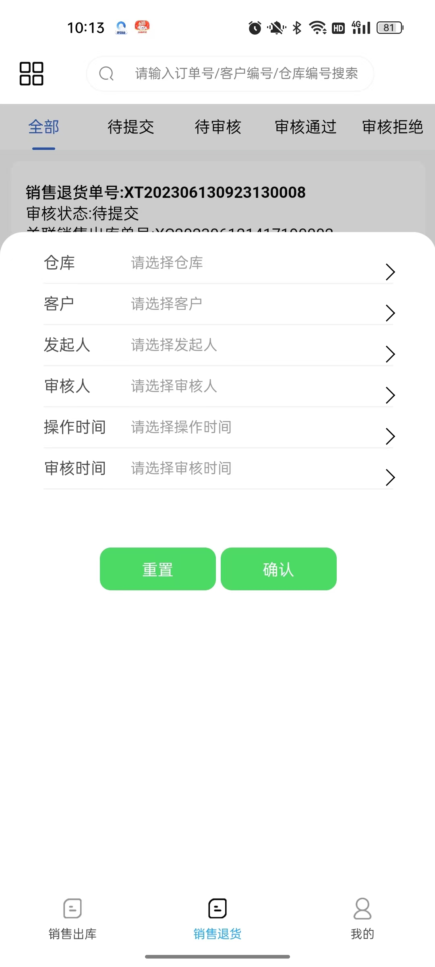

销售退货：“Tab”页面 销售退货：“筛选”页面

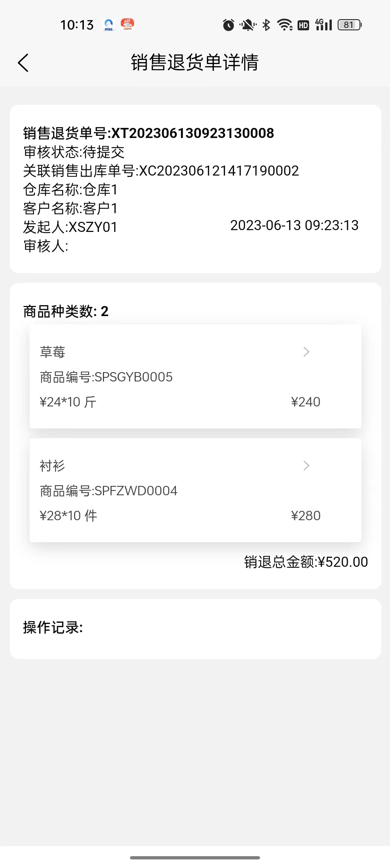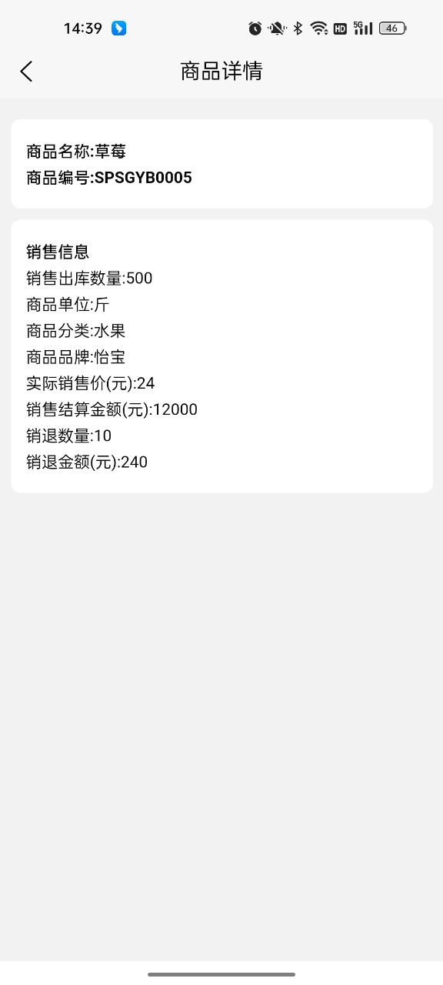

销售退货：“查看”页面

#### 逻辑规则

**1、Tab页：**

* 点击底部导航栏中的“销售退货”Tab选项，可进入销售退货页面，底部Tab选项高亮显示；
* 页面显示全部销售退货单信息，按照操作时间降序排列；
* 销售退货字段显示：销售退货单号、审核状态、关联销售出库单号、仓库名称/编号、客户名称/编号、商品种类数、销退总金额、发起人、操作时间、审核人、审核时间：
  + 销售退货单号规则：XT（固定不变）+YYYYMMDDHHMMSS+从0001开始的4位顺序数字（固定不变）；
  + 商品种类数：销售退货单中的全部商品种类数量；
  + 关联销售出库单号：所关联的销售出库单号，销售退货单的仓库信息、客户信息、商品信息均来自于关联的销售出库单；
  + 销退总金额：销售退货单中的全部商品销退金额之和；
  + 关联销售出库单号：
    - 销售出库单可被多个销售退货单关联；
    - 销售退货单的仓库信息、客户信息、商品信息均来自于关联的销售出库单。
  + 审核状态：待提交、待审核、审核通过、审核拒绝；
  + 操作时间、审核时间格式：YYYYMMDDHHMMSS。
* 页面操作：查询、筛选、查看；
* 页面数据级权限：全部数据均可查看；
* 页面分页：默认加载全部数据，可通过下拉滑动查看。

**2、查询、筛选：**

* 文本输入框查询：输入销售退货单号、仓库编号、客户编号，显示对应数据；
* 字段筛选查询：点击【筛选】，展开筛选页，筛选项包括：仓库、客户、发起人、审核人、操作时间、审核时间：
  + 仓库筛选项：仓库信息中全部状态的仓库名称；
  + 客户筛选项：客户信息中全部状态的客户名称；
  + 发起人筛选项：数据列表中全部发起人的姓名；
  + 审核人筛选项：数据列表中全部审核人的姓名；
  + 操作时间筛选项：选择以具体年月日为结果的起止时间区间；
  + 审核时间筛选项：选择以具体年月日为结果的起止时间区间；
  + 点击【重置】，筛选项全部清空；
  + 点击【确定】，按照选择的筛选项进行查询，页面显示对应数据。
* 审核状态筛选查询：可通过切换审核状态筛选项进行页面数据展示，根据所选审核状态显示对应数据：
  + 审核状态筛选项包括：全部、待提交、待审核、审核通过、审核拒绝。

**3、查看：**

* 点击数据显示区域，进入对应数据详情页面，标题显示“销售退货单详情”；
* 单据信息区域数据显示：销售退货单号、审核状态、关联销售出库单号、仓库名称、客户名称、发起人、操作时间、审核人、审核时间；
* 商品信息区域数据显示：商品种类数、商品列表（商品编号、商品名称、实际销售价（元）、销退数量、商品单位、销退金额（元））、销退总金额：
  + 在商品列表展示区域：点击不同的商品数据，进入相应的商品详情页面，标题显示“商品详情”：
    - 页面显示相应的商品名称、商品编号；
    - 页面显示该商品在销售退货单中的相关信息：销售出库数量、商品单位、商品分类、商品品牌、实际销售价（元）、销售结算金额（元）、销退数量、销退金额（元）；
    - 标题左侧显示“<”按钮，点击后可返回上一页。
* 操作记录区域数据显示：发起人/审核人进行的审核通过、审核拒绝等操作按照时间降序排列，审核拒绝原因不显示；
* 标题左侧显示“<”按钮，点击后可返回上一页。